

Research and Application of an Improved Real-time Transformer
for Small Target Detection
By
Wang Suwan
A Thesis Submitted to
Guangdong Polytechnic Normal University
in Partial Fulfillment of the Requirements
for the Master’s Degree
June，2025


中 图 分 类 号
TP391
004.9
学 校 代 码
10588
U
D
C
密
级
公开
硕士学位论文
基于改进小目标实时检测 Transformer的
研究与应用
Research and Application of an Improved Real-time Transformer
for Small Target Detection
作
者
王苏皖
电子信息
电子信息
周继鹏教授
导师姓名职称
所 在 学 院
肖政宏教授
计算机科学学院
计算机技术
申 请 学 位
专 业 学 位 类 别
答辩委员会主席
领
评
域
人
阅
匿名评阅
2
025
年
06
月


摘要
无人机图像小目标检测在军事侦察、环境监测等多领域具有重要战略意义，已成为
计算机视觉领域的研究热点。然而，实际应用中，小目标因尺寸微小易受复杂背景、噪
声及光照变化干扰，导致特征提取与融合困难；同时，高分辨率和动态场景带来的计算
复杂度激增，对检测算法的实时性与准确性提出严苛要求。现有深度学习目标检测方法
在小目标处理上存在特征提取不足、多尺度融合效率低及模型复杂度高的问题。为此，
本文提出基于改进 RT-DRTR 的小目标检测方法，通过优化特征提取与多尺度融合机制，
提升检测精度与鲁棒性，具体研究成果如下：
（
1）提出了跨阶段并行与自适应下采样联合特征提取网络。设计轻量化的跨阶段
并行特征提取 RepCSPNet 块，在降低计算复杂度的同时，增强小目标特征提取能力；为
解决传统下采样手段于小目标特征提取时产生细节信息损失的问题，引入自适应下采样
模块 ADown，可依据图像内容动态选择下采样方式，有效避免小目标细节丢失。在
VisDrone2019 数据集上，该方法实现精确率 62.2%、mAP50%达 47.9%，兼顾实时性与
轻量化，每秒帧率 86.6f，模型参数量仅 32MB。
（2）构建了一种融合动态尺度序列特征融合以及特征聚合模块的多尺度融合方法。
将动态尺度序列特征融合 DySSFF 模块与 GLSA 特征聚合模块相结合的方式，前者动态
处理尺度序列特征，提升多尺度特征融合效果，后者促使模型聚焦关键区域抑制背景噪
声；同时基于 Focaler-CIoU 改进 CIoU 损失函数，该模型强化了物体的定位功能，显著
提高了微小物体的检测效果。与当前主流的检测算法相比，对比实验结果表明，改进后
的 DG-RA-RTDETR 模型相较于原始的 RTDETR-R18 模型，在 mAP 50/%指标上提升了
2
.5%，在 mAP 50:95/%指标上提升了 0.9%。同时，模型计算复杂度方面，参数规模
Param/MB）和计算量（GFLOPs/G）均出现下降。
3）完成了一种无人机图像检测平台的设计与实现。基于 PyQt5 技术实现了无人
（
（
机图像检测平台，该平台具有友好的用户界面和丰富的功能。用户可以选择预训练好的
配置文件、输入源（图片、视频、文件夹、摄像头），进行无人机图像目标检测，并查
看检测结果和详细的日志信息。平台的实现为改进后的模型在实际应用中的部署提供了
便利。
关键词：无人机图像；小目标检测；实时检测 Transformer；尺度序列特征融合
分类号：TP391
I


Abstract
The detection of small targets in unmanned aerial vehicle (UAV) images holds significant
strategic importance in multiple fields such as military reconnaissance and environmental
monitoring, and has become a research hotspot in the field of computer vision. However, in
practical applications, due to their small size, small targets are vulnerable to interference from
complex backgrounds, noise, and changes in lighting, leading to difficulties in feature
extraction and fusion. At the same time, the sharp increase in computational complexity brought
about by high resolution and dynamic scenes poses stringent requirements for the real-time
performance and accuracy of detection algorithms. Existing deep learning-based target
detection methods have problems such as insufficient feature extraction, low multi-scale fusion
efficiency, and high model complexity when dealing with small targets. To address this, this
paper proposes a small target detection method based on the improved RT-DRTR. By
optimizing the feature extraction and multi-scale fusion mechanisms, the detection accuracy
and robustness are enhanced. The specific research achievements are as follows:
(1) A joint feature extraction network with cross-stage parallelism and adaptive
downsampling is proposed. A lightweight cross-stage parallel feature extraction RepCSPNet
block is designed, which not only reduces the computational complexity but also enhances the
ability to extract features of small targets. To solve the problem of detail information loss caused
by traditional downsampling methods during the feature extraction of small targets, an adaptive
downsampling module ADown is introduced. It can dynamically select the downsampling
method according to the image content, effectively avoiding the loss of details of small targets.
On the VisDrone2019 dataset, this method achieves a precision of 62.2% and an mAP50% of
4
7.9%. Taking into account real-time performance and light weight, it has a frame rate of 86.6
frames per second and the number of model parameters is only 32MB.
(2) A multi-scale fusion method that integrates dynamic scale sequence feature fusion and
a feature aggregation module is constructed. The dynamic scale sequence feature fusion
(DySSFF) module is combined with the GLSA feature aggregation module. The former
dynamically processes the features of the scale sequence to enhance the effect of multi-scale
feature fusion, and the latter enables the model to focus on key areas and suppress background
noise. At the same time, based on Focaler-CIoU, the CIoU loss function is improved. This
model strengthens the positioning function of objects and significantly improves the detection
II


effect of tiny objects. Compared with the current mainstream detection algorithms, the
comparative experimental results show that, compared with the original RTDETR-R18 model,
the improved DG-RA-RTDETR model has increased by 2.5% in the mAP 50/% index and by
0
.9% in the mAP 50:95/% index. Meanwhile, in terms of the computational complexity of the
model, both the parameter scale (Param/MB) and the computational amount (GFLOPs/G) have
decreased.
(3) The design and implementation of a UAV image detection platform have been
completed. Utilizing PyQt5 technology, the drone image detection platform features a user-
friendly interface and a comprehensive set of functionalities. Users have the option to select
pre-trained configuration files and input sources (such as images, videos, directories, or camera
feeds) to perform drone image object detection and view the detection results along with
detailed log information. The realization of this platform facilitates the deployment of the
improved model in practical applications.
Key words: UAV images; Small object detection; Real-Time detection transformer; Scale
sequence feature fusion
Classification: TP391
III


目 录
1
2
.绪论..........................................................................................................1
1
1
.1 研究背景与意义...............................................................................1
.2 国内外研究现状...............................................................................3
1
1
.2.1 目标检测技术发展现状.............................................................3
.2.2 无人机航拍图像检测技术发展现状.........................................6
1
1
.3 论文的主要研究内容.......................................................................7
.4 论文的组织结构...............................................................................8
.相关理论与技术背景 ...........................................................................10
2
2
2
.1 卷积神经网络介绍.........................................................................10
2
2
2
.1.1 卷积神经网络的发展历程.......................................................10
.1.2 卷积神经网络的基本原理.......................................................11
.1.3 基于卷积神经的目标检测方法...............................................14
.2 Transformer 介绍............................................................................16
2
2
2
.2.1 编码器-解码器架构的视觉适配 .............................................16
.2.2 自注意力机制与序列建模.......................................................17
.2.3 Transformer 在目标检测中的范式迁移与优化路径..............18
.3 Transformer 在目标检测中的应用................................................19
2
2
2
.3.1 DETR(Detection Transformer) ..................................................19
.3.2 RTDETR(Real-Time Detection Transformer) ...........................20
.3.3 其他经典 Transformer 检测模型...........................................21
3
.基于跨阶段 RepCSPNet 和 ADown 模块优化特征提取结构.......23
3
3
3
.1 原始特征提取结构存在的问题与分析 ........................................23
.2 原始 RTDETR-R18 特征提取结构介绍.....................................24
.3 基于跨阶段 RepCSPNet 和 ADown 模块优化特征提取结构 26
3
3
3
3
.3.1 基于跨阶段 RepCSPNet 优化特征提取结构.......................26
.3.2 基于 ADwon 优化特征提取下采样机制................................29
.3.3 优化后 RA-RTDETR 特征提取网络整体结构 ....................32
.3.4 优化后特征提取模型算法流程...............................................33
3
3
.4 实验相关介绍.................................................................................34
3
3
.4.1 实验数据集介绍.......................................................................34
.4.2 实验评价指标介绍...................................................................36
.5 实验结果与实验分析.....................................................................37
3
3
.5.1 实验环境参数介绍...................................................................38
.5.2 消融实验...................................................................................40


3
3
.5.3 对比实验...................................................................................42
.5.4 可视化展示...............................................................................43
3
.6 本章总结.........................................................................................47
.基于动态尺度序列特征融合 DySSFF 和 GLSA 特征聚合优化...48
4
4
4
.1 原始特征融合结构存在的问题与分析 ........................................48
.2 基于动态尺度序列特征 DySSFF 和 GLSA 特征聚合优化特征
融合 ......................................................................................................49
4
4
4
.2.1 基于动态尺度序列 DySSFF 特征融合.................................49
.2.2 基于 GLSA 特征聚合 ..............................................................50
.2.3 改进后网络整体结构...............................................................51
4
4
.3 损失函数改进.................................................................................52
4
4
.3.1 IOU 介绍....................................................................................52
.3.2 基于 Focaler-CIoU 改进 CIoU 损失函数 ...........................53
.4 实验结果与实验分析.....................................................................54
4
4
4
.4.1 消融实验...................................................................................55
.4.2 对比实验...................................................................................56
.4.3 可视化展示...............................................................................58
4
.5 本章总结.........................................................................................61
5
.基于 PyQt5 实现无人机图像检测平台的设计与实现......................62
5
5
.1 平台需求分析.................................................................................62
.2 平台总体设计.................................................................................63
5
5
.2.1 平台架构设计...........................................................................63
.2.2 平台流程设计...........................................................................64
5
.3 平台功能模块与实现.....................................................................65
5
5
.3.1 平台功能模块...........................................................................65
.3.2 交通管理场景的应用与实现...................................................70
6
.总结与展望............................................................................................72
6
6
.1 本文总结.........................................................................................72
.2 展望.................................................................................................73
参考文献...................................................................................................75


1.绪论
1
.绪论
1
.1 研究背景与意义
随着无人机技术的飞速进步，无人机所获取的航拍图像已应用于多个领域，包括侦
察、交通监管、生态保护以及农业耕作等重要范畴均有涉及。无人机航拍图像因其视角
独特、覆盖范围广泛以及实时传输能力，已成为现代监控和数据采集的重要手段。然而，
航拍图像的复杂性及其带来的数据挑战，也使得目标检测任务面临着显著的技术难题，
尤其是对于小目标的检测。在无人机航拍图像中，目标物体的尺寸可能较小且分辨率较
低，同时背景复杂，目标与背景的差异性较小，这给传统的目标检测算法带来了严峻考
验^{[1]}。尤其是在小目标检测任务中，传统算法往往难以从图像中提取到足够有效的特征，
导致检测精度的下降和错误的定位。因此，提升无人机航拍图像中小目标检测的精度和
效率，不仅是一个重要的技术难题，更是一个具有重要实践意义的研究方向。
目标检测在计算机视觉领域中占据着基础性与核心性的地位，作为该领域的关键任
务之一，其主要目的在于从图像或视频数据中精准地识别出所有具有研究价值或应用意
义的目标对象，进而精准判定这些目标于图像或者视频里的确切位置。目标检测的核心
任务包括两个方面^{[2]}：首先，需从复杂的图像背景中准确地检测出目标对象，这要求算
法具备强大的特征提取与识别能力，能够有效区分目标与非目标区域；其次，需对检测
出的目标实施精准定位，也就是明确目标在图像坐标系里边界框的具体位置。该步骤对
目标识别、分析等后续处理的精确性具有至关重要的影响。
在目标检测研究领域，小目标检测的重要性日益凸显，特别是在无人机图像处理与
分析方面。无人机所摄图像往往具备高分辨率及宽广视角，然而，小目标因尺寸细小、
特征模糊，且易与复杂背景或其它物体相互遮挡，导致其检测与识别难度较大^{[3]}。小目
标检测属于目标检测领域内关键的研究分支，长期以来是阻碍技术进一步突破的难点所
在。小目标具有尺寸微小、细节信息稀缺、在图像中占比低等特点，在背景中往往容易
被忽略或与背景混淆，这使得小目标在目标检测中常常难以被准确检测到。由于这些目
标的特征信息较为模糊，且易受到背景干扰，漏检、误检等问题屡见不鲜^{[4]}。因此，如
何有效提升小目标的检测准确性，尤其是在复杂背景和密集目标环境下，已成为当前目
标检测领域的一个亟待解决的核心问题。
近些年来，深度学习，特别是卷积神经网络（CNN）^{[5]}在目标检测范畴收获了突出
成果。以深度学习为依托的目标检测算法，已成为各界研究员共同关注的研究热点。基
于特定网络架构的目标识别技术已在众多领域得到广泛应用，并在各个行业中扮演着举
1


广东技术师范大学专业学位硕士学位论文
足轻重的角色。其应用涵盖了从安全监控中对可疑人员和物品的实时监控，到自动驾驶
中对道路标志、行人及车辆的精准识别，再到医学影像分析中的病变组织检测等多个关
键领域。这些应用不仅极大地推动了各行业的智能化发展，也为社会的整体科技进步提
供了强大的技术支撑。目标检测作为人工智能技术体系里的关键构成要素，于现实场景
中得到极为广泛的应用。这一技术的普及，不但显著提高了诸多行业的运行效率，还切
实优化了人们的生活品质，具备极为深远的社会影响以及实用价值。
常见的物体识别算法包括 Faster R-CNN^{[6]}、YOLO^{[7]}、SSD^{[8]}等。在这些算法中，Faster
R-CNN 等经典算法因其较高的识别精度，于众多场景中被广泛运用^{[6]}。Faster R-CNN 采
用区域生成网络^{[9]}来生成候选框，并与深度学习网络相结合完成特征学习的，最终达成
精准的目标检测效果。然而，这类算法在实时性方面较为逊色，计算复杂度较高，不适
合对计算资源要求较高的无人机实时处理任务；YOLO（You Only Look Once）系列算
法，依靠其快速的检测性能以及良好的实时性特点，在目标检测领域彰显出强劲且极具
潜力的应用前景^{[10]}。特别是 YOLOv5^{[10]}、YOLOv8^{[10]}等版本，凭借其优化的网络结构和
高效的计算方式，广泛应用于多种检测场景。然而，尽管 YOLO 系列算法在一定程度上
解决了小目标检测的问题，但其仍然存在计算量大、模型体积较大以及检测精度不足等
挑战^{[11]}。此外，YOLO 模型在多目标检测和复杂背景的场景下仍然表现出一定的局限性；
SSD 采用融合多尺度特征的方式来开展目标检测工作^{[12]}，这种方式在提升检测精度的同
时，还有效地提升了计算效率。
针对无人机航拍图像中小目标的特殊需求，如何在保证检测精度的基础上提升计算
效率，已成为当前研究中的重点之一^{[11]}。与常规的目标检测任务相比，无人机所拍摄航
拍图像中的小目标呈现出分辨率较低、背景状况复杂以及目标形态丰富多样等特征。在
这样的情况下，传统的目标检测手段通常无法获得令人满意的检测成效。因此，研究新
型的小目标检测算法，不仅有助于推动无人机技术的应用，还能为实时监控、灾害救援
等任务提供更高效的技术支持。鉴于上述情况，研究人员纷纷提出了各式各样的优化策
略，以此来提升对小目标的检测精准度。RTDETR（Real-Time Detection Transformer）是
近年来提出的一种基于 Transformer 的目标检测方法^{[13]}。与传统的基于卷积的方法不同，
RTDETR 结合了自注意力模型的优势，能够在目标检测任务中充分利用全局信息，从而
提升物体识别的准确性和稳定性。RTDETR 采用了自注意力机制（Self-Attention）^{[14]}，
它能够处理图像中不同区域之间的长距离依赖关系，从而提高检测效果。与传统目标检
测方法相比，RTDETR 在处理复杂场景时，能够有效地捕捉目标之间的关系，特别是在
进行稠密目标任务和微小目标时，具有更好的性能。此外，RTDETR 还具备较高的计算
2


1.绪论
效率，能够实现实时目标检测，适用于视频监控、无人驾驶、无人机图像分析等应用场
景。
RTDETR 凭借其基于 Transformer 架构的设计，能够高效地捕捉图像中的全局信息，
从而在多数情况下优于传统的卷积神经网络（CNN）模型。这一优势使得 RTDETR 在处
理大多数常见的目标检测任务时，能够展现出卓越的性能。然而，尽管其在多种常见场
景下表现出色，在小目标检测任务中，RTDETR 的表现仍然存在一定的局限性^{[15]}。具体
而言，尽管该模型在大多数检测任务中具有良好的适应性，但在面对小尺寸目标时，其
检测准确性和鲁棒性仍有待进一步提升，亟需在该领域进行更为深入的改进与优化。
尽管目前已经有多种优化算法在小尺寸物体识别方面取得了一些成果，但仍有许多
难题尚待攻克。首先，如何进一步提升目标检测的精度，尤其是在极其复杂的背景和低
分辨率条件下，仍是一个重要的研究课题。其次，如何通过优化算法的计算效率，使得
检测算法在资源受限的无人机平台上能够高效运行，依然是实现实际应用的关键。未来
的研究将可能集中在更加轻量化的深度学习模型、更加高效的特征提取方法、以及新的
注意力机制和多尺度融合策略的应用上。
1
.2 国内外研究现状
物体检测作为图像视觉领域内的核心任务，其目标在于能够自动地从图像或者视频
资料中，识别出目标物体的所属类别，并确定该物体在图像里的具体位置。它不仅需要
识别图像中的目标物体，还需要精确地标定目标的边界框坐标。伴随深度学习方法的快
速进步，物体识别领域已实现从早期传统方法向基于深度学习方法的转变。特别是卷积
神经网络（CNN）以及 Transformer^{[16]}架构的应用，让目标检测在精度和效率方面都有了
大幅提升。然而，随着目标尺寸的变化、密集目标的出现及背景的复杂性，目标检测面
临许多挑战，特别是小目标的检测仍然是一个亟待解决的问题。
1
.2.1 目标检测技术发展现状
在目标检测技术的发展历程中，传统方法主要依托于手工提取的特征以及经典的机
器学习算法来实现目标的识别与定位。此类方式一般借助颜色、纹理、边缘这类低级视
觉特性，通过构建特征向量用以刻画图像中的目标物体。在诸多传统目标检测算法当中，
基于 Haar 特征的 AdaBoost 分类器^{[17]}以及基于 HOG（方向梯度直方图）特征的 SVM（支
持向量机）^{[18]}分类器尤为引人注目。这些算法在处理简单场景时能够取得较为理想的效
果，但在面对复杂场景、噪声干扰、物体变形等挑战时，其检测精度和鲁棒性则显得力
3


广东技术师范大学专业学位硕士学位论文
不从心。
以基于 Haar 特征及 AdaBoost 构建的级联分类器^{[17]}来说，其于目标检测领域意义重
大，在 Viola-Jones 人脸检测方法^{[19]}中有着极为广泛的运用。将 Haar-like 特征与强弱分
类器的架构精妙融合，达成了在图像内对目标物体的快速检测。然而，其局限性在于特
征选择和模型训练过程高度依赖于手工设计，这使得算法在面对复杂场景中的多样化目
标时，适应性较差。尤其是在小目标和密集目标检测方面，传统方法往往难以满足高精
度检测的要求，在实际应用场景里，该方法极有可能出现漏检目标以及误检的状况，难
以全方位满足现实复杂多样的需求。
自卷积神经网络（CNN）于图像分类领域取得显著成效后，以深度学习为基础的目
标检测技术逐步成为研究与实际应用的核心发展方向。深度学习方法的核心优势在于其
能够通过数据驱动的方式自动提取图像中的高级特征，从而显著提升目标检测的精度与
鲁棒性。相较于传统依靠人工提取特征的方式，深度学习方法在捕捉图像内复杂语义信
息方面优势显著。特别是在大规模数据集作为支撑时，深度学习方法的检测性能有了极
为明显的提高。
早期的深度学习目标检测方法，例如 R-CNN（Region-based Convolutional Neural
Network）^{[21]}，通过引入区域提议机制（Region Proposal）^{[20]}，通过把卷积神经网络跟区
域提议算法相融合，目标检测的精准度得以大幅提升。随后，Fast R-CNN^{[22]}和 Faster R-
CNN^{[5]}相继提出，分别通过优化候选区域生成算法及引入区域提议网络（RPN）来解决
传统 R-CNN 方法中存在的计算冗余问题，与此同时，识别速度和准确率均得到了显著
提高。Faster R-CNN 的出现，让区域提议与目标检测环节可通过端到端的方式进行训练，
极大程度地优化了计算效率。
随着 YOLO（You Only Look Once）^{[7]}和 SSD（Single Shot MultiBox Detector）^{[8]}等
方法的出现，在目标检测领域，技术发展趋势逐步朝着单阶段端到端的检测架构转变。
YOLO 算法采用了与众不同的方法，将物体识别任务转化为回归，这一举措极大幅度提
升了实时检测的速率与效能，成功构建起端到端的训练体系。SSD 算法则另有所长，它
借助多尺度特征图开展多尺度检测工作，显著增强了对不同尺度目标的检测性能。上述
算法均依托全卷积网络（Fully Convolutional Network）^{[23]}，借由端到端的训练流程，在
目标检测任务中，显著优化了检测速度与整体效率，特别契合对实时性要求严苛的各类
应用场景。
近段时间，Transformer 架构于自然语言处理（NLP）范畴收获了重大进展。该架构
所具备的自注意力机制，让模型得以高效抓取全局信息，显著提升了处理复杂任务的能
4


1.绪论
力^{[24]}。鉴于自注意力机制在处理序列数据方面的出色表现，促使学者们探索其在图像识
别领域的应用，特别是在目标检测任务中进行探索应用。在目标检测场景下，Transformer
架构一般以编码器-解码器的形式得以运用。其中，编码器环节利用自注意力机制对输入
图像的特征数据进行处理，从而生成富含大量上下文信息的特征表达。解码器则通过这
些编码信息生成最终的预测结果。Transformer 具备独特优势，它可同时对不同尺度、不
同位置的特征开展处理工作。这一特性使得目标检测精度得到有效提升，尤其是在面对
复杂场景与小目标时，Transformer 能够更为出色地整合不同层级的信息。基于
Transformer 的目标检测方法因此开始受到广泛关注，其中 DETR（Detection Transformer）
[
^{25]}和 RTDETR 等模型成为该领域的代表性成果。
目标检测任务的关键在于精准确定图像内物体的位置，同时为各个物体赋予相应的
类别标签。传统目标检测方法通常通过先验框生成和非极大值抑制（NMS）^{[25]}来完成这
一任务。然而，这些方法在多物体检测、背景复杂以及小目标检测等任务中存在一定的
局限性。Transformer 在目标检测中的应用，通过其端到端的训练和不依赖于先验框的特
性，显著提升了模型的简洁性和鲁棒性。DETR 模型把检测任务创新性地转变为序列到
序列的问题模式，借助 Transformer 架构中的自注意力机制，对全局信息予以有效捕捉，
能够在较少的超参数调节下取得良好的检测精度。DETR 的一个显著特点是，其模型不
依赖于传统的区域提议网络（RPN），而是通过端到端的学习实现目标的检测和定位。
此方法对检测流程予以简化，使得模型在训练效率以及检测性能方面均得到提升。
尽管 DETR 在众多场景中彰显出强劲实力，然而于小目标检测这一领域，它依旧存
在短板。由于自注意力机制的全局特性，DETR 在处理小目标时容易丢失细节信息，导
致检测精度下降。为了提升小目标的检测能力，研究者们提出了改进版的 Transformer 检
测模型，如 RTDETR。RTDETR 在 DETR 的基础上进行了优化，通过改进解码器架构和
引入多尺度特征融合，增强了模型对小型物体的辨识能力。通过细化的多尺度表征处理，
RTDETR 能够更好地识别和定位尺寸较小的目标，提升了其在复杂场景中的表现。
在目标检测领域，Transformer 架构的应用不断拓展，除了 DETR 和 RTDETR，其
他基于 Transformer 的算法也在持续演进。Deformable DETR^{[26]}通过引入可变形注意力机
制，实现了在不同位置和尺度上的灵活特征采样，有效降低了运算开销，提高了识别效
率和精度。该机制不但提升了模型的运行效率，还增强了模型对图像中小物体的检测。
此外，Deformable DETR 还利用多尺度特征和不同层级的编码，进一步提升了小物体检
测的精度。Conditional DETR^{[27]}则通过条件卷积和动态卷积，优化了模型的训练和推理
过程。这些技术赋能模型，使其可依据输入图像特征对卷积核进行动态调节。一方面，
5


广东技术师范大学专业学位硕士学位论文
增强了模型的适应性，提升了检测精度；另一方面，削减了计算成本，提高了模型在实
际应用场景中的可行性。这些基于 Transformer 的算法在不同方面对 DETR 进行了改进，
进一步提升了目标检测的性能。
尽管深度学习技术在物体识别效果方面取得了长足进步，但在一些复杂场景下，诸
如小目标检测、密集目标环境以及目标重叠等问题依然存在挑战，体现出检测精度不高，
并且漏检、误检问题相当显著。如何在这些复杂场景下进一步优化深度学习模型的性能，
尤其是如何提升小目标的检测能力，已成为当前目标检测领域的重要研究热点。
1
.2.2 无人机航拍图像检测技术发展现状
无人机所拍摄的航拍图像展现出鲜明特性，像分辨率较高、小目标数量众多、背景
繁杂等。鉴于这些特性，研究人员研发出各式各样的改进算法。RGDiNet^{[28]}结合了 RGB
航拍图像和点云数据，通过融合深度信息提高了目标检测的精度。YOLOv5-mamba^{[29]}通
过引入双向密集反馈网络和自适应门控特征融合网络，显著提升了小目标的检测性能。
此外，有研究通过将注意力机制与空间金字塔池化（SPP）技术^{[30]}纳入模型，进一步增
强了模型对小目标的感知敏锐度与抗干扰能力。
无人机获取的航拍图像存在显著的目标尺度变化问题，这无疑给目标检测算法带来
更为严苛的挑战。针对该难题，研究人员开发出众多多尺度检测策略。YOLOv7 通过引
入多检测头和 CBAM 卷积注意力模块^{[31]}，有效提取不同尺度的特征。Xue 和 An 等^{[32]}
人提出的 YOLOv7-drone 算法，通过多尺度特征融合和注意力机制，完成了轻量级无人
机图像的目标检测工作，呈现出高精度与低计算量优势。引入具备自适应性的特征融合
模块，配合多尺度特征金字塔网络架构，有效提升了模型针对不同尺寸物体的辨识能力，
拓宽了模型对复杂尺度变化场景的适应范畴。Zhang 等学者运用经改良优化的 YOLOv8s
算法，切实提升了无人机图像中小目标的检测效果^{[33]}。具体而言，他们设计了新型 ODE
模块，通过多尺度特征融合和自适应特征提取，有效提升了对复杂背景中小目标的检测
精度^{[33]}。此外，Changfeng Feng 等人^{[34]}提出了一种基于混合变换器的检测方法，通过多
尺度融合和对抗性去噪技术，进一步提高了检测精度。在 Transformer 检测技术方面，
肖振久等人提出了一种自适应前景聚焦的检测方法，通过动态聚焦头优化特征交互与集
成，显著强化了对不同尺度目标的识别效能^{[35]}。此外，Tan 等研究者指出凭借自适应特
征融合机制的不同尺度检测手段，借助自适应特征提取组件以及特征加权融合网络，有
力地削减了图像内的冗余背景信息，提升了小目标检测的精准度^{[36]}。
实时检测构成了无人机航拍图像目标检测领域的一项核心需求。为契合此需求，研
6


1.绪论
究人员构建了多种轻量化模型。Efficient YOLOv7-Drone^{[37]}通过取消 P5 检测头和优化
CBS 模块，显著降低了计算负担，同时保持了较高的检测精度。MFP-YOLO 通过重新
设计特征提取和融合机制，实现了高精度和低资源消耗^{[38]}。这些轻量化模型具备广泛适
用性，既能在高性能计算平台上高效运作，也能够在资源受限的设备中流畅运行。另一
项重要的研究是由 Wu 等人提出的 YOLOv5_mamba 算法，该算法通过引入双向密集反
馈网络和自适应门控特征融合，极大程度上强化了对小目标的检测成效^{[29]}。同时，Wang
和 Zhang 等人^{[38]}提出的 MFP-YOLO 算法，通过多尺度特征融合和注意力机制，达成了
轻量级的航拍图像的目标检测，其突出优势在于检测精度高且计算量较低。
虽然现阶段的检测算法于航拍图像领域已收获颇为显著的成果，然而依旧面临着一
些难题，且在不少方面仍有优化提升的余地。未来的研究方向包括：①进一步提升目标
检测的精度，特别是在复杂背景和低分辨率条件下，仍然是当前计算机视觉领域面临的
一个重要且挑战性的研究课题；②随着目标检测技术应用场景的不断拓展，如何提高算
法的计算效率，特别是在资源有限的无人机平台上高效运行，已然成为推动目标检测技
术落地实际应用的又一核心要点。
无人机航拍图像目标检测算法的演变，历经了由传统方式向深度学习方式的转变，
且在近段时间内取得了相当突出的进展。通过引入多尺度特征融合、注意力机制、自适
应特征提取等技术，不断提升了模型的检测性能和实时性。未来的研究将继续探索更高
效、更鲁棒的算法，以应对无人机航拍图像中的各种挑战。
1
.3 论文的主要研究内容
本文研究基于改进 RT-DRTR 的小目标检测方法，旨在通过引入 Transformer 架构优
化深度学习神经网络，特别是在小目标检测方面，提升检测精度和鲁棒性。通过对现有
小目标检测方法的分析和改进，本文深入探究了一种创新的网络，巧妙地融合了深度学
习模型与 Transformer 架构，构建更加高效、精准的检测框架。具体研究内容如下：
（
1）提出了一种跨阶段并行特征提取和自适应下采样模块的联合特征提取网络。本
文针对无人机（UAV）硬件资源有限，部署在其上的检测模型必须满足低参数量、计算
复杂度低、运行延迟短以及准确率高的目标。然而，原始的 RTDETR 检测算法在追求高
准确率的同时，往往面临计算复杂度高、浮点运算量大和模型延迟高等问题。针对这些
问题，本文构造了一种轻量级别的跨阶段并行特征提取网络（RepCSPNet），旨在减少
计算复杂度并增强模型在无人机图像中提取小目标特征的能力。为了进一步提升在无人
机 图 像 中 的 小 目 标 检 测 性 能 ， 提 出 了 结 合 RepCSPNet 块 和 ADown （ Adaptive
7


广东技术师范大学专业学位硕士学位论文
Downsampling）的联合特征提取网络。这一创新结合有效解决了传统下采样方法在处理
小目标时导致的细节信息丢失问题。ADown 模块通过自适应机制，能够动态选择合适
的下采样方式，确保图像中关键信息的最大保留。
（
2）构建了一种融合动态尺度序列特征融合以及特征聚合模块的多尺度融合方法。
本文针对原始的 RTDETR 在多尺度特征融合方面采用了 CCFM 模块^{[39]}忽视了尺度序列
信息的重要性，即不同尺度下目标表示的差异性，以及传统损失函数在处理小目标以及
复杂场景时，无法精准度量预测目标与真实目标间的差异，进而影响检测精度。特别是
在实际应用中，无人机图像往往存在噪声、遮挡、低分辨率等问题，这些挑战对检测精
度提出了更高的要求。为了解决传统 CCFM 模块的不足，本文提出了动态尺度序列特征
融合模块 DySSFF 模块，该模块能够动态地处理尺度序列特征，以此达成更为高效且强
劲的多尺度特征融合效果。在编码器部分，本文除了引入了 DySSFF 模块以改善模型对
多尺度特征的融合能力，还结合 GLSA 特征聚合模块，引导模型更好地聚焦图像中的关
键区域，减少背景噪声干扰，增强模型的鲁棒性。同时，基于 Focaler - CIoU 对 CIoU 损
失函数加以改进，极大地增强了模型的目标定位能力，尤其在小目标和高密度目标检测
方面。这一方案有效避免了传统的跨尺度特征融合方法存在的不足，进一步提高了小目
标和高密度目标的检测性能。
（
3）设计了无人机图像检测平台。基于 PyQt5 技术搭建无人机图像检测平台，让改
进后的 DG-RA-RTDETR 模型预训练权重，在实际检测中得到应用，充分体现改进后模
型的优越性能。
1
.4 论文的组织结构
本文由六个章节构成，具体的全文组织架构如下所示：
第一章，绪论。本章首先论述了航拍图像中微小物体识别的相关背景及其重要性，
随后对目标检测领域的国内外研究进展进行了综述，对当下小目标检测方法的发展现状
以及面临的挑战进行了深度剖析。基于此，本论文明确了研究工作，并对论文框架进行
了组织。
第二章：相关理论与技术背景。本章全面阐述深度学习与基于 Transformer 结构的
小目标检测有关的理论依据及要点。对特征提取中所采用的技术，卷积神经网络展开介
绍。之后，探讨目标检测的基本框架，特别是单阶段与双阶段方法在小目标检测中的表
现。然后，将对 Transformer 架构的理论基础进行简要介绍，重点分析其自注意力机制
如何有效捕捉全局信息，以及这一机制在目标检测任务中的应用价值。随后，对目标检
8


1.绪论
测范畴内几种极具典型性的 Transformer 结构展开深度探究，剖析它们的运行机制。最
后，针对小目标检测面临的难题，对基于 Transformer 技术路径的效果展开评估，给后
续研究筑牢理论根基。
第三章：优化 RTDETR 骨干网络特征提取结构。首先，在骨干网络中引入轻量化的
跨阶段并行特征提取网络（RepCSPNet 块），通过跨阶段网络结构和重参数化卷积，减
轻计算负担，强化获取小目标特征的技术。其次，RepCSPNet 块有效减少了计算复杂度，
结合 ADown（Adaptive Downsampling）的联合特征提取网络在保证高效特征提取的同
时，优化了模型在有限硬件资源下的性能。该方法显著提升了无人机图像中小目标的检
测能力，且实验数据表明，优化后的识别模型能够在降低延迟和计算开销的同时，保持
较高的检测精度。
第四章：基于动态尺度序列特征融合和 GLSA 特征聚合优化 RTDETR。基于原始
RTDETR 的多尺度特征融合，本文提出了 DySSFF（Dynamic Scale Sequence Feature Fusion）
模块，以解决传统 CCFM 模块忽略尺度序列信息的问题，提升了模型在不同尺度特征交
融中的表现。首先，DySSFF 模块能动态处理尺度序列特征，实现高效融合。然后，结
合 GLSA 特征聚合模块，帮助模型更好聚焦关键区域，减少背景干扰，增强鲁棒性。实
验结果表明，该方法显著提升了小目标和高密度目标的检测性能。与此同时，本文还对
损失函数进行了优化。通过引入 Focaler - CIoU 对 CIoU 损失函数进行改进，该改进策略
进一步强化了模型的小目标定位能力。
第五章：改进算法设计与应用。本文针对所提出的改进型 RTDETR 算法开展实现工
作，并基于真实应用情况对该算法的改进效果进行系统性验证，以评估其在实际环境中
的效果。
第六章：总结与展望。本文对现有的研究工作进行了回顾，同时对未来发展进行了
预测，旨在推动研究迈向更高层次，为社会进步拓展更广阔空间。
9


广东技术师范大学专业学位硕士学位论文
2
.相关理论与技术背景
本章意在系统化地剖析卷积神经网络（CNN）以及依托 Transformer 架构的目标检
测技术所关联的理论根基与具体技术实现要点。首先，对特征提取网络中主要采取的卷
积神经网络反战历程，原理与基于卷积伸进网络的目标检测技术进行介绍；然后，将对
Transformer 架构的理论基础进行简要介绍，重点分析其自注意力机制如何有效捕捉全局
信息，以及这一机制在目标检测任务中的应用价值。随后，深入探讨几种在目标检测领
域具有代表性的 Transformer 模型及其工作原理，包括但不限于 DETR（Detection
Transformer）和 RTDETR（Real-Time Detection Transformer）。经采用 Transformer 架构
的集成设计，此类模型在目标检测领域实现了检测精度与处理效率的显著增强。
进一步地，本章将介绍目标检测的基本框架，详细分析单阶段与双阶段目标检测方
法的核心差异及其在小目标检测中的表现。通过对比这两种方法的优缺点，揭示它们在
处理小目标时的挑战与机遇。最终，本研究将核心关注点锚定于小目标检测这一关键议
题，系统梳理当前基于 Transformer 架构的目标检测技术在该细分领域的应用实践现状，
深入剖析其技术优势与现存局限，旨在为后续研究构建坚实的理论支撑体系，并为未来
研究方向提供可参考的路径指引。
2
.1 卷积神经网络介绍
卷积神经网络（Convolutional Neural Networks，简称 CNNs）作为深度学习领域的
核心架构之一，其结构主要由卷积层、池化层以及全连接层，这三大模块组成^{[5]}。在网
络的训练进程中，各模块分别承担着独特的功能角色^{[40]}。
2
.1.1 卷积神经网络的发展历程
卷积神经网络（CNN），在许多领域广泛应用。自 20 世纪 90 年代初 LeNet 问世，
其历经多阶段发展，网络结构与算法不断创新。LeNet^{[41]}由 LeCun 团队于 1996 年正式
提出，并在 MNIST 数据集表现出色。该模型架构包含两个卷积运算层、两个下采样层
以及全连接网络层，通过将卷积特征提取与下采样降维机制有机结合，成功构建了卷积
神经网络（CNN）的基础性框架体系，有效验证了其在处理图像数据任务中的高效特性，
为后续相关研究提供了重要的理论支撑与实践范例。2012 年，AlexNet^{[42]}在 ImageNet^{[43]}
竞赛取得突破，采用更深网络结构，引入 ReLU^{[44]}激活函数解决梯度消失问题，借助 GPU
加速训练，提升效率与准确性，标志深度学习进入主流，推动视觉任务研究发展。2014
10


2
.相关理论与技术背景
年，VGGNet^{[45]}通过堆叠 3x3 小卷积核替代大卷积核，以更深网络结构提升特征提取能
力，虽计算量大，但在特征提取方面为 CNN 架构设计提供深刻启示。2015 年，ResNet^{[46]}
引入残差连接，利用“跨越连接”跳过一些层，如图 2-1 所示，针对深层网络中普遍存
在的梯度消失难题，残差模块通过创新机制有效缓解该问题，使得超深层次网络结构具
备可训练性且训练效果显著提升，进而演变为深度神经网络架构中的标准组件，实现了
网络性能的大幅跃升，该技术架构已在计算机视觉领域实现深度使用，被系统化应用于
图像分类、目标检测及语义分割等多元视觉处理任务场景中。
2
017 年，为解决卷积神经网络在移动和嵌入式设备部署时计算量大的难题，Google
提出 MobileNet^{[47]}，采用深度可分离卷积^{[48]}，通过将标准卷积操作解构为深度卷积与逐
点卷积的级联方式，该技术方案实现了计算复杂度与参数规模的大幅削减，在确保模型
预测精度的前提下，为轻量化神经网络架构设计提供了创新性思路，有力推动了深度学
习模型在移动计算平台及嵌入式系统中的规模化部署进程。
图 2-1 残差连接结构
Fig.2-1 Residual Connections structure
卷积神经网络（CNN）的技术演进轨迹，深刻印证了其在目标检测任务中的核心价
值地位与架构迭代进程。从 LeNet 到 ResNet、MobileNet，各阶段创新提升了网络性能
与计算效率，有助于理解现有模型优劣，该研究为后续目标检测技术的创新发展提供了
坚实的理论基石，系统性地揭示了深度学习技术迭代升级的过程。
2
.1.2 卷积神经网络的基本原理
卷积网络作为计算机视觉中的主要网络框架，在图像理解任务中呈现出宽阔的潜力，
特别是在目标检测细分领域表现卓越。该网络架构由卷积运算层、下采样层及全连接映
射层构成，各层级模块在特征空间构建与信息融合处理过程中发挥着不可替代的意义。
卷积层通过实施卷积操作机制，系统性地解析图像空间结构，从而精准捕获图像中的局
11
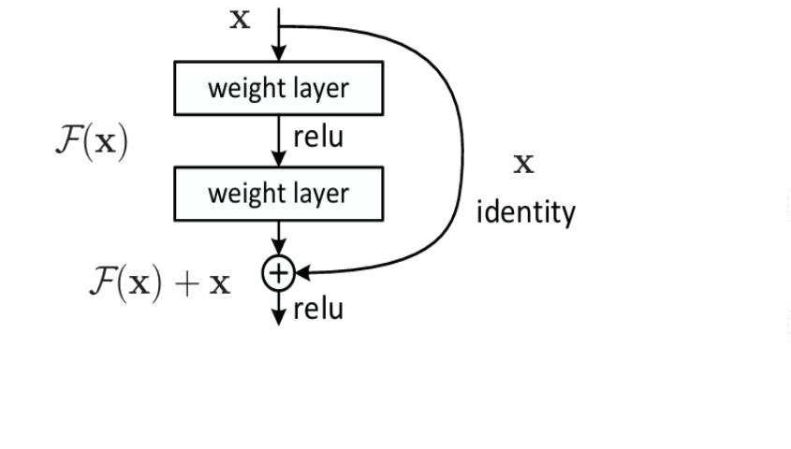

广东技术师范大学专业学位硕士学位论文
部特征信息；池化层则通过下采样减少图像的维度，保留主要特征，减轻计算负担；全
连接层通过整合前序网络提取的深层特征表示，构建特征向量空间以执行分类与回归任
务，最终实现目标对象的精准定位与语义识别。该分层特征处理架构使卷积神经网络在
目标检测任务中展现出显著优势。
（
1）卷积层
卷积运算层作为卷积神经网络（CNN）架构的核心构成单元，承担着从输入数据中
执行特征提取的关键功能。该机制通过实施多个可训练的滤波（卷积核）与输入数据间
进行卷积操作，进而生成体现输入特性的特征映射图（Feature Map）^{[49]}。这些卷积核在
空间维度（如图像数据）或在时序轴（如时序数据）上移动，计算特定范围与卷积核的
内积，生成对应的特征值。
卷积运算层由若干可训练的卷积滤波器构建而成，各滤波器单元独立执行对输入数
据的局部特征提取任务^{[49]}。常见的卷积核大小包括 3x3、5x5 或 7x7 等。各卷积滤波器
单元均配备独立的偏置参数，用于调整输出结果。卷积层通过执行卷积核与输入数据的
特定范围的内积操作，生成特征映射图，随后利用激活函数对该特征图实施非线性映射，
以提升模型对复杂模式的表征能力。具体来说，滤波模板在数据上移动，每次计算模板
与特定范围的内积，从而得到一个特征图中的元素。卷积滤波器在整个输入数据域内采
用共享权重机制，此设计显著缩减了模型参数规模，有效抑制了过拟合风险。同时，神
经元与输入数据的局部空间区域建立稀疏连接，该架构特性使卷积层能够精准捕获数据
中的局部特征模式。
当输入数据的形态参数为 I，卷积滤波器的形态参数为 K，且输出特征图的形态参
数为 O 时，可通过特定公式（2-1）表达卷积层的数学映射关系：
O = f（I ∗ K + b）
（2-1）
在此公式中，输入数据以 I 表示，卷积滤波器的权重参数矩阵记作 K，偏置参数定
义为 b，激活变换函数用 f 表示，*表示卷积操作。该计算流程通过卷积核对输入数据实
施空间/时间维度的结构化扫描，实现特征的多尺度空间分布解析，从而为后续网络层构
建具备更高语义抽象级别的特征表示。
（
2）下采样层
下采样层是卷积网络中的关键组件，其主要功能是通过减少特征图的空间维度来降
低计算复杂度，同时提升模型的鲁棒性^{[49]}。池化层常用于降低特征映射的分辨率，从而
减少运算负荷，同时保留关键的特征信息。典型空间降维操作涵盖最大值采样池化、平
12


2
.相关理论与技术背景
均值滤波池化及概率随机采样池化，图 2-2 展示了其具体操作。最大池化在特征映射上
使用固定大小的区域进行移动，并选取每个区域内的最大激活值作为输出^{[50]}。以 2x2 的
区域和 2 的步幅为例，可从 4x4 的特征映射中提取主要特征，生成 2x2 的输出特征图。
平均池化操作与最大池化操作相似，其输出为区域内所有数值的平均数，使用相同的窗
口大小和步长，也得到 2x2 的输出特征图^{[50]}。随机池化与前两者不同，它通过在窗口内
随机选择一个值作为输出，生成的输出特征图也为 2x2，且选取的值基于给定的概率矩
阵^{[50]}。它不仅能够减少特征图的大小，还能缓解卷积层对位置的敏感性，使得模型更具
位移不变性，能够处理输入图像的微小变化。
图 2-2 几种常见的池化操作
Fig.2-2 Several common pooling operations
通过降低特征图的维度，池化层能够有效减轻计算负担，并在一定程度上防止过拟
合，尤其是当模型的参数量较大时^{[50]}。池化操作帮助精简非必要数据，同时维持图像中
的核心信息，尤其是在最大池化中，通常会保留最显著的特征，例如边缘或角点。与最
大池化不同，平均池化通过计算每个窗口的平均值，适合保留图像的整体信息，使得特
征图更加平滑，适用于不同的任务需求。
池化层通常设置在卷积层后面，在进行特征提取之后，通过池化操作进一步减少特
征图的尺寸，从而实现更高效的特征学习。池化层的工作原理是滑动固定大小的窗口，
计算每个窗口的统计值，并输出新的特征图。这一过程不仅降低了计算量，也有助于提
升模型对细节变化的容错能力。
（
3）全连接层
全连接层（FC 层）作为深度学习架构中的典型层类型，其核心特征表现为每个神经
13
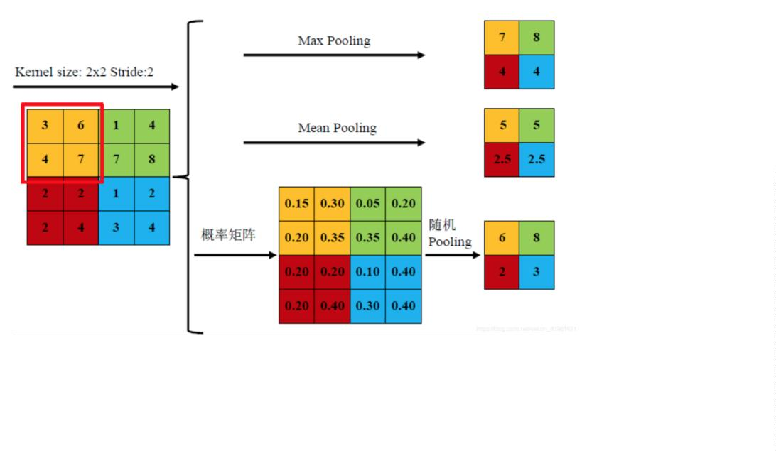

广东技术师范大学专业学位硕士学位论文
元均与前一层神经元建立全域连接关系，能够有效整合前一层提取的特征，并进行最终
的决策或分类^{[51]}。通常，在特征网络的输出端，全连接层负责将特征图转化为特征向量。
该过程采用线性变换，将特征图与参数矩阵进行运算并添加常数项，然后通过非线性函
数进行映射。
全连接层在深度神经网络中发挥着特征汇聚、降维以及分类输出的功能^{[51]}。该层能
够将部分特征综合为整体特征，提升模型的鲁棒性与分类能力；同时，通过将高维特征
图压缩为一维向量，简化了计算过程并减少特征位置对分类结果的影响；在模型的最后，
通常利用全连接层利用 Softmax 函数输出最终的分类概率。
全连接层的特性体现在：每个节点与前一层所有节点相连，导致参数数量庞大，计
算开销较高。此外，全连接层虽然能够获取整体信息，但也使得模型对输入图像的尺寸
较为敏感。尽管全连接层的参数量大且计算复杂度高，但它在整合特征并提供全局特征
表示方面的优势使其在许多深度学习任务中不可或缺。
2
.1.3 基于卷积神经的目标检测方法
基于深度卷积架构的目标识别技术主要分为双阶段与单阶段两类，二者在检测精度
与计算效率之间形成显著差异，适用于不同的应用场景。双阶段方法通过分阶段优化实
现高精度检测，而单阶段方法则以端到端回归为核心满足实时性需求，两类方法在算法
演进中持续推动目标检测技术的边界扩展。
（
1）双阶段目标检测
双阶段目标检测方法的核心思想是将目标识别过程通常分为两步：首先产生提议区
域，然后对这些区域进行类别判断和位置精炼^{[52]}。首先，通过生成候选区域来缩小搜索
范围，减少计算量，提高检测效率。选择性搜索（Selective Search）是早期 R-CNN 方法
使用的区域提议方法，通过合并图像中的相似区域生成候选框，尽管生成结果具备优质
特性，然而其计算资源消耗相对显著。接着，利用深度卷积架构对每个提议区域进行特
征分析，以判断其是否包含目标并确定位置。这种方法通过将检测任务拆解为更细致的
两个步骤，从而能够在候选区域中准确定位目标。双阶段方法的优点在于其高精度，尤
其是在复杂场景下，能有效减少误检与漏检现象。双阶段方法在精度上具有优势，尤其
在复杂背景和遮挡情况下表现更好。
R-CNN 系列（包括 Fast R-CNN 和 Faster R-CNN）是双阶段目标识别领域的重要里
程碑。R-CNN 采用区域选择策略生成提议区域，利用卷积网络进行特征分析，并通过
SVM^{[53]} 进行分类。尽管 R-CNN 提升了目标识别的准确性，但计算开销大。为提高效
14


2
.相关理论与技术背景
率，Fast R-CNN 通过共享卷积特征减少冗余计算，并采用兴趣区域标准化操作将形状各
异的提议框整合为统一尺寸的输出，从而提升了速度和精度^{[54]}。然而，Fast R-CNN 仍依
赖选择性搜索，计算过程较为复杂。
为减少选择性搜索的计算开销，Faster R-CNN 引入了区域建议网络，与深度卷积架
构共用特征提取层，直接生成候选区域。RPN 通过滑动窗口预测多个候选区域的得分和
边界框偏移量，实现了端到端的训练。这一创新减少了区域提议的时间开销，提高了检
测速度。尽管 Faster R-CNN 在精度和效率上表现优越，但其计算过程仍较为复杂，计算
开销较大。
（
2）单阶段目标检测
单阶段目标识别技术是一种直接从图像到结果的检测流程，通过直接预测目标边界，
通过一次性计算得到目标的类别与位置^{[55]}。该方法将目标识别流程整合为一个统一的回
归任务，能够在保持较好精度的同时，显著提升计算效率，满足实时性的需求。这一特
点使得该方法在计算效率上相较于双阶段方法具有显著优势。传统的双阶段方法需要通
过选择性搜索或区域提议网络（RPN）生成多个候选框，并对每个框进行分类和回归处
理，过程繁琐且计算开销较大。而单阶段方法则通过将目标检测任务简化为回归问题，
实现了在一次前向传播中同时预测目标的位置和类别，减少了计算时间和复杂度。
YOLO（You Only Look Once）作为单阶段目标检测领域的标志性方法体系，创新性
地将目标检测任务重构为基于回归的优化求解问题，通过网络直接预测目标的边界框和
类别^{[56]}。最初的 YOLO 版本由于其较低的精度限制了应用，但随着 YOLOv2 和 YOLOv3
等后续版本的优化，检测精度和速度有了显著提高。YOLO 方法将图像切分为多个单元
格，并在每个单元格内预测边界框，能够实现高效的实时检测，特别适用于对检测速度
有严格要求的应用场景^{[56]}。SSD 方法通过在不同层次的特征图谱上进行目标识别，增强
了小尺度目标的检测性能^{[57]}。通过不同尺度的卷积特征图，SSD 能够捕捉到图像中不同
尺寸目标的特征，从而有效提高了检测精度，尤其在复杂场景中表现更佳。
单阶段目标检测方法的核心优势在于其高效性和适用性，尤其是在需要快速响应的
实时目标检测任务中。由于省略了候选区域生成的步骤，单阶段方法能够在较短的时间
内输出检测结果。然而，尽管单阶段方法在计算效率上具有显著优势，但在一些复杂场
景中，其检测精度可能逊色于双阶段方法。例如，面对较多的背景干扰或目标间距较小
的情况时，单阶段方法的检测精度可能无法与精细的候选区域生成和分类的双阶段方法
相匹敌。因此，尽管单阶段方法具备较高的实时性，其在某些复杂任务中的表现可能受
到限制。
15


广东技术师范大学专业学位硕士学位论文
2
.2Transformer 介绍
2
.2.1 编码器-解码器架构的视觉适配
在深度学习领域，Transformer 架构凭借其强大的序列处理能力和并行计算优势，在
自然语言处理任务中取得了巨大成功。随着研究的深入，其在计算机视觉领域也展现出
了广阔的应用前景。Transformer 架构的核心组件包含编码模块（Encoder）与解码模块
（
Decoder）^{[58]}，其模块化设计结构如图 2-3 所示。
编码器部分由相同的编码层堆叠而成。编码模块的层级结构中，每个编码单元均内
嵌两个功能子模块：多头自注意力处理机制与前馈神经网络单元^{[58]}。多头自注意力机制
允许模型在处理序列时，从不同的表示子空间中捕捉序列元素以便更好地捕捉序列间的
相关性，进而提升模型对序列语境信息的感知能力。前馈神经网络模块针对自注意力处
理单元的输出特征实施非线性映射操作，实现特征维度的深度提取与增强。在处理输入
序列时，编码模块将输入数据转化为一系列的特征向量，这些向量包含了序列中各个元
素的上下文信息。
图 2-3 Transformer 编码器-解码器架构图
Fig.2-3 Architecture diagram of the transformer Encoder-Decoder
解码模块采用层级堆叠架构，由多个功能等效的解码单元层级组合而成。每个解码
单元内嵌三个核心处理子模块：多头自注意力处理机制、跨模态交互注意力模块（对应
原 Encoder-Decoder Attention）以及前馈神经网络处理单元^{[58]}。其中，编码-解码注意力
16
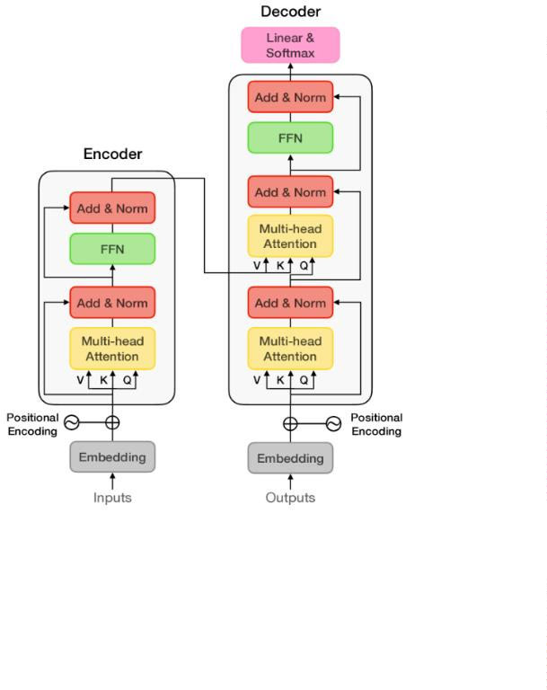

2
.相关理论与技术背景
机制用于将编码模块输出的特征表示与解码器当前的输入进行交互，从而使解码器能够
关注到编码器中与当前解码步骤相关的信息。解码模块的核心功能在于：基于编码器生
成的特征表示，通过序列化生成机制逐步构建目标序列。
将 Transformer 的编码器-解码器架构应用于视觉任务时，需要进行一些适配工作，
以适应图像数据的特点。由于图像是二维数据，与自然语言处理中的一维序列不同，因
此需要将图像分割成多个固定大小的图像块（Patches），并将每个图像块转换为一维向
量表示，这个过程称为图像嵌入（Image Embedding）。经由该技术路径，可实现将图像
数据重构为适配 Transformer 模型处理的序列化表达形态。在自然语言处理中，序列元
素的顺序信息对于理解语义至关重要。同样，在图像中，各个图像块的位置信息也对目
标检测和识别有重要影响。因此，在输入 Transformer 之前，需要为每个图像块添加位
置编码（Position Encoding），以保留图像块的位置信息。
针对图像数据的非序列特性，研究者提出了二维空间位置编码（2D Positional
Encoding）的视觉适配方案^{[59]}。相较于自然语言处理中采用的一维序列位置编码，视觉
Transformer 通过双坐标正弦函数构建空间感知特征如公式（2-2），（2-3）：
푥
푦
푃퐸_{(푥,푦,2푖)}
= 푠ꢀ푛(₁₀₀₀₀2ꢁ⁄
_{푑}) + 푠ꢀ푛(
_{2ꢁ⁄푑})
（2-2）
10000
푥
푦
푃퐸_{(푥,푦,2푖+1)}
= 푠ꢀ푛(₁₀₀₀₀2ꢁ⁄
_{푑}) + 푠ꢀ푛(
_{2ꢁ⁄푑})
10000
（2-3）
在无人机图像小目标检测任务中，将 Transformer 的编码器-解码器架构进行视觉适
配后，能够有效处理图像中的复杂信息和小目标特征。通过多头自注意力机制，模型可
以更好地捕捉小目标与周围环境的上下文关系，提高小目标的检测精度。同时，多尺度
特征提取和定制的解码策略也有助于模型在不同尺度和复杂背景下准确检测小目标。
2
.2.2 自注意力机制与序列建模
在深度学习领域，传统的循环神经网络（RNN）和卷积神经网络（CNN）在处理长
序列数据时，逐渐暴露出效率和性能方面的瓶颈^{[58]}。为了突破这些局限，Vaswani 等学
者在 2017 年的开创性研究中，首次提出了 Transformer 架构^{[58]}。该架构的核心亮点在于
引入了自注意力机制，将其作为序列建模的基础运算单元，这一创新为解决长序列数据
处理难题提供了新的思路。
自注意力机制通过构建元素间的动态权重矩阵，有效捕捉远距离依赖。与传统的循
环神经网络相比，它在并行处理和长距离依赖捕捉方面具有优势。该机制的核心是计算
17


广东技术师范大学专业学位硕士学位论文
输入中任意元素间的相关度，从而显式地建立全局上下文依赖关系。
针对输入数据 X∈푅^{ꢂ×ꢃ}，n 表示序列的长度，d 表示特征维度，自注意力方法采用
三个可学习的线性变换矩阵푊^{푄}、푊^{퐾}、푊^{푉}，通过特定的映射方式将输入数据转化为查
询矩阵、键矩阵和值矩阵^{[16]}，该转换过程可用数学表达式（2-4）描述：
_{ꢄ = 푋푊}^{푄}，_{ꢅ = 푋푊}^{퐾}，_{ꢆ = 푋푊}푉
（2-4）
之后，通过计算查询矩阵与键矩阵的点积，再进行尺度缩放和 softmax 归一化处理，
得到注意力权重矩阵 A，如公式（2-5）：
푄퐾^{푇}
퐴 = 푠표푓푡푚푎ꢇ(_{√ꢃ푘}
)
（2-5）
其中ꢈ 表示键向量的维度。最终，对权重矩阵和值矩阵执行矩阵乘法操作，即可得
ꢉ
到该机制的输出，如公式（2-6）：
퐴푡푡푒푛푡ꢀ표푛(ꢄ, ꢅ, ꢆ) = 퐴ꢆ
（2-6）
这种基于点积的注意力计算方式，不仅能够动态建模序列元素之间的依赖关系，还
具备良好的可并行性，该结构优化了计算效能。同时，通过引入多注意力头机制，模型
可以从不同层面提取数据的多样化特征，从而增强了模型的特征提取能力。
在无人机航拍图像目标检测领域，基于 Transformer 架构的全局注意力机制在应对
密集小目标检测挑战时，展现出独特的理论优势。传统的卷积神经网络受限于局部感受
野的逐层特征传递模式，而自注意力机制通过构建像素级全连接关系（进行푛²级别交互
计算），打破了空间距离对特征聚合的限制。在无人机图像分析中，这种全局上下文建
模能力具有两方面的实际价值：一方面，对于因分辨率低而导致特征信息匮乏的小目标，
通过跨区域语义关联增强目标与背景的区分度；另一方面，针对密集场景下目标相互遮
挡造成的特征混淆问题，利用长程依赖关系实现被遮挡目标的间接特征补偿。
2
.2.3Transformer 在目标检测中的范式迁移与优化路径
将 Transformer 架构应用于目标检测领域，需要克服视觉数据建模和检测范式适配
这两个关键技术难题，核心挑战主要集中在空间特征序列化建模和动态目标表征学习两
个方面。DETR（Detection Transformer）模型首次实现了端到端的 Transformer 检测框架，
通过一系列创新完成了范式迁移。
为了解决图像到序列的转换问题，DETR 采用 CNN 骨干网络（如 ResNet-50）提取
二维特征图F ∈ R^{H×W×C} ，然后通过空间维度扁平化操作将其重构为序列化特征F′ ∈
18


2
.相关理论与技术背景
_{R}^{(H×W)×C}。在这个过程中，既保留了局部语义信息，又通过位置编码注入了空间坐标先
验，使 Transformer 编码器能够建立像素级全局关联。然而，在处理无人机高分辨率图
像（例如 4000×3000 像素）时，会产生퐻 × 푊 > 10⁴的超长序列，导致自注意力计算复
杂度急剧增加至O((HW)²)，带来显著的计算和存储开销。
解码器引入了N个可学习的位置嵌入向量（Object Queries）来建立目标假设空间，
其数学表示为Q ∈ R^{N×d}。每个查询向量通过交叉注意力（Cross-Attention）机制与编码器
特征进行迭代交互，逐步聚焦潜在目标区域，如公式（2-7）：
QK^{T}
CrossAttention(Q,K,V)=Softmax (_{√dk}
) V
（2-7）
其中ꢅ, ꢆ ∈ ℝ^{(ꢊ×ꢋ)×ꢃ}为编码器输出特征。传统均匀初始化查询向量在密集小目标场
景中易导致注意力弥散问题。为此，RTDETR 提出动态查询更新策略，通过前帧检测结
果引导查询向量初始化，使模型在无人机视频流中实现高达 83.6%的检测跟踪精度^{[13]}。
在预测结果与真实标注的匹配方面，采用匈牙利算法进行最优二分图匹配^{[59]}，其损
失函数定义为（2-8）：
ℒ = λ_{cls}ℒ_{cls} + λ_{box}ℒ_{box} + λ_{giou}ℒ_{giou}
（2-8）
其中分类损失ℒ_{푐푙ꢌ}采用 Focal Loss，回归损失ℒ_{푏ꢍ푥}为 L1 范数，ℒ_{푔푖ꢍ푢}为广义交并比损
失。虽然该机制摒弃了锚框与非极大值抑制（NMS）等手工设计组件，但在无人机密集
场景中仍存在正负样本匹配失衡的问题。
2
.3Transformer 在目标检测中的应用
2
.3.1DETR（Detection Transformer）
DETR 作为首个将 Transformer 架构引入目标检测的模型，通过集合预测范式重新
定义了检测任务。其架构由卷积神经网络（CNN）特征提取器、Transformer 编码器-解
码器以及端到端训练机制构成。CNN 骨干网络（如 ResNet）首先提取输入图像的多层
次特征，随后将特征图展平为序列输入 Transformer 编码器。编码器通过多头自注意力
机制建模全局空间依赖关系，捕获跨区域的语义关联性。解码模块采用一系列可训练的
目标查询嵌入与编码特征进行交互，通过交叉注意力机制逐步生成目标的类别标签与边
界框坐标。
与传统检测模型不同，DETR 完全摒弃了人工设计的锚框和非极大值抑制（NMS）
19


广东技术师范大学专业学位硕士学位论文
后处理步骤，实现了从输入到输出的端到端训练流程。然而，在无人机图像的小目标检
测场景中，DETR 表现出明显局限性。编码器输入特征图的高下采样率（32 倍）导致微
小目标的纹理细节严重丢失。此外，该机制的计算量随输入尺寸二次增长，对于 1024×
1
024 规格的航拍影像，难以达到实时处理的要求。
研究指出，DETR 的性能瓶颈源于其注意力机制的设计特性^{[59]}。在密集小目标场景
中，全局自注意力倾向于分散到背景区域，导致目标特征响应被稀释。同时，固定尺寸
的对象查询向量无法适应目标尺度的剧烈变化，进一步加剧了漏检问题。这些缺陷表明，
标准 Transformer 架构在直接迁移至无人机检测任务时存在显著的适配性挑战。
2
.3.2RTDETR（Real-Time Detection Transformer）
RTDETR 作为应对 DETR 模型在实时性及小目标检测场景局限而研发的改进方案，
通过对模型架构的深度重构与训练策略的精细优化，实现了检测效率与精度的双重跃升。
该模型舍弃传统检测算法中的非极大值抑制（NMS）步骤，采用端到端训练范式，在
VisDrone 无人机数据集环境下，达成了 45FPS 的实时推理速度，小目标检测精度（AP_S）
提升至 24.3%，相较于原始 DETR 提高了 56%^{[13]}。其核心创新点在于引入混合编码器、
动态稀疏注意力机制，并结合多尺度特征融合策略，有效化解了无人机图像中密集小目
标的特征提取难题与计算效率瓶颈。
RTDETR 的编码器采用独特的双路径混合设计模式。其中一条路径专门用于处理高
分辨率细节特征，借助轻量化卷积层，直接获取下采样率为 8 倍的高分辨率特征图，以
此完整保留微小目标的边缘与纹理等关键信息，为后续精准检测微小目标奠定基础。另
一条语义路径则运用 Transformer 编码器，对下采样 32 倍的低分辨率特征实施全局上下
文建模，让模型能够充分把握图像的整体语义与目标间的上下文关联。这两条路径所生
成的特征，借助通道注意力机制实现动态融合。具体而言，融合权重由可学习参数矩阵
依据图像特征动态调整，确保在不同场景下，不同尺度的特征信息能够得到有效整合，
提升特征的丰富度与有效性。
在多尺度特征融合环节，RTDETR 提出跨尺度特征融合模块（CCFM），CCFM 模
块致力于解决不同尺度特征间的有效融合问题，为提升模型在多尺度目标场景下的识别
效能，特别是针对密集分布的小型目标的检测精度，优化算法架构实现性能增强，结构
如图 2-4 所示。在无人机图像中，目标尺度变化范围大，从远处的微小目标到近处的较
大目标均有涉及，CCFM 模块通过特定机制，能够将不同层级、不同分辨率的特征进行
合理整合。它首先对来自不同路径、不同尺度的特征进行初步处理，使其在维度和特征
20


2
.相关理论与技术背景
表达上具备可融合性。在融合过程中，采用类似残差连接的方式，保留原始特征中的关
键信息，避免在融合时造成信息丢失。同时，模块内还融入了注意力机制，这里的注意
力机制并非简单的通道注意力，而是综合考量空间位置与通道信息的注意力机制。
图 2-4 跨尺度特征融合模块 CCFM 结构
Fig.2-4 The structure of the cross-scale feature fusion module CCFM
解码器部分，RTDETR 提出局部-全局协同注意力机制。该机制将特征图细分为 8×
8
的区域，并在这些区域内独立计算注意力权重，从而将计算复杂度由传统的二次方级
别降低到一次方级别，极大提升计算效率。
为进一步提升模型鲁棒性，RTDETR 在训练策略方面进行了多方面优化。在学习率
调度上，采用渐进式地学习策略。在训练的早期阶段，采用较小的学习率（1e - 4）对骨
干网络参数进行微调，此阶段着重让模型适应数据特征，稳定基础参数。随着训练推进，
逐步将学习率增大至 5e-5，用于优化解码器参数，以提升模型对目标检测结果的生成能
力^{[13]}。
2
.3.3 其他经典 Transformer 检测模型
在 Transformer 检测框架的演进过程中，研究者提出了多种改进架构以应对不同场
景的挑战。Deformable DETR 采用了一种改进的注意力机制，有效降低了计算成本^{[26]}。
与传统的自注意力机制相比，该机制仅对稀疏采样点进行注意力权重计算，采样点位置
通过可学习的偏移量动态调整。这种设计使得计算复杂度从푂(푛²)降至푂(푛ꢎ)（ꢎ为采样
点数，默认ꢎ = 4），在 COCO 数据集上将小目标检测精度（AP_S）提升至 23.4%，推
理速度达到 28FPS^{[26]}。
CondDETR 则通过动态条件卷积（Dynamic Conditional Convolution）重构特征提取
过程^{[27]}。该技术根据输入图像内容动态生成卷积核参数，使模型能够自适应调整感受野
大小与特征响应强度。例如，在处理无人机拍摄的交通监控图像时，模型对远处车辆
21
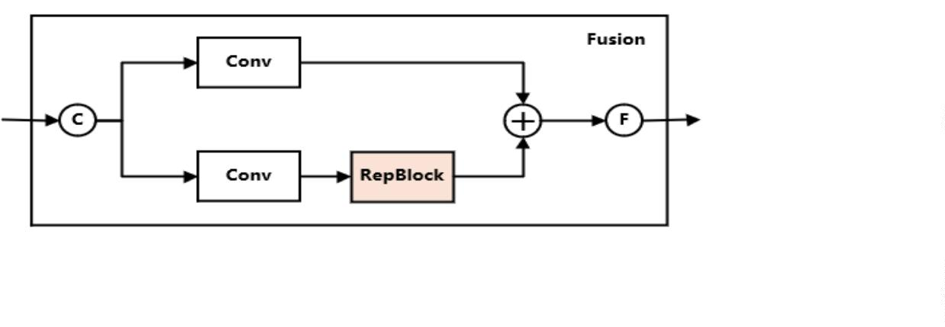

广东技术师范大学专业学位硕士学位论文
（
20×20 像素以下）的卷积核自动缩小感受野以捕捉细节纹理，而对近处行人则扩大感
受野以整合上下文信息。
此外，Sparse DETR 通过渐进式特征蒸馏策略优化特征表示^{[61]}。其核心思想是通过
级联的 Transformer 层逐步提炼关键特征，抑制冗余背景噪声。在 VisDrone 密集小目标
数据集上的测试显示，该模型使目标召回率提升 14.6%，误检率降低 22.3%^{[61]}。工业实
践中，无人机巡检系统采用 Sparse DETR 进行光伏板热斑检测，成功将检测分辨率从传
统方法的 256×256 提升至 1024×1024^{[61]}。这些改进模型通过注意力机制重构、动态参数
调整等策略，在保持 Transformer 全局建模优势的同时，显著提升了计算效率与场景适
应性。
22


3
.基于跨阶段 RepCSPNet和 ADown模块优化 RTDETR
3
.基于跨阶段 RepCSPNet 和 ADown 模块优化特征提取结构
3
.1 原始特征提取结构存在的问题与分析
卷积神经网络作为图像特征提取的核心架构，在图像分类、目标检测等视觉任务领
域展现出广泛的适用性与卓越性能。其优势在于通过卷积操作提取局部特征，并利用权
重共享显著降低了参数数量，从而提升了运算效能。CNN 能够自动从数据中学习特征，
并且具有平移不变性，使得它在处理图像时具有较强的鲁棒性。然而，CNN 也存在局
限，如无法有效捕捉全局上下文信息以及处理长程依赖的问题，这限制了其在复杂场景
中的表现。
结合 ResNet 的 RTDETR 该模型采用了 Transformer 架构，并通过残差连接显著减
轻了模型训练的难度，从而提取了更加丰富的图像特征，弥补 CNN 在长程依赖建模上
的不足。Transformer 架构借助自注意力处理机制，可有效整合图像的全局语义关联，从
而提升目标检测任务的识别精度。尽管 ResNet 能够提供高质量的特征图，但 Transformer
的引入也带来了较高的计算开销和复杂的模型结构，尤其是在处理高分辨率图像时，推
理速度较慢且对计算资源要求较高。因此，RTDETR 在实现高精度目标检测的同时，也
需要在计算资源与推理效率之间进行平衡。
在目标检测领域，尤其是在无人机（UAV）图像中的小目标检测任务中，特征提取
的精确性和效率是决定模型性能的关键因素。RTDETR 是一种基于深度神经网络的视觉
识别算法，在许多需要精确识别的任务中取得了显著成绩。然而，原始 RTDETR 模型中
使用的 ResNet-18（ResNet-r18）骨干特征提取网络，在处理小目标时存在一些局限性，
主要表现在特征提取能力不足以及计算复杂度较高两个方面。
一方面，ResNet-18 的架构相对较深，如表 3-1 所示，包含多个层次和较大的网络宽
度，这使得其在处理图像中的小目标时会面临一些挑战。特别是在深层特征图的分辨率
逐渐降低时，信息的丢失和特征的模糊变得更加严重，这极大地影响了小目标的检测精
度。尽管 ResNet-18 在大多数标准目标检测任务中表现较好，但其在捕捉和保留细小目
标的关键特征时存在一定的不足。这种残差结构在理论上有助于提升网络性能，但实际
应用中未能有效地保持小目标特征的细节，导致检测精度有所下降。
另一方面，ResNet-18 特征提取网络结构的计算复杂度较高，浮点运算量（FLOPs）
相对较大，这对于计算资源有限的无人机平台来说，是一个不容忽视的负担，需要改进
特征提取网络结构达到实际要求。该问题使得模型的实时性能受到限制，难以满足对快
速处理的需求。
23


广东技术师范大学专业学位硕士学位论文
表 3-1 不同 ResNet 网络结构
Tab.3-1 Different ResNet network structures
输出尺
寸
层名
r18
r34
r50
r101
r152
112×
7×7,64，stride 2
Conv1
112
3
×3，最大池化，stride 2
Conv2_x
Conv3_x
Conv4_x
Conv5_x
56×56
28×28
14×14
7×7
4
层 BasicBlock
4 层 BasicBlock
4 层 Bottleneck
4 层 Bottleneck
4 层 Bottleneck
1
×1
平均池化（均值聚合策略），全连接，激活变换函数
3.6×10⁹ 3.8×10⁹ 7.6×10⁹
FLOPs
1.8×10⁹
11.3×10⁹
为了应对这些挑战，本文提出了一种基于跨阶段并行特征提取网络（RepCSPNet 块）
的改进方案。RepCSPNet 块通过引入重参数化卷积和跨阶段的结合，有效降低了计算复
杂度，从而减轻了计算负担，同时仍然保留了高效的特征提取能力。具体来说，
RepCSPNet 块在骨干网络中增加了一种轻量化的跨阶段并行特征提取方法，这一方法能
够增强小目标特征的提取能力，并优化模型性能，特别是在无人机图像检测任务中的表
现。通过这一改进，模型不仅减少了计算复杂度，还在有限硬件资源的条件下提升了处
理速度和精度。
3
.2 原始 RTDETR-R18 特征提取结构介绍
RT-DETR 的架构主要由三大组件构成：主干网络、混合编码器以及 Transformer 解
码器。主干网络一般使用 ResNet 或 HGNet-v2 的传统卷积网络结构，来从图像中获取特
征，为后续检测任务奠定基础。编码器层主要负责处理多尺度特征，鉴于主干网络输出
的特征图尺度各异，编码器层能够有效整合并转换这些多尺度特征，为解码器构建更为
完备且多元的特征信息输入体系。为将编码器提取的特征转换为最终的检测结果（包括
目标类别和边界框坐标），RTDETR 融入了解码器层，使模型能够直接从编码器输出的
特征被直接用于生成最终的检测结果，无需进行非极大值抑制等后续处理。这种一体化
检测方法简化了流程，提高了效率。为适应不同应用场景的需求，RTDETR 提供了多个
24


3
.基于跨阶段 RepCSPNet和 ADown模块优化 RTDETR
模型选项，如 R18、R34、R50 和 R101，允许根据需要在检测精度和计算效率之间做出
权衡。其中，ResNet-18 作为轻量级模型，因其小巧的体积和较快的推理速度，在资源受
限的边缘计算设备，特别是无人机等移动平台上，展现出了显著优势。RTDETR-R18 的
网络架构如图 3-1 所示。网络架构结合了 ResNet18 作为主干网络和高效的混合编码器
（
Efficient Hybrid Encoder）。ResNet18 作为模型的核心部分，通过几个关键模块实现特
征提取。高效混合编码器通过多个专门设计的模块对特征进行进一步处理。RepC3 模块
由重复卷积块和 3x3 卷积组成，能够深入提取和整合特征。CCFM 是一个特征融合模块，
用于在多个尺度上融合特征。Conv1x1 卷积层则帮助调整通道数或进行特征融合，优化
特征的表示。最后，通过 Concat 操作将来自不同路径的特征拼接在一起，为后续处理做
好准备。
图 3-1 RTDETR-R18 的网络架构
Fig.3-1 The network architecture of RTDETR-R18
RTDETR-R18 在无人机图像中的小目标检测面临一些挑战，主要由于其骨干网络
ResNet-18 的局限性。作为较浅的网络，ResNet-18 相比深层网络，其特征提取能力较弱。
在无人机图像中，小目标通常尺寸较小，且可能与复杂背景相似。浅层网络难以捕捉这
些细节特征，导致检测效果不佳。由于目标占据的区域有限且与背景差异微弱，网络可
能无法有效提取关键特征，从而导致漏检或精度下降。
25
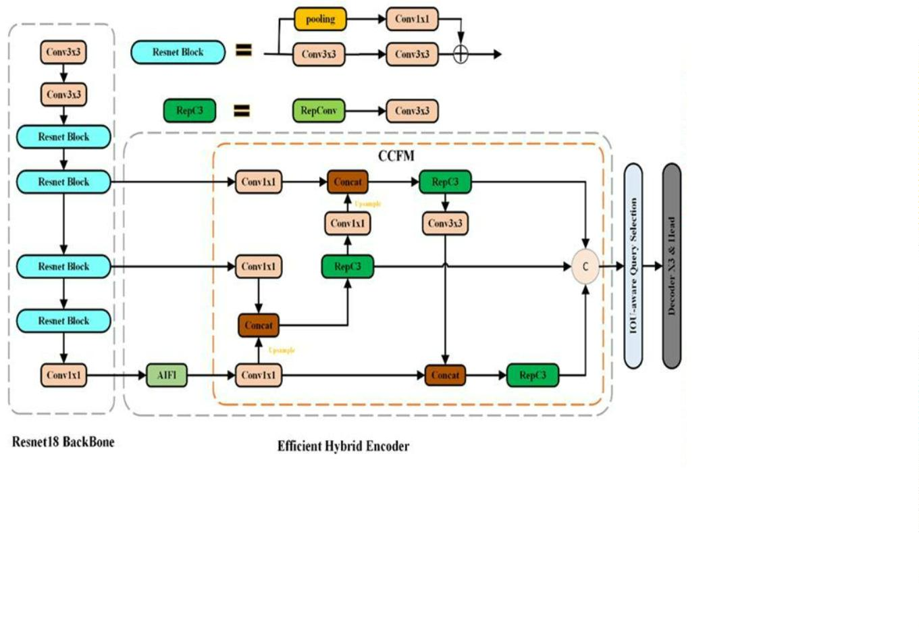

广东技术师范大学专业学位硕士学位论文
另外，RTDETR-R18 的下采样过程也对小目标检测产生影响。虽然 ResNet-18 结构
简单、计算量小，但其下采样速度较快，导致在特征提取过程中丢失大量空间信息。鉴
于小型物体在图像中所占的面积有限且细节模糊，快速下采样会使这些微小目标的特征
无法准确保留。即便 Transformer 通过全局建模整合上下文信息，网络仍可能错失这些
细小目标，从而影响检测效果。
为进一步优化 RTDETR-R18 在边缘计算设备（包括无人机）上的性能，更好地应对
现实场景中硬件资源有限、环境复杂等挑战，对网络架构进行了针对性改进。这些改进
旨在减少模型参数数量、提升推理速度、增强模型对复杂环境的适应性，同时尽可能减
少对检测精度的牺牲。通过这些优化措施，RTDETR-R18 在保持较高检测精度的同时，
大幅降低了运算复杂性和模型响应时间，从而更适用于资源有限的终端设备上的应用。
这些改进不仅提升了模型的性能，还增强了其在实际应用中的可行性和可靠性。
3
.3 基于跨阶段 RepCSPNet 和 ADown 模块优化特征提取结构
3
.3.1 基于跨阶段 RepCSPNet 优化特征提取结构
无人机（UAV）平台通常面临硬件资源有限的情况，因此部署的检测模型需要在保
证高精度的同时，满足低参数量、低计算复杂度、低延迟等性能要求。然而，像 RT-DETR
这样的检测算法，在追求高精度的同时，往往会遇到计算复杂度过高、浮点运算量大、
推理延迟较长等问题。这些困难主要由无人机平台的硬件资源限制，如处理器性能、内
存和功耗等方面引起。为应对这些挑战，传统的深度学习方法，如深度卷积神经网络
（
CNN）和部分卷积网络（Pconv）^{[62]}，通常通过减少网络层数、使用较小的卷积核或
采用轻量级网络架构来降低计算量和参数量。尽管这些方法在一定程度上减轻了计算负
担，但在提升推理速度和检测精度方面仍需进一步优化，以适应资源受限的无人机平台
上的实时检测需求。
在深度学习领域，模型在硬件资源受限的环境中常面临性能瓶颈，难以同时兼顾高
效运行与高检测精度。为攻克这一难题，王剑尧等人创新性地提出了跨阶段局部网络
（
CSPNet）^{[63]}。CSPNet 的设计理念独树一帜，其核心在于借助跨阶段局部连接对网络
结构进行深度优化，以此大幅提升模型的运行效率。从图 3-2(a)展示的 CSPNet 架构设
计中可以清晰看到，它将特征图巧妙地划分为两个部分分别处理。其中一部分进行常规
的卷积操作，用于提取关键特征；另一部分则直接传递至下一阶段，避免了不必要的重
复计算。这种独特的设计方式能够有效削减计算过程中的冗余信息，显著降低计算复杂
26


3
.基于跨阶段 RepCSPNet和 ADown模块优化 RTDETR
度，同时减少内存消耗，使模型在有限资源下也能高效运转。
本文进一步拓展了 CSPNet 跨阶段的思想，在 RepCSPNet（图 3-2(b)）中引入了重
参数块 RepNBottleneck（具体结构如图 3-2(c)所示）。RepNBottleneck 块的引入具有重
要意义，它能够对梯度反向传播过程起到优化作用。在模型的训练中，梯度消失问题一
直是影响其效能的原因之一，而 RepNBottleneck 块的加入，可以有效缓解这一问题，确
保梯度在整个网络中的传递更加顺畅，从而使模型在训练时能够更快速、稳定地收敛，
为增强模型效能，可着重优化其检测精准度并提升综合性能表现。
(a)CSPNet Block
(b)RepCSPNet Block
(c)RepNBottleneck Block
图 3-2 CSPNet Block , RepCSPNet Block and RepNBottleneck Block 各个结构
Fig.3-2 The structures of CSPNet Block, RepCSPNet Block and RepNBottleneck Block
本文在 CSPNet 跨阶段思想的基础上做了进一步拓展，在 RepCSPNet 的块中巧妙地
融入了重参数化卷积（RepConv）技术（详细结构如图 3-2(c)所示）。RepConv 技术的融
入，进一步优化了计算资源的分配与利用，使计算负担和内存消耗得以显著降低，与此
同时，模型的推理效率也得到了明显提升。RepConv 的基本原理是，在模型训练阶段，
借助多分支卷积层对特征进行处理，每个分支负责提取不同维度或特性的特征，从而丰
富特征表达；而在推理阶段，将这些多分支的卷积参数进行合并，重参数化到主分支中。
这一策略能够有效地降低模型的计算复杂度，避免了重复计算所产生的冗余，不仅显著
减少了内存占用，还大幅加快了推理速度。通过这种设计，RepConv 在不降低检测精度
的前提下，能够充分挖掘硬件资源的潜力，确保模型实现高效运行，尤其在资源受限的
环境中，发挥着至关重要的作用，为深度学习模型在实际应用中的高效部署提供了有力
支持。
卷积层通过滑动窗口对输入图像进行卷积操作以提取特征，生成特征映射。批量归
一化层对卷积层输出的特征映射进行规范化，使其均值趋于 0，方差趋于 1，这有助于
27
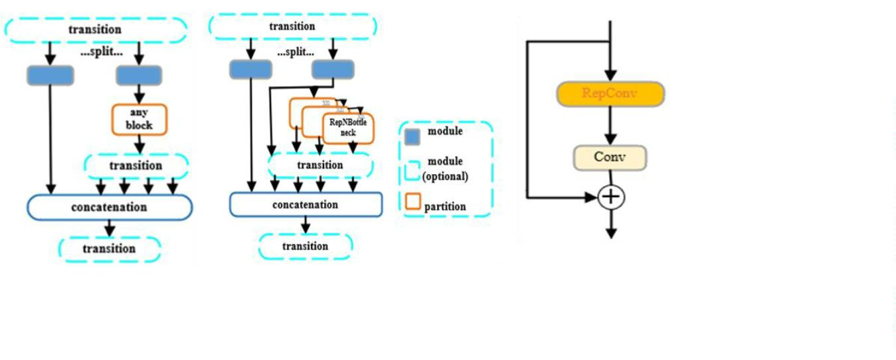

广东技术师范大学专业学位硕士学位论文
提升模型训练的效率，并降低数值不稳定的风险。卷积层和批量归一化层的结合在许多
经典的神经网络架构中发挥了基础而重要的作用，是实现高效学习和准确预测的关键组
成部分。传统的卷积结构通常由卷积单元（Conv）和批量归一化单元（BN）组成，分别
用公式（3-1），（3-2）表示：
Conv(X) = 푊(푋) + ꢏ
（3-1）
其中，Conv(X)表示对输入数据 X 进行卷积操作，W(X)为卷积核（权重）作用于
输入 X 的结果，b 为偏置项，且为可学习的参数。
ꢐ−ꢑꢒꢓꢂ
퐵푁(푋) = 훾 ∗
+ 훽
（3-2）
√푣ꢓ푟
其中，BN(X)为批量归一化后的数据，γ 和 β 为可学习的参数，控制尺度和偏移；
mean 和 var 分别为当前批次数据 X 在每个特征方向上的均值和离散程度（方差）。
相比之下，与传统的卷积结构不同，RepConv 将卷积操作与批量归一化（BN）紧
密结合在一起，形成了一种更高效的处理方式。在 RepConv 中，卷积层与批量归一化
层并不分开执行，而是在单一的计算过程中完成。通过这种融合策略，RepConv 不仅
减少了中间步骤的计算开销，还降低了内存消耗，从而提高了整体的计算效率。此
外，这种整合使得模型在训练和推理时能够更加高效地利用硬件资源，避免了重复计
算，从而提升了推理速度并优化了模型的性能。通过将这两种操作合并，RepConv 实
现了更简洁且高效的卷积处理，显著减少了传统方法中的冗余计算。RepConv 将卷积
操作和批量归一化整合为一体，如（3-3）所示：
ꢕꢍꢂ푣(푥)−ꢑꢒꢓꢂ
퐵푁(퐶표푛ꢔ(ꢇ)) = 훾 ∗
+ 훽
（3-3）
√푣ꢓ푟
将公式（3-1）代入公式（3-3）后，得到：
ꢋ(푥)+푏−ꢑꢒꢓꢂ
퐵푁(퐶표푛ꢔ(ꢇ)) = 훾 ∗
+ 훽
（
3-4）
√
푣ꢓ푟
ꢖ∗ꢋ(푥)
ꢖ∗(푏−ꢑꢒꢓꢂ)
=
+ (
+ 훽)
√
푣ꢓ푟
√푣ꢓ푟
通过简化公式（3-4），可以得出融合卷积权重和偏置的形式，这种融合形式显著降
低了运算和存储成本，加快了运行速度。
基于跨阶段 RepCSPNet 优化特征提取结构改进后的网络总体结构如图 3-3，主要涵
盖 BackBone（主干网络）、Efficient Hybrid Encoder（高效混合编码器）以及后续处理模
块。BackBone 作为整个网络的基础部分，由多个 RepCSPNet Block 依次相连构成。它承
担着对输入图像数据进行初步特征提取的关键任务。在 RepCSPNet Block 内部，创新性
地采用了重参数化等先进技术。重参数化技术能够在不增加模型计算复杂度的前提下，
28


3
.基于跨阶段 RepCSPNet和 ADown模块优化 RTDETR
优化特征提取的流程，使网络能够更高效地学习和提取图像中的关键特征，从而显著提
升特征提取的效率。该网络结构借助跨阶段的 RepCSPNet 对特征提取进行优化，对特征
提取过程进行全面优化。在 Efficient Hybrid Encoder（高效混合编码器）中，通过跨阶段
的信息交互与整合，能够实现多尺度特征的有效融合。不同尺度的特征包含着图像中不
同层次和范围的信息，有效融合这些特征可以使模型更好地捕捉目标的细节和全局信息。
图 3-3 基于跨阶段 RepCSPNet 优化后的网络结构
Fig.3-3 The network structure optimized based on the cross-stage RepCSPNet
3
.3.2 基于 ADwon 优化特征提取下采样机制
在图像处理和深度学习领域，卷积神经网络（CNN）里的特征提取至关重要。传统
特征提取方法常借助下采样操作，例如运用池化层或者调整卷积层步幅，以此来缩小图
像的空间尺寸。这一操作益处明显，既能够显著降低计算复杂度，又能大幅减少内存消
耗，有助于提升模型运行效率。但这类常规下采样方法有个明显短板，在处理图像时易
导致细节信息丢失。尤其是处理小目标图像或高分辨率图像时，信息丢失情况会加剧，
进而对后续图像分析和处理结果产生负面影响。
29
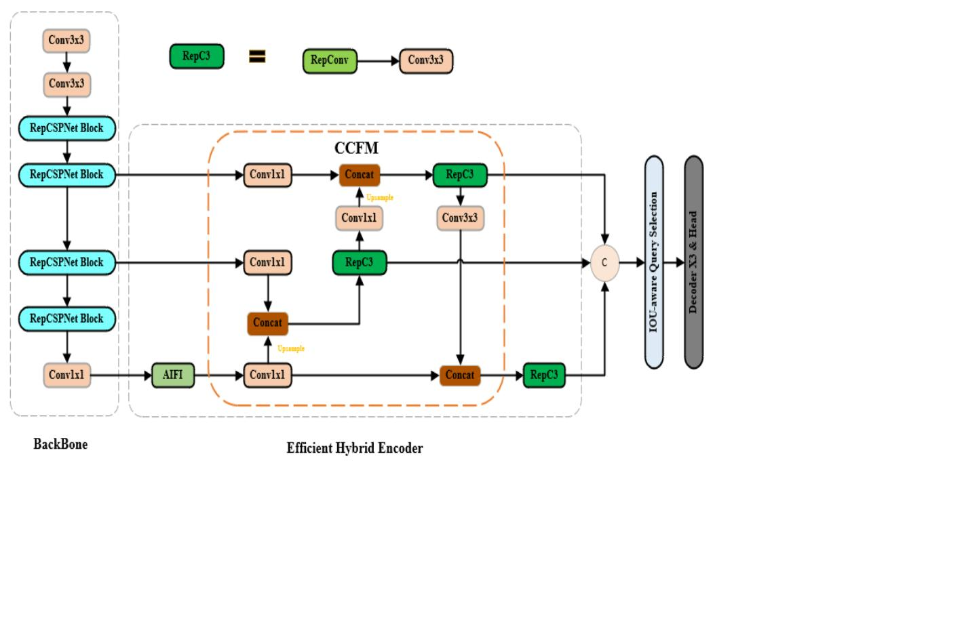

广东技术师范大学专业学位硕士学位论文
常见的下采样操作，如最大值下采样，通常选取一个局部范围内的最大值作为输出，
其原理如图 3-4所示，忽略其他信息。这种选择性的信息压缩方式虽然能够快速降低空
间维度，但它不具备保留原始细节的能力。随着网络层数的增加，图像的分辨率逐步降
低，使得小物体和细节部分变得更加模糊，甚至无法在后续的网络层中进行有效的检测
和识别。这在许多计算机视觉任务中，尤其是在小目标检测方面，成为了一个难以克服
的问题。因此，虽然传统的下采样方法能有效地减少计算量，但它们对特征信息的选择
性压缩，尤其是对图像中的小目标和精细特征的忽视，常常导致性能上的下降，尤其是
在需要高精度的小目标识别任务中。
图 3-4 最大池化操作过程
Fig.3-4 The operation process of the maximum pooling
为了克服传统下采样方法带来的信息丢失问题，ADown（Adaptive Downsampling）
作为一种新兴的特征提取方法应运而生。与固定的池化方法不同，ADown 采用了一种
自适应的下采样机制，使得在进行空间降维时，可以根据输入图像局部区域的特征分布
和重要性动态地调整下采样的程度，ADown 具体结构如图 3-5 所示。这种方式能更有效
地保留图像中的关键信息，尤其是在小物体或细节丰富的区域。该模块的结构主要包括
输入、平均池化、分支处理、卷积和特征融合几个步骤。输入的特征图经过平均池化降
低空间分辨率后，分为两个分支。一个分支继续进行线性操作，另一个分支进行最大池
化。两个分支分别经过卷积、批归一化和 SiLU 激活函数处理，最后通过拼接（Concat）
操作将它们的输出特征融合，生成最终的特征图。
ADown模块进行下采样操作，其设计目标是通过高效的方式对特征图进行下采样，
并且最大限度地减少对模型性能的负面影响。ADown 模块的优势表现在多个方面，首
先，它采用了轻量化设计，减少了模型中的参数量，从而降低了整体的计算复杂度。这
样的设计不仅优化了模型的运行效率，还尤其在计算资源有限的情况下，能够显著提升
30
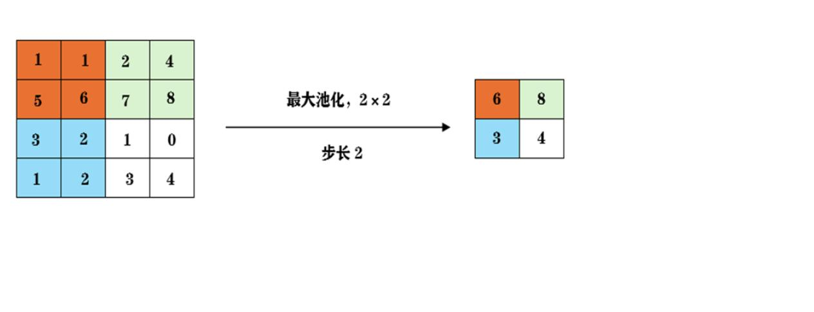

3
.基于跨阶段 RepCSPNet和 ADown模块优化 RTDETR
模型的推理速度和响应能力。
图 3-5 ADown 具体结构
Fig.3-5 The specific structure of ADown
ADown 模块在降低特征图的空间分辨率时，特别注重保留关键的图像信息，这确
保了下采样过程中尽可能不丢失对任务至关重要的特征。这种做法帮助模型在进行后续
处理时，仍能保持较高的准确性，尤其是在目标检测等任务中，能够保证对细节信息的
敏感性。另一方面，ADown 模块具有一定的可学习能力，可以根据不同的数据特征和应
用场景进行自适应调整。这一特点使得模块能够在不同任务中优化其表现，从而提升整
体的模型效果，不论是对于小物体的检测还是复杂场景的理解，都能够做到精细调节。
在无人机拍摄的图像中，特别是在进行小目标检测时，传统下采样方法往往会因其
信息压缩方式不够灵活而导致检测性能的下降。无人机图像往往具有复杂的背景和多样
的场景，小目标往往处于低对比度、远距离或者背景较为复杂的位置。在计算机视觉领
域中，小目标的精准检测已然演变为一项亟待攻克的关键性难题。传统的下采样方法在
处理这些图像时，往往由于分辨率过低而无法准确地提取小目标的特征。
ADown 方法在这种情况下显示出了显著的优势。通过自适应调整下采样操作，
ADown 能够在图像的关键区域保留更多的细节，从而有效避免了传统下采样方式在小
目标检测中的信息丢失。例如，在无人机拍摄的遥远或低对比度小物体的区域，ADown
能够保留更多精细的特征，确保这些小目标在网络的后续层中仍然具备较高的辨识度。
这种能力使得 ADown 在无人机图像中的小目标检测任务中，表现出更高的准确性和鲁
棒性。此外，ADown 还能够优化整个网络的计算效率。与传统的池化方法相比，ADown
能根据图像的实际需求动态调整特征图的空间分辨率，避免了过度压缩无关区域的特征，
31
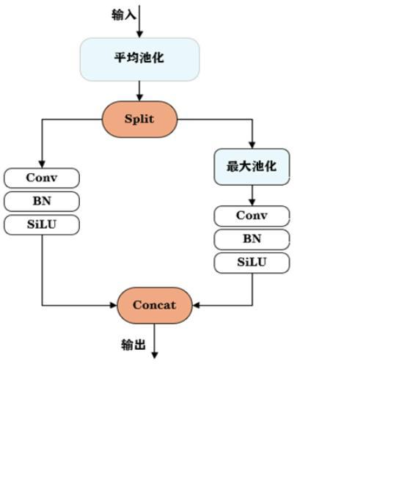

广东技术师范大学专业学位硕士学位论文
同时确保小目标和重要区域的特征能够得到充分的保留。这种自适应性使得 ADown 不
仅能够提高小目标的检测精度，还能在保证计算量相对较低的情况下，实现更高效的目
标检测。
3
.3.3 优化后 RA-RTDETR 特征提取网络整体结构
为了提升 RTDETR 模型在无人机图像中对小目标的检测效果，本文提出了基于跨
阶段并行特征提取网络（RepCSPNet 块）来替代传统的 ResNet-r18 骨干特征提取网络。
RepCSPNet 块通过结合重参数化卷积与残差结构，在降低计算复杂度的同时有效减轻了
计算负担。这种结构不仅减少了计算资源的消耗，还保持了高效的特征提取能力，使得
模型在处理高分辨率图像时，可以更准确地捕捉到关键的细微特征，进而增强了对小型
物体的识别能力。
针对传统下采样方法在特征提取过程中可能导致的图像信息丢失问题，我们引入了
ADown 特征提取下采样机制。该机制通过在降低特征图空间分辨率的同时，精心保留
了图像中的关键信息，特别是那些对任务至关重要的细节。通过这种改进，ADown 有效
避免了下采样过程中重要特征的丢失，从而保障了特征提取的完整性和准确性，增强模
型对小目标的辨识精准度。具体优化后的 RA-RTDETR 网络结构图如图 3-6 所示。
图 3-6 优化后 RA-RTDETR 特征提取网络总体结构图
Fig.3-6 Overall structure diagram of the optimized feature extraction network of RA-RTDETR
特征提取两种模块协同过程，RepCSPNet 块首先对输入的无人机图像进行初步特征
提取，利用轻量化结构快速生成包含丰富语义信息的特征图。随后，ADown 模块根据特
32
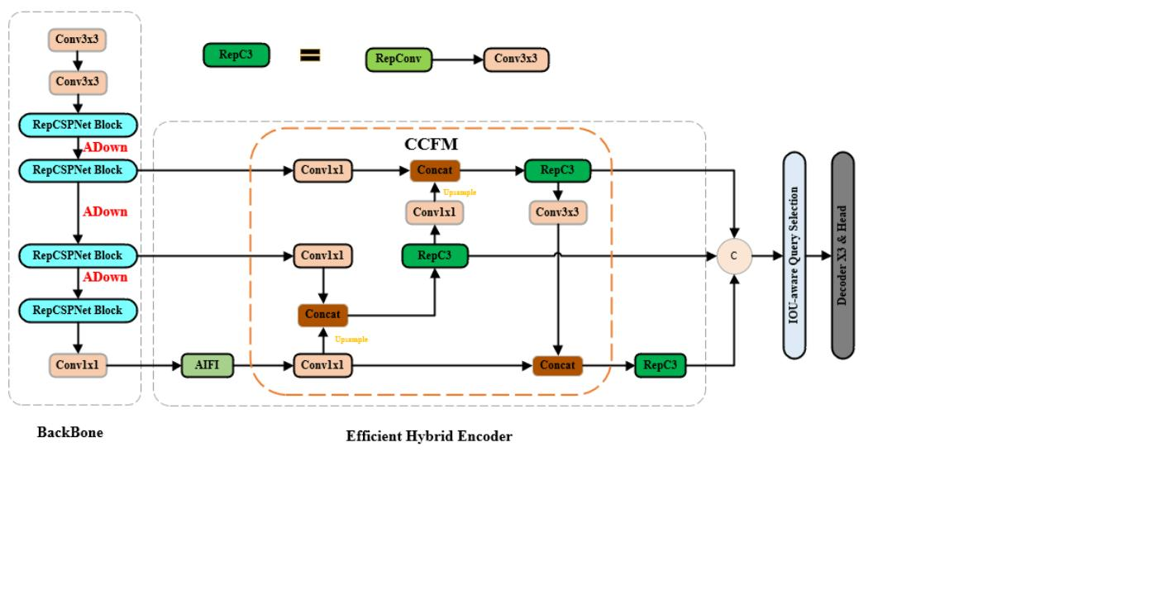

3
.基于跨阶段 RepCSPNet和 ADown模块优化 RTDETR
征图中目标分布与结构信息，自适应调整下采样参数，确保在分辨率降低过程中，小目
标的关键特征被完整保留并传递至后续网络层。这种协同机制使得联合特征提取网络既
能保持高效的计算效率，又能实现对小目标细节特征的精准捕捉，有效增强了模型对无
人机图像中小目标的辨识精准度 ，为后续多尺度特征融合与目标检测任务提供高质量
的特征输入。
3
.3.4 优化后特征提取模型算法流程
具体优化结构的算法流程为一开始输入图像首先通过多个 RepCSPNet Block 进行特
征提取。每个 RepCSPNet Block 包含两个 3x3 卷积层（Conv3x3），用于提取局部特征。
特征图经过 RepCSPNet Block 后，通过 ADown 模块进行下采样，逐步减少特征图的分
辨率，同时增加通道数。ADown 模块在每个 RepCSPNet Block 之后应用，逐步降低特征
图的分辨率。下采样后的特征图继续通过 RepCSPNet Block 进行特征提取，进一步增强
特征表示能力。最后一个 RepCSPNet Block 的输出通过 1x1 卷积层（Conv1x1）进行通
道数调整，然后进入 AIFI 模块。AIFI 模块通过注意力机制进一步增强特征表示能力。
CCFM 模块接收来自 BackBone 的特征图，通过多个 1x1 卷积层（Conv1x1）和 3x3
卷积层（Conv3x3）进行特征融合。特征图通过 RepC3 模块进行进一步的特征增强，RepC3
模块包含一个 RepConv 层和一个 3x3 卷积层。不同尺度的特征图通过 Concat 操作进行
拼接，形成更丰富的特征表示。最后，融合后的特征图通过 1x1 卷积层进行通道数调整，
输出最终的特征图。最终的特征图通过解码器部分进行进一步处理，生成检测结果。
模型训练过程如下所示：
（1）输入无人机图像数据：实验的初始阶段获取了由 10209 张静态图像构成的
VisDrone 数据集，将 6471 张图像送到优化后的模型中进行训练，确定将 2042 幅图像配
置为验证样本集，1696 幅图像划归测试样本集。
（2）网络前向传播：输入无人机图像，通过 BackBone 中的多个 RepCSPNet Block
和 ADown 模块进行特征提取和下采样。特征图逐步减少分辨率，同时增加通道数，最
终输出高维特征图。高维特征图通过 Efficient Hybrid Encoder 中的 CCFM 模块进行跨尺
度特征融合。特征图通过 1x1 卷积层和 3x3 卷积层进行处理，通过 RepC3 模块增强特征
表示能力。不同尺度的特征图通过 Concat 操作进行拼接，形成更丰富的特征表示。融合
后的特征图通过解码器部分进行进一步处理，生成分割结果。解码器部分通过 Query
Selection 模块和 Decoder Head 模块，生成最终的检测图。
（3）网络反向传播：通过对比生成的检测图与真实的标签图，计算损失函数值。使
33


广东技术师范大学专业学位硕士学位论文
用 mIOU 和 Dice 系数作为评估指标，计算预测结果与真实标签之间的差距。运用反向
传播机制，依据损失函数评估值对网络权重参数实施迭代更新。优化策略通过动态调节
网络参数配置，逐步缩小预测输出与真实标注之间的误差范围。经过大约 300轮的训练，
网络的损失函数值逐渐趋于平缓，模型达到收敛状态。待训练流程结束后，系统将输出
最终的网络权重参数配置。
（4）测试与评估：将测试集中的无人机图像输入训练好的模型，生成预测检测图。
将测试集中的无人机图像输入训练好的模型，生成预测检测图。通过对比预测检测图与
真实的标签图，计算精确率（Precision）和召回率（Recall）等指标。针对无人机图像检
测任务，对模型性能展开系统性评估。通过实施多模型性能对比实验，实证检验所提模
型方案的优越性能。
3
.4 实验相关介绍
3
.4.1 实验数据集介绍
在目标检测算法的研究领域，从无人机视角全面评估算法性能是一项极具现实意义
且充满挑战的任务。为了达成这一目标，本实验选用了 VisDrone2019^{[64]}数据集。由天津
大学相关实验室主导构建，联合多个科研机构共同发布的数据集。它的出现为基于无人
机的视觉任务研究提供了一个大规模、标准化的基准测试平台，在无人机视觉研究领域
具有重要的地位和广泛的应用。
VisDrone2019 数据集为目标检测算法的效能评估设置了极具挑战性的测试场景。于
真实无人机作业场景下，目标对象的几何形态、空间分布及动态状态均呈现高度复杂化
特征。该数据集中存在大量小目标，这些小目标在图像中所占像素比例小，特征信息有
限，使得算法难以准确捕捉和识别其特征。同时，密集目标的存在也是一个棘手的问题，
多个目标紧密排列，相互之间的特征容易混淆，增加了目标分割和分类的难度。此外，
部分目标还存在被遮挡的情况，被遮挡的目标只有部分特征可见，算法需要从有限的可
见信息中推断出完整的目标信息，这对算法的特征推理和上下文理解能力提出了很高的
要求。
该数据集包含了 10209 张静态图像，为了科学地评估算法性能，这些图像被合理地
划分为三个不同的子集。训练集是算法学习的基础，其中包含了 6471 张图像。在训练
过程中，模型通过对这些图像的学习，不断调整自身的参数，以适应不同目标的特征和
分布规律。验证集则起到了监控和调整模型的作用，它包含 548 张图像。
34


3
.基于跨阶段 RepCSPNet和 ADown模块优化 RTDETR
在模型学习阶段，验证集有助于实时监测模型表现，揭示潜在问题，例如泛化能力
不足或学习能力欠缺等，基于评估分析结论，对模型架构参数实施动态优化，旨在提升
其跨场景适应性能。测试集是最终评估模型性能的关键，它包含 1610 张图像。通过在
测试集上的表现，可以客观地衡量模型在实际应用中的性能，检验模型是否能够准确地
检测和识别目标。
VisDrone2019 数据集涵盖了 10 个主要的目标类别，如图 3-7 所示，这些类别基本
涵盖了无人机在实际应用中常见的目标类型。行人（pedestrian）是最常见的目标之一，
在城市监控、交通管理等场景中具有重要的研究价值。人群（people）则是多个行人的
集合，其特征和行为模式与单个行人有所不同，需要算法具备更强的分析能力。于交通
目标类别体系中，涵盖如两轮骑行工具自行车（bicycle）、四轮载客车辆汽车（car）、
厢式运输载体面包车（van）、重型货运工具卡车（truck）及公共通勤公交车（bus）等
多元对象。于特定地域环境与特定应用情境中，人力驱动三轮车辆（tricycle）及其加装
遮阳装置的变型车款（awning-mounted tricycle）呈现出较高的出现概率，其独特的形态
和用途也为目标检测带来了一定的挑战。摩托车（motor）则具有速度快、灵活性高的特
点，对算法的实时性和准确性提出了更高的要求。每个类别的实例数量分布情况如图 3-
7
所示，不同类别的实例数量差异反映了实际场景中目标出现的频率和分布规律。这种
丰富的类别和多样的数量分布使得该数据集能够更好地模拟真实的无人机视觉场景，有
助于训练出更具通用性、准确性和鲁棒性的目标检测模型，为适配多元应用场景中的无
人机目标识别任务需求。通过对该数据集的深入研究和应用，可以不断推动目标检测算
法在无人机领域的发展和创新。
图 3-7 各类目标对象在 VisDrone2019 数据集中的分布态势
Fig.3-7 The distribution patterns of various target objects in the VisDrone2019 dataset
35
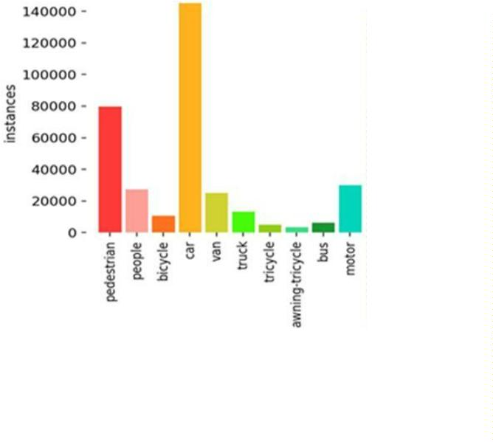

广东技术师范大学专业学位硕士学位论文
3
.4.2 实验评价指标介绍
在目标检测领域，准确且全面地评估模型性能是衡量模型优劣的关键所在。一个性
能卓越的目标检测模型不仅要能够精准地识别目标，还需在效率、资源利用等多方面展
现出优势。为了科学、系统地评估所提出模型在特定任务中的表现，本研究系统性选取
四项核心评估维度，具体涵盖：分类精度量化指标精确率（Precision）、目标检索完备
性指标召回率（Recall）、多类别综合性能评估指标平均精度均值（mean average precision，
mAP）以及神经网络结构复杂度量化参数模型参数量。这四个指标从不同的维度出发，
对模型的性能和效率进行了全方位、深层次的综合考量，为模型的评估提供了全面且细
致的信息，有助于我们深入了解模型的优势与不足，从而为模型的优化和改进提供有力
依据。
精确率在目标检测评估中扮演着至关重要的角色，它主要衡量的是在该指标衡量了
被判定为正样本的结果中，真实正样本所占的比例，它是评估模型效能的关键指标之一。
其计算公式为（3-5）：
^{ꢗ}푇ꢘ
푃 =
（3-5）
^{ꢗ}푇ꢘ^{+ꢗ}퐹ꢘ
其中，푁_{ꢙꢚ}代表被模型正确分类为目标的样本数量，也就是真正例的数量。这部分
样本是模型准确识别出的目标，是模型检测能力的直接体现。例如，在无人机图像小目
标检测任务中，푁 就是模型准确检测到的小目标数量。而푁 表示被模型错误分类为目
ꢙꢚ
ꢛꢚ
标的样本数量，即假正例的数量。这些样本实际上并不是目标，但模型却将其误判为目
标，属于误检情况。精确率越高，说明模型在预测为正样本时，其预测结果的可靠性越
强。在实际应用场景中，如智能安防监控系统，高精确率意味着系统在发出警报时，真
正存在异常目标的概率较大，能够有效减少误报情况，避免不必要的资源浪费和干扰。
在无人机图像小目标检测中，如果精确率较高，意味着模型在检测到的目标中，真正是
目标的比例较大，误检的情况较少，这对于提高检测的可靠性和效率具有重要意义。
召回率同样是评估目标检测模型性能的核心指标之一，它用于评估在所有实际的正
样本中，被模型正确预测为正样本的比例。召回率体现了模型对正样本的捕捉能力，反
映了模型是否能够全面地检测到所有实际存在的目标。其计算公式为（3-6）：
^{ꢗ}푇ꢘ
푅 =
（3-6）
^{ꢗ}푇ꢘ^{+ꢗ}퐹ꢜ
其中푁_{ꢛꢗ}表示被模型错误分类为背景的样本数量，即假负例的数量。这些样本实际
36


3
.基于跨阶段 RepCSPNet和 ADown模块优化 RTDETR
上是目标，但模型却未能将其检测出来，属于漏检情况。目标检索完备性指标召回率数
值攀升，表征模型对实际存在目标的识别覆盖范围扩大，遗漏检测现象相应缩减。在实
际应用中，召回率的重要性不言而喻。例如，在无人机对特定区域内目标的搜索任务中，
较高的召回率可以确保更多的目标被检测到，避免重要目标的遗漏。在自然灾害救援场
景中，无人机需要快速、全面地搜索受灾区域内的幸存者，此时高召回率的目标检测模
型能够更有效地发现幸存者，为救援工作争取宝贵的时间。
平均精度均值是衡量模型在所有类别上整体性能的关键指标，它综合考虑了模型在
各个类别上的表现，能够更全面地反映模型的性能。在目标检测任务中，往往涉及多种
不同类别的目标，每个类别的目标具有不同的特征和分布情况。mAP 指标通过对每个类
别的平均精度（AP）进行综合计算，为我们提供了一个全面评估模型性能的量化标准。
其具体计算公式为（3-7）：
1
푚퐴푃 =
∑
ꢗ
퐴푃
（3-7）
푖=1
푖
ꢗ
其中，N 表示类别的数量，퐴푃 表示第 i 个类别的平均精度。平均精度均值能够有效
푖
地评估模型在处理多种类别目标时的综合能力。例如，在 VisDrone2019 数据集包含多种
目标类别的情况下，mAP 可以准确地衡量模型对不同类型目标的检测性能。一个高 mAP
值的模型意味着它在各个类别上都具有较好的检测效果，能够在复杂的目标检测任务中
表现出色。通过对 mAP 的分析，我们可以了解模型在不同类别目标上的优势和不足，
为进一步优化模型提供有针对性的方向。
模型参数量指的是模型中可学习参数的总数，它是衡量模型复杂度和计算资源需求
的一个重要指标。在深度学习模型中，参数是模型学习和表示数据特征的关键因素。模
型参数量的大小直接影响到模型的训练和推理速度，以及对硬件资源的要求。较小的模
型参数量意味着模型更加轻量化，具有以下显著优势。在训练过程中，轻量化模型所需
的计算资源和时间更少，能够更快地收敛，提高训练效率。在推理阶段，轻量化模型可
以在资源受限的设备上，如无人机搭载的计算设备、移动终端等，更高效地运行，减少
响应时间，满足实时性要求。随着评估指标值的动态增长，可观察到模型对真实目标对
象的识别覆盖率呈现显著提升态势，同时目标遗漏检测事件的发生频次呈现逐步降低趋
势。在实际应用中，如无人机目标检测系统，需要在保证检测性能的前提下，尽可能降
低模型的参数量，以提高系统的运行效率和稳定性。
3
.5 实验结果与实验分析
37


广东技术师范大学专业学位硕士学位论文
为切实验证基于跨阶段 RepCSPNet 和 ADown 模块对 RTDETR 特征提取结构所做
优化的成效，本部分精心设计并开展了一系列实验。接下来，我们会先详细介绍实验
所涉及的环境参数，确保实验条件的清晰透明。随后，通过消融实验深入探究各个优
化模块对整体性能的具体贡献，剖析其内在作用机制。同时，进行对比实验，将优化
后的模型与其他相关模型进行全面比较，突出优化后模型在各方面展现出的优势。此
外，还会采用可视化展示的方式，以直观的形式呈现优化前后模型表现的明显差异。
通过这一系列实验操作，从多个维度、多个层面为优化方案的性能提供科学、可靠的
评估依据。
3
.5.1 实验环境参数介绍
在本实验中，为了保证实验的顺利进行并确保数据处理与模型训练的高效性，采用
了高性能计算系统。该系统配置了英特尔（Intel）Core(TM) i9-10920X 处理器，具有 32GB
的内存，该处理器拥有 16 核和 24 个线程，其默认频率为 3.50GHz，并支持最高可达
3
.19GHz 的加速频率。这一强大的处理能力为实验提供了卓越的计算性能。此外，为了
配合高效的处理能力，系统还配备了 NVIDIAGeForce GTX 3080 显卡，具备 10GB 独立
显存，可以高效地支持深度学习中的大规模矩阵运算和并行处理任务。
在深度学习模型的开发方面，采用了 Pytorch 1.8.1 平台，作为一种流行的开源深度
学习框架，Pytorch 以其适应性和可延伸性著称，已成为计算机视觉、自然语言处理等领
域的首选工具。同时，结合 Torchvision 0.16.1，这一库为计算机视觉任务提供了丰富的
图像处理函数和预训练模型，有效支持模型的快速搭建和实验验证。为了确保深度学习
任务能够顺利进行，本实验选择了 Python 3.8.1 版本，以保证与 Pytorch 以及相关库的兼
容性，并优化计算效率，确保在训练与推理过程中能够充分利用硬件资源。
为了保证模型训练的公平性与结果的可比性，在进行消融实验与对比实验时，未采
用预训练权重。通过这一设置，可以确保每次实验结果均仅反映模型结构本身的能力，
避免了外部因素（如预训练权重的影响）对模型性能的干扰。这一做法在一定程度上提
高了实验的严谨性，并为后续的分析和讨论提供了更加纯粹的数据支持。
为确保实验配置与参数的清晰传达，所有实验所用的硬件与软件配置均详细列示于
表格 3-2 中。具体参数介绍如下：
（1）训练轮数（epochs）选择：训练轮次（epochs）指的是模型针对训练数据集完
成全部遍历迭代的次数。通常情况下，增加训练轮次有助于提升模型的预测精度，然而
这也会导致计算负担加重以及训练耗时延长。在模型训练进程中，每一轮迭代结束后均
38


3
.基于跨阶段 RepCSPNet和 ADown模块优化 RTDETR
会对模型参数权重进行更新操作，直至损失函数值趋于稳定。依据本实验的观测结果，
当训练轮次达到约 300 次时，模型呈现出良好的收敛特性。本实验将训练轮次参数设定
为 300 轮，旨在保障模型能够充分提取特征信息并获得理想的图像分割性能。
（2）批次大小（batch size）选择：批次大小决定了每次模型训练时输入的样本数
量。较大的 batch size 有助于提高模型的训练精度，但也需要更多的计算资源，特别是
GPU 显存。在本实验中，由于使用的是 Nvidia GeForce GTX 显卡，经过调整后，batch
size 选择为 4，这样能够在合理的计算资源下保持训练过程的高效性，同时避免显存过
度占用。
（3）并行工作数（workers）选择：训练过程中，数据加载是一个关键环节，通过
设置合适的工作线程数（workers），可以提升数据加载的速度，进而减少训练过程中的
瓶颈。通常来说，增加 workers 数量可以提升训练效率，但也要考虑计算机硬件的具体
配置。在本实验中，选择了 4 个工作线程，以优化数据预处理和加载过程，确保训练过
程的流畅性。
（4）输入图像尺寸（imgsize）选择：输入图像的尺寸直接影响到模型的特征提取
能力和计算资源的消耗。图像尺寸过大会增加计算和显存的压力，而尺寸过小则可能导
致特征信息的丢失，影响模型的分割精度。在本实验中，经过调试和对比，最终选择了
6
40×640 的输入尺寸，既能有效保留图像中的关键信息，又能在硬件限制下进行高效计
算。
（5）优化器选择（optimizer）：优化器在深度学习中负责调整网络权重，使模型逐
步接近最优解。AdamW 优化器是一种常见且表现优良的优化器，相比传统的 SGD 优化
器，AdamW 能够更好地处理稀疏梯度问题，并且在较复杂的任务中展现出较高的收敛
速度和性能。因此，本实验中选择了 AdamW 优化器，以保证网络模型的训练稳定性和
收敛效果。
（6）优化器选择（optimizer）：优化器在深度学习中负责调整网络权重，使模型逐
步接近最优解。AdamW 优化器是一种常见且表现优良的优化器，相比传统的 SGD 优化
器，AdamW 能够更好地处理稀疏梯度问题，并且在较复杂的任务中展现出较高的收敛
速度和性能。因此，本实验中选择了 AdamW 优化器，以保证网络模型的训练稳定性和
收敛效果。
（7）最终学习率（lrf）选择：最终学习率是指在训练过程中逐渐衰减到的学习率，
用于避免模型在接近最优解时过度波动。选择合适的最终学习率能够帮助模型在训练后
期保持稳定的收敛状态。在本次实验中，设置最终学习率为 1.0，以保证网络在训练的
39


广东技术师范大学专业学位硕士学位论文
后期仍能保持有效的学习能力，并避免早期的过拟合现象。
（8）动量（momentum）选择：动量是用于优化梯度下降方法的一种技术，它通过
在更新权重时引入过去梯度的影响，帮助模型加速收敛并减少振荡。在本实验中，动量
设置为 0.9，这是一个常用的设置值，能够有效加速训练过程，同时避免过早陷入局部
最优解。
表格 3-2 包含了相关细节，便于实验结果的复现与对比分析。通过精心的硬件配置
与合理的软件环境搭建，本实验为后续深度学习模型的开发与优化提供了坚实的基础，
经严谨规范实验流程，并采用统一评估基准体系，有效保障了实验数据精确度及不同实
验组间的结果可对照性。
表 3-2 实验参数设置
Tab.3-2 Experimental parameter settings
Parameters
epochs
Settings
300
batch
4
workers
4
imgsize
640
optimizer
AdamW
0.0001
1.0
lr0 (initial learning rate)
lrf (final learning rate)
momentum
0.9
3
.5.2 消融实验
为深入探究不同优化策略对特征提取网络性能的具体影响，本文精心设计了四组模
型配置开展消融实验。实验以原始 RTDETR 模型作为基准模型 A，在此基础上循序渐进
地引入不同优化改进，以全面评估各策略的有效性。
首先构建了改进模型 A+B，它借助跨阶段 RepCSPNet 对 RTDETR 的特征提取结构
进行优化，以此提升特征提取的效率与质量。随后，得到改进模型 A+C，其基于 ADown
对 RTDETR 的特征提取下采样机制进行优化，有效规避传统下采样操作中细节信息丢
失的问题，增强对小目标和高分辨率图像的特征提取能力。最后，将两种策略相结合，
构建出改进模型 A+B+C，即 RA-RTDETR，同时采用跨阶段 RepCSPNet 和 ADown 模块
优化特征提取结构，发挥两者协同优势，进一步提升网络性能。通过这一系列在验证集
40


3
.基于跨阶段 RepCSPNet和 ADown模块优化 RTDETR
上的消融实验，实验结果如表 3-3 所示，可清晰洞察每个优化策略及其组合对特征提取
网络性能提升的贡献，为网络的后续优化和实际应用提供坚实依据。
表 3-3 消融实验结果
Tab.3-3 Results of the ablation experiment
方法
A
P/%
61.1
62.0
61.9
62.2
R/%
46.6
46.9
46.7
47.1
mAP50/%
47.4
Param/MB
40.5
GFLOPs/G
58.2
A+B
A+C
A+B+C
47.8
36.5
33
47.5
34.2
35.4
47.9
32
36.5
为了全面且定量地评估模型 A、A+B、A+C 和 A+B+C 的改进效果，本文选取了五
项关键指标作为评估标准。分类精度量化指标精确率（P）用于评估模型预测结果与真
实标签的匹配精准度；召回率（R）体现模型识别所有正样本的能力；mAP50 作为多类
别目标识别效能的综合评估基准，用于量化模型在跨类别分类场景下的全局性能水平；
模型权重文件大小（Param）用于评估模型的复杂度和存储需求；每秒浮点运算次数
（
GFLOPs）则直接反映计算资源的消耗情况。
与原始模型 A 相比，基于跨阶段 RepCSPNet 改进的模型 A+B 优势明显。精确率提
升 0.9 个百分点，源于 RepCSPNet 优化后的特征提取流程，避免信息冗余与丢失，增强
目标识别准确性；mAP50 提高 0.4 个百分点，体现其在多类别分类任务中性能提升。同
时，模型权重减少 4MB，浮点运算次数降低 25.2G，轻量化设计有效降低模型复杂度与
计算成本，利于资源受限环境部署。采用 ADown 优化的模型 A+C 也成果显著。精确率
提升 0.8 个百分点，ADown 自适应下采样保留关键特征，使目标识别更准。模型权重减
少 6.3MB，浮点运算次数降低 22.8G，优化资源利用，减轻计算负担。
结合两种策略的模型 A+B+C 性能更优。精确率达 62.2%，mAP50 为 47.9%，跨阶
段 RepCSPNet 与 ADown 协同，前者优化结构提升信息整合，后者保障下采样信息留
存，共同提升检测精度与综合性能。模型权重降至 32MB，浮点运算次数为 36.5G，实
现性能与资源消耗的良好平衡。
消融研究实证表明，所提出的优化策略对模型性能具有显著提升作用。跨阶段
RepCSPNet 和 ADown 模块通过优化特征提取结构与下采样机制，分别从不同层面提升
了模型性能，减少了模型参数，降低了计算资源消耗，为网络的后续优化和实际应用奠
定了坚实基础。
41


广东技术师范大学专业学位硕士学位论文
3
.5.3 对比实验
为了进一步验证改进后的 RTDETR 的性能，本节开展了对比实验，将其与十种当前
先进的目标检测算法^{[13]}，包括 SSD、Faster R-CNN、Yolov5m、Yolov5l、Yolov7、Yolov8s、
Yolov8m、Yolov8l、Deformable DETR 以及原始的 RTDETR-R18 在具有挑战性的 VisDrone
2
019 无人机图像检测数据集上进行比较，实验结果如表 3-4 所示。该数据集以其复杂多
变的场景以及高密度的目标分布而闻名。
在本次对比实验进程中，针对多个目标检测模型，从多个关键性能维度展开了系统
性评估。这些维度涵盖了 mAP 50%、mAP 50:95%、FPS（每秒帧率）、Param（模型参
数量）以及 GFLOPs（每秒浮点运算次数），旨在深度剖析不同模型的性能特性，同时
着重凸显本章经改进后的模型所具备的独特优势。
表 3-4 对比实验
Tab.3-4 Results of the comparative experiment
模型
SSD
mAP 50/%
24.2
mAP 50:95/%
10.7
FPS/f
65.3
15.0
124.0
89.0
36.0
120.2
82.4
34
Param/MB
26.3
GFLOPs/G
62.7
Faster R-CNN
Yolo v5m
Yolo v5l
YoLo v7
Yolo v8s
Yolo v8m
Yolo v8l
33.2
17.0
137.1
21.2
370.2
49.0
37.6
19.8
40.4
25.3
46.15
37.2
109.1
103.3
28.6
46.1
24.0
39.2
23.4
11.2
42.7
26.6
25.9
78.7
48.5
29.7
43.7
165.2
Deformable
DETR
4
3.1
27.1
14.0
40
196
RTDETR-R18
47.4
29.5
54.1
40.5
58.2
Ours
47.9
29.9
86.6
32
36.5
在与多种先进算法的对比实验中，改进后的模型展现出卓越性能。在平均精度均值
（
mAP）指标方面，跨阶段 RepCSPNet 优化特征提取整体结构，极大提升信息整合效
率，而 ADown 模块保障下采样时关键信息留存，二者协同作用，让模型在复杂的
VisDrone 2019 数据集中，能精准捕捉目标特征。这使得 mAP50%指标上，改进模型以
42


3
.基于跨阶段 RepCSPNet和 ADown模块优化 RTDETR
4
7.9%的精度超越 Deformable DETR 等模型，在 mAP 50:95%指标上，以 29.9%反超 Yolo
v8l。
帧率（FPS）层面，改进模型虽因跨阶段 RepCSPNet 优化网络结构，减少冗余计算
层级，搭配 ADown 模块提升特征信息留存，帧率达到 86.6FPS，远超 Faster R-CNN、
Deformable DETR 以及 Yolo v7，优化后的算法架构可高效适配实际场景中的实时响应
需求。
在模型参数量（Param）和每秒浮点运算次数（GFLOPs）上，跨阶段 RepCSPNet 和
ADown 模块协同实现轻量化。通过精简网络结构、采用高效计算方式，模型权重降至
3
2MB，GFLOPs 降至 36.5G，相比原始 RTDETR-R18 及 Faster R-CNN 等大幅优化，在
减少计算资源消耗的同时，显著提升检测精度，达成性能与资源消耗的理想平衡，在实
际无人机图像检测场景中优势突出。
改进后的模型在检测精度、推理速度以及模型轻量化这三个关键方面达成了较为理
想的平衡。在维持较高检测精度的基础上，不仅提升了推理速度，还降低了模型复杂度
以及计算资源的消耗，充分展现出在实际应用场景中的巨大潜力与独特优势。
3
.5.4 可视化展示
在目标检测的探索进程中，可视化剖析是深度洞察模型性能的有效途径。本部分运
用 HiResCAM^{[65]}作为可视化的方法，借助经过 300 轮训练的预训练权重对无人机图像开
展检测工作，以此来对比不同模型的检测表现。
在图 3-8 中，我们将重点关注图 3-8（b）和图 3-8（c）。图 3-8（c）中，红框圈出
的部分特定标识出了原始模型（图 3-8（b））检测精度较低的区域。这些区域之所以检
测精度较低，存在多种复杂的原因。目标特征不够突出是一个重要因素。在实际的图像
中，有些目标可能由于自身的特性，如颜色、形状与背景相似度较高，或者目标本身尺
寸较小，导致其特征信息在图像中不明显。例如，在一幅包含众多建筑物的城市航拍图
像中，一些小型的车辆目标可能由于其尺寸相对于整个图像来说非常小，并且颜色与周
围的道路、建筑颜色相近，使得模型难以从复杂的背景中提取到这些目标的有效特征，
从而导致检测精度下降。
存在遮挡状况也会对模型的检测精度产生严重影响。当目标物体被其他物体部分或
完全遮挡时，模型只能获取到目标的部分特征信息。这就使得模型难以根据这些不完整
的特征来准确判断目标的类别和位置。比如，在一个停车场的图像中，一辆汽车可能被
旁边的另一辆车部分遮挡，模型只能看到被遮挡汽车的部分车身，无法获取到其完整的
43


广东技术师范大学专业学位硕士学位论文
轮廓和特征，从而增加了检测的难度，导致检测精度降低。
复杂的背景环境也是导致模型检测精度下降的重要原因之一。复杂背景中可能包含
大量的干扰信息，这些信息会与目标特征相互混淆，使得模型难以准确区分目标和背景。
例如，在一幅自然风景图像中，目标可能是隐藏在草丛中的野生动物，而草丛的纹理、
颜色等信息会与野生动物的特征相互交织，给模型的检测带来很大的挑战。
(a) 原始图像
(b) 原始 RTDETR-R18 模型检测热力图
(c) 改进后 RA-RTDETR 模型检测热力图
图 3-8 不同模型检测热力图对比
Fig.3-8 Comparison of detection heatmaps of different models
通过仔细对比图 3-8（b）和图 3-8（c），我们能够清晰地发现改进后的 RA-RTDETR
模型在检测精度方面要明显优于原始的 RTDETR 模型。在图 3-8（c）中，改进后的模型
所生成的热力图在目标区域的颜色更加均匀且集中，这表明模型能够更准确地聚焦于目
44
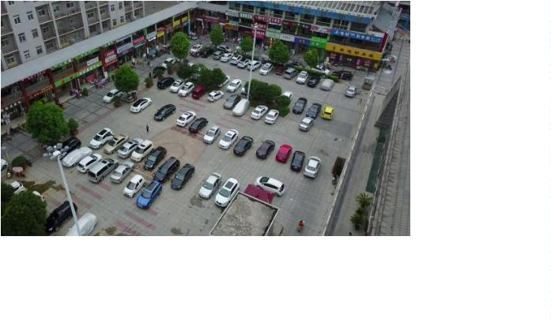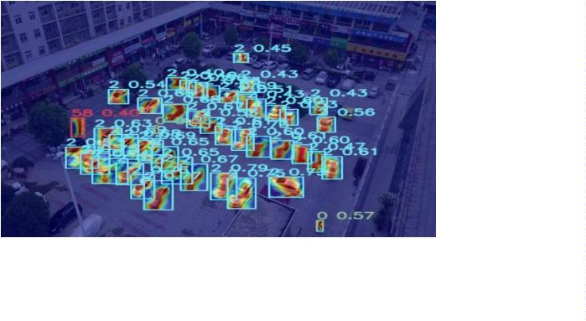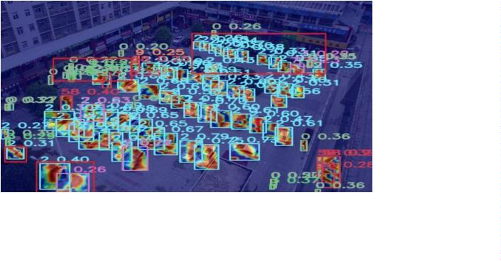

3
.基于跨阶段 RepCSPNet和 ADown模块优化 RTDETR
标物体，对目标的定位更加精准。而在图 3-8（b）中，原始模型的热力图在目标区域存
在颜色分散、模糊的情况，甚至在一些应该是目标的区域颜色较浅，这说明原始模型对
目标的检测不够准确，检测过程中可能出现目标遗漏或错误识别现象。
改进后的 RA-RTDETR 模型之所以能够在检测精度上取得显著提升，得益于对原始
模型进行的一系列优化措施。这些优化措施针对原始模型在处理复杂情况时的不足进行
了改进，从而增强了模型对各种复杂场景的适应能力。例如，改进后的模型可能采用了
更先进的特征提取算法，能够从图像中提取到更丰富、更具代表性的目标特征。同时，
模型可能还引入了一些注意力机制，使得模型能够更加聚焦于目标区域，减少背景干扰
信息的影响。此外，在模型的训练阶段，可能使用了更合适的代价函数和优化策略，进
一步提升了模型的适应能力和推广能力，从而使得模型在面对各种复杂情况时都能够保
持较高的检测精度。
通过对图 3-8 中不同模型检测热力图的对比分析，我们可以直观地看到改进后的
RA-RTDETR 模型在检测精度方面相较于原始的 RTDETR 模型有了显著的提升。不仅实
证了所提优化策略的显著效能，更为后续目标识别算法的迭代升级构筑了坚实的理论支
撑框架。在接下来的第四章研究中，继续深入探索更加有效的优化方法，不断提高目标
检测模型的性能，以满足实际应用中的各种需求。
在目标检测研究中，模型的性能评估至关重要。为了更为全面且精准地衡量修改后
模型在实际场景中的检测效能，图 3-9 直观地展示了修改前后模型的具体检测结果。这
些结果，让我们得以深入且细致地洞察不同模型在实际目标检测任务中的真实表现。
从这些具体的检测结果里，我们能够捕捉到诸多关键信息。其中，对图 3-9 中各个
检测框的细致分析是评估模型性能的关键环节。我们着重关注检测框的位置、大小以及
它们与真实目标的匹配程度。检测框的位置反映了模型对目标位置的判断，精准的位置
意味着模型能够准确地定位目标；检测框的大小则与目标的实际尺寸相关，合适的大小
表明模型对目标的尺度把握准确；而检测框与真实目标的匹配程度，更是直接体现了模
型在目标定位和分类方面的准确性。
通过这样的分析，我们能够清晰地验证改进后的 RA-RTDETR 模型在目标定位和分
类准确性上实现了显著提升。具体而言，改进后的模型所生成的检测框往往与真实目标
具有更高的重叠度。这一特征意味着模型能够更精确地贴合目标的实际轮廓，准确地识
别出目标的范围。例如，在处理不规则形状的目标时，改进后的模型能够生成与目标形
状高度契合的检测框，而不是像原始模型那样出现较大的偏差。
45


广东技术师范大学专业学位硕士学位论文
(a) 原始图像
(b) 原始 RTDETR-R18 模型检测结果图
(c) 改进 RA-RTDETR 模型检测热力图
图 3-9 不同模型检测结果图对比
Fig.3-9 Comparison of detection results of different models
同时，改进后的模型在减少误检和漏检方面表现出色。误检是指模型将非目标物体
错误地识别为目标，这会给后续的处理带来不必要的干扰；漏检则是指模型未能识别出
实际存在的目标，这会导致重要信息的丢失。改进后的 RA-RTDETR 模型通过优化算法
和特征提取方式，有效地降低了这两种情况的发生概率。以图 3-9 为例，图 3-9（c）中
右下角的 bicycle 在图 3-9（b）中并未被检测出来，这一明显的对比清晰地展示了改进
后模型在检测能力上的增强。图 3-9 所呈现的修改前后模型的具体检测结果为我们提供
了丰富而有价值的信息。通过对这些结果的深入分析，我们不仅验证了改进后的 RA -
RTDETR 模型在目标定位和分类准确性上的提升，还能够了解模型在不同类型目标上
46
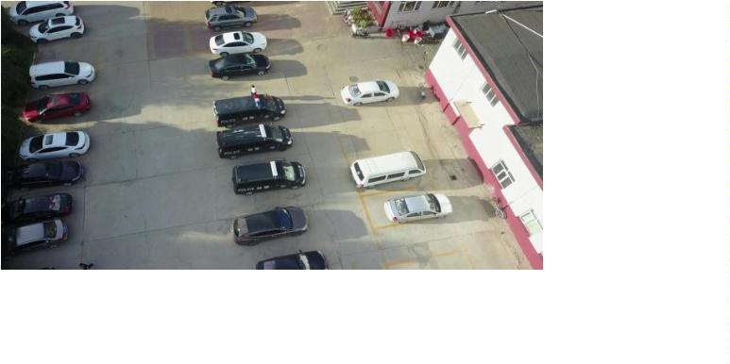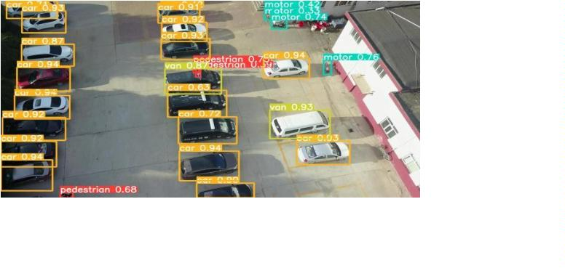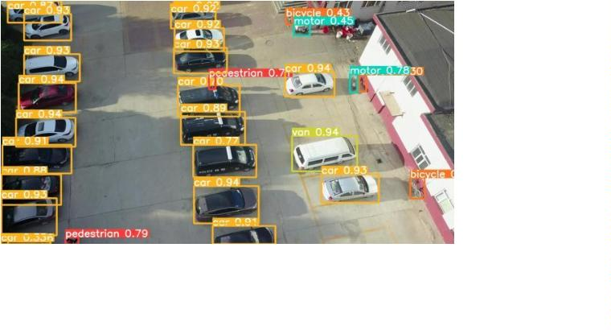

3
.基于跨阶段 RepCSPNet和 ADown模块优化 RTDETR
的检测效果差异，为进一步优化模型提供了明确的方向和有价值的参考依据。这将有助
于我们不断改进目标检测模型，使其在实际应用中发挥出更好的性能。
3
.6 本章总结
本章围绕基于跨阶段 RepCSPNet 和 ADown 模块对 RTDETR 特征提取结构进行优
化展开，旨在解决原始特征提取结构存在的问题，提升模型在目标检测任务中的性能。
在优化特征提取结构方面，采取了多方面的改进措施。一方面，引入跨阶段 RepCSPNet
对特征提取结构进行优化。这种跨阶段的设计能够增强特征的融合与传递，使模型在不
同层次上更有效地提取目标特征，丰富了特征信息的多样性和代表性。另一方面，利用
ADown 模块对特征提取下采样机制进行改进。ADown 模块优化了下采样过程，减少了
信息的丢失，更好地保留了目标的细节特征，提升了模型对不同尺度目标的感知能力。
基于这两方面的优化，构建了优化后 RA-RTDETR 特征提取网络的整体结构，并梳理出
优化后特征提取模型的算法流程，为提升特征提取效能的合理性与效率性，本研究构建
了优化实验体系，通过系统性实验验证了改进策略的有效性。在实验环境参数介绍部分，
明确了实验所使用的软硬件环境、数据集等信息，确保实验的可重复性和结果的可靠性。
消融实验分别验证了跨阶段 RepCSPNet 和 ADown 模块对模型性能的提升作用。结果表
明，这两个模块单独使用时都能在一定程度上改善模型性能，而当二者结合使用时，效
果更为显著。对比实验将优化后的模型与其他先进的目标检测模型在多个关键性能指标
上进行对比，如 mAP 50%、mAP 50:95%、FPS、Param 和 GFLOPs 等。实验结果显示，
优化后的模型在检测精度、推理速度和模型轻量化等方面都展现出明显优势。可视化展
示环节，采用特定的可视化方法直观呈现了优化前后模型的检测效果差异。通过热力图
和具体检测结果，我们可以清晰地看到优化后的模型能够更准确地定位目标，减少误检
和漏检情况，进一步证明了优化措施的有效性。
47


广东技术师范大学专业学位硕士学位论文
4
.基于动态尺度序列特征融合 DySSFF 和 GLSA 特征聚合优化
4
.1 原始特征融合结构存在的问题与分析
在无人机图像的实际应用中，小目标检测一直是颇具挑战性的课题。无人机作业过
程中采集的图像，普遍存在噪声干扰、目标易被遮挡以及分辨率较低等问题。这些问题
极大地增加了小目标检测的难度，因为小目标在图像中所占像素极少，特征不够明显，
再加上复杂的外界因素，精准识别和定位小目标就成了一项艰巨的任务。
传统的 CCFM 模块在处理无人机图像小目标检测时，弊端十分显著。它往往没有意
识到尺度序列信息的重要性，也就是不同尺度下物体的表现存在差异。在无人机拍摄的
图像里，小目标可能会出现在不同尺度的特征图中。大尺度特征图能够展示小目标更多
的细节，但噪声和遮挡可能会让这些特征变得模糊不清；小尺度特征图涵盖了更广泛的
场景信息，却会使小目标的特征更加抽象和难以辨认。由于 CCFM 模块在进行多尺度特
征融合时，没有充分考虑这种尺度序列信息，就无法有效地整合不同尺度特征图中与小
目标相关的信息。这一缺陷严重制约了模型在无人机图像小目标检测时的多尺度特征融
合效果，导致模型很难准确地识别和定位小目标。
在无人机图像中的小目标检测任务中，原始的 RTDETR 方法通过 CCFM 模块^{[26]}进
行了多尺度特征融合。CCFM 模块通过对来自不同尺度的特征图进行整合，试图实现多
层次、多尺度的目标检测。然而，尽管该模块能够在一定程度上提升模型的表现，但其
在实际应用中也暴露出了一些不足之处，尤其是在处理尺度序列特征时的局限性。
传统的 CCFM 模块在进行多尺度特征融合时，通常采用静态的融合策略。这意味
着，尽管在不同尺度下物体的特征会发生变化，传统模块并没有考虑这些变化对物体表
示的影响。具体来说，物体在不同尺度下的外观特征、纹理信息及形态结构可能有所不
同，因此统一的融合方式无法有效地捕捉这些差异性。这种静态的融合方式可能导致在
处理不同尺度特征时，模型未能准确地调整权重或选择合适的融合策略，从而影响了多
尺度特征融合的效果和准确性。在面对模糊图像或小目标时，也可能表现出一定的不足。
由于无人机图像在拍摄过程中可能存在模糊现象，尤其是在远距离拍摄时，小目标的细
节信息往往较为模糊。而现有的 CCFM 模块在进行特征融合时，没有针对图像的模糊性
进行适应性调整，导致在细节信息缺失的情况下，图像的结构性特征被过度强调，从而
影响了对小目标的精准检测。尤其是当低分辨率的特征图与高分辨率的特征图融合时，
细节信息往往难以得到充分保留，进一步加剧了小目标检测的困难。
此外，传统的 CCFM 模块在跨尺度特征融合过程中，也缺乏对尺度序列信息的动态
48


4
.基于动态多尺度序列特征融合 DySSFF 和 GLSA 特征聚合优化
适应能力。不同尺度下的目标具有不同的尺寸和形状，且每个尺度的特征图包含的信息
差异较大。在这种情况下，如果不考虑尺度序列特征之间的相互关系，可能会导致多尺
度融合的效果不佳，尤其是在复杂场景或小目标密集的图像中。尺度序列信息在一定程
度上决定了目标的层次化表示，而传统的静态特征融合方法未能充分挖掘这种层次结构
的信息，限制了目标检测的表现。原始的 RTDETR 方法通过 CCFM 模块进行的特征融
合存在一定的局限性，主要体现在对尺度序列信息的忽视以及在多尺度特征融合过程中
缺乏动态调整机制。为了提升小目标检测的精度和鲁棒性，需要在原有框架的基础上，
提出更加灵活且能够适应不同尺度特征差异的特征融合方法。
4
.2 基于动态尺度序列特征 DySSFF 和 GLSA 特征聚合优化特征融合
4
.2.1 基于动态尺度序列 DySSFF 特征融合
为了有效解决无人机图像小目标检测的难题，本文提出了 DySSFF（Dynamic Scale
Sequence Feature Fusion）模块。该模块拥有动态处理尺度序列特征的能力，能够根据无
人机图像中不同尺度特征图的特点，自动调整特征融合的方式和权重。对于大尺度特征
图，DySSFF 模块会重点处理细节信息，减少噪声和遮挡的影响；对于小尺度特征图，
它会专注于提取和整合抽象的语义信息。通过这种动态的融合机制，DySSFF 模块能够
更高效地捕捉无人机图像中小目标在不同尺度下的特征，实现更加稳健、精确的多尺度
特征融合。这样一来，即使面对噪声、遮挡、低分辨率等复杂情况，模型也能显著提高
无人机图像中小目标检测的精度和稳定性。
图 4-1 DySSFF 的动态融合图
Fig.4-1 The dynamic fusion diagram of DySSFF
在特征融合阶段，DySSFF 摒弃了传统的静态融合策略，而采用了一种动态融合的
方法，如图 4-1 所示。该方法能够根据当前输入数据的特征，自适应地调整不同尺度特
49
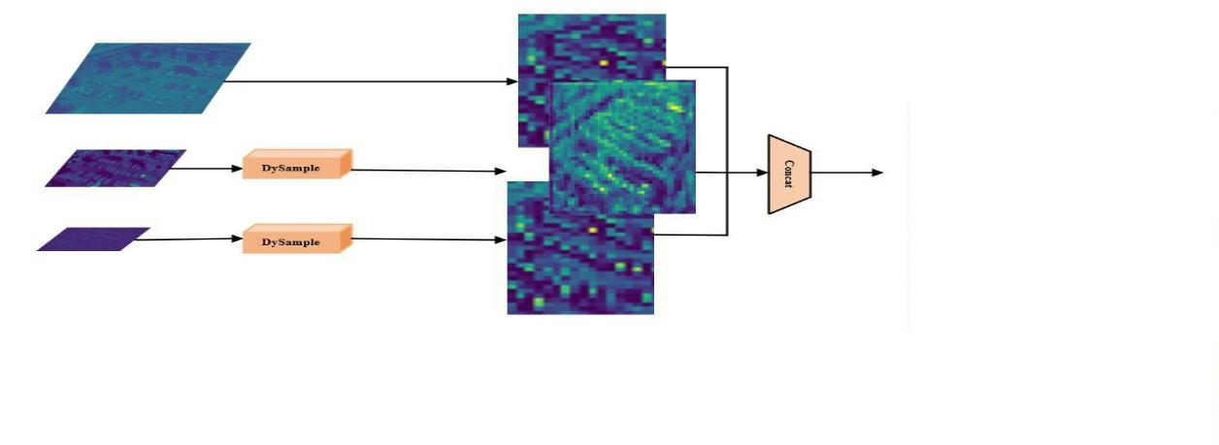

广东技术师范大学专业学位硕士学位论文
征之间的融合权重与融合方式。这种动态调整的方式使得融合过程更加细致、精准，能
够有效提升多尺度特征融合的效果。通过这种方法，DySSFF 不仅能够在多尺度特征的
融合过程中保留更多的信息，还能够在一定程度上克服尺度差异导致的特征丢失问题，
进而增强目标识别任务的精准度与抗干扰能力。原始的尺度序列特征融合方法能够较好
地整合深层特征图中的高维信息与浅层特征图中的细节信息。然而，在无人机拍摄的图
像中，由于图像可能出现模糊的现象，导致细节信息的丢失，而图像的结构性特征则得
以保留。在这种情况下，传统的尺度序列特征融合方法可能无法有效地处理这些图像中
的模糊信息。为了解决这一问题，本文提出的 DySSFF 模块在融合过程中能够动态地调
整尺度序列特征的处理方式，从而更好地应对图像模糊带来的影响。具体而言，输入到
SSFF 模块的缩放图像可以通过公式(4-1)获得：
ꢝ (푤, ℎ) = 퐺 (푤, ℎ) × 푓(푤, ℎ)
（4-1）
휎
휎
其中，f（w，h）是具有宽度 w 和高度 h 的二维输入图像；ꢝ (푤, ℎ)是通过一系列
휎
卷积平滑操作生成的图像，使用的是二维高斯滤波器퐺 (푤, ℎ)，其中 σ 是二维高斯滤波
휎
器标准差的缩放参数。此公式表示了通过高斯卷积滤波处理后的图像，能够在一定程
度上平滑图像的细节，同时保留图像的结构信息，从而为后续的多尺度特征融合提供
了有效的特征表示。
4
.2.2 基于 GLSA 特征聚合
尽管无人机图像检测技术取得了显著的进展，但在面对复杂多变的自然场景和高密
度目标时，仍然面临着诸多挑战。尤其是在存在丰富背景信息、遮挡以及目标尺度和朝
向各异的情况下，精确且高效的检测仍然是一个难题。背景噪声和目标的多样性使得传
统检测方法难以有效分辨目标物体与干扰信息，影响了模型的检测精度和效率。
图 4-2 GLSA 特征聚合结构图
Fig.4-2 The structural diagram of GLSA feature aggregation
50
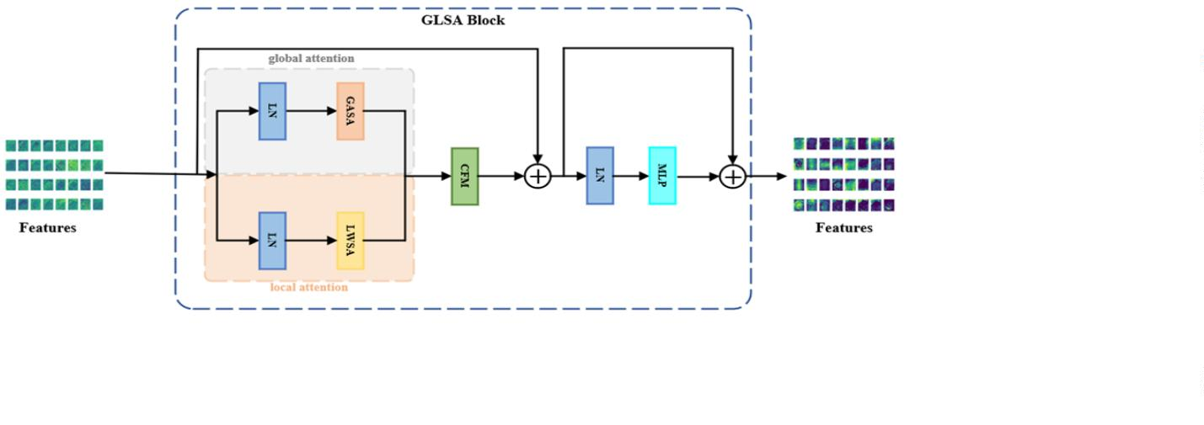

4
.基于动态多尺度序列特征融合 DySSFF 和 GLSA 特征聚合优化
为了解决这些问题并提升无人机图像检测性能，本文引入了全局局部空间注意力机
制（GLSA），如 图 4-2 所示。GLSA 机制的核心在于其能够同时捕捉图像中的全局上下
文信息和局部细节特征，并通过空间注意力对这些信息进行加权处理，进而提升模型对
核心区域的聚焦能力，同时有效削弱非目标背景的噪声影响。通过这种方式，GLSA 机
制能够更精准地识别出目标区域，并在处理复杂场景时提高模型的鲁棒性和准确度。其
结构如图 4-2 所示。
在 GLSA 机制中，初始的特征序列被并行输入到基于全局注意力的空间聚合模块
（
GASA）和基于局部窗口的空间注意力模块（LWSA）。在这两个模块中，模型对整个
特征图执行空间注意力操作，以识别图像中对检测任务至关重要的区域。这一操作有助
于模型聚焦于潜在目标物体所在的区域，同时减少背景噪声的干扰。具体来说，全局空
间注意力模块（GASA）通过计算全局上下文信息，对整个图像的特征进行加权，从而
突出显示具有重要检测价值的区域。相对的，局部空间注意力模块（LWSA）则通过局
部窗口的方式，专注于图像中的局部区域，能够更加细致地捕捉到图像中的精细空间关
系。局部注意力机制的引入，使得模型在处理具有复杂结构和细节的目标时，能够有效
识别出更小的目标区域以及细微的目标特征。经过全局和局部空间注意力处理后，得到
的特征图会在通道级特征调制模块中进行融合，这一模块通过融合不同层次的注意力信
息，使得最终特征图能够综合考虑全局和局部信息。融合后的特征图随后会被传送到基
于深度注意力的不确定性层，该层结合多层感知机（MLP）进一步优化和精炼特征，最
终输出用于目标检测的高质量特征。
该机制的设计有效地平衡了全局信息和局部细节的捕捉，增强了模型对关键目标区
域的感知能力，同时抑制了背景噪声的干扰，提升了目标检测的精度和鲁棒性。通过这
一创新的空间注意力机制，GLSA 能够在复杂且多变的无人机图像环境中显著提高检测
效果，尤其是在处理不同尺度、不同朝向的目标时表现突出。
4
.2.3 改进后网络整体结构
原始的 RTDETR 方法通过 CCFM 模块进行特征融合，在特征融合时忽视了尺度序
列信息的重要性，导致特征融合未能反映目标的层次结构特性。另一方面，CCFM 模块
采用静态融合方式，无法根据不同尺度目标的灵活调整权重或融合策略，影响了检测的
鲁棒性与精度。本章提出了动态多尺度序列特征融合 DySSFF 模块，该模块能够动态处
理尺度序列特征，从而实现更高效、更鲁棒的多尺度特征融合。
同时，还提出了一种更加灵活的特征聚合方法——全局局部空间注意力机制
51


广东技术师范大学专业学位硕士学位论文
（
GLSA）。GLSA 通过结合全局与局部注意力，动态调整模型对不同区域的关注权重，
提升对小目标的检测精度。全局注意力机制增强了跨尺度与跨区域的长程依赖建模，而
局部注意力机制则强调关键区域，减少背景噪声影响。通过这种融合方式，模型能够更
好地应对多尺度目标的多样性，提升了小目标检测的精度与鲁棒性。结合本章的改进点，
优化后的 DG-RA-RTDETR 模型如图 4-3 所示。
图 4-3 DG-RA-RTDETR 的网络结构
Fig.4-3 The network structure of DG-RA-RTDETR
4
.3 损失函数改进
4
.3.1IOU 介绍
在目标检测任务场景下，IoU（Intersection over Union，交并比）作为核心评估参数，
用于量化预测边界框与实际标注框的空间重叠度。该指标反映了检测模型的预测结果与
实际目标之间的契合度，因此在评估目标检测算法性能时具有重要意义。
IoU 的计算方法通过衡量预测框与真实框之间的重叠部分占总并集部分的比例来进
行量化。IoU 值计算逻辑为：将预测边界框与真实标注框的重叠区域面积，作为分子；
以其联合覆盖区域面积作为分母，执行除法运算所得结果。设定 P 为预测框，G 为真实
框，IoU 的计算公式可以表示为（4-2）：
|
|
ꢚ∩ꢞ|
ꢚ∪ꢞ|
퐼표푈 =
（4-2）
公式中，预测边界框与真实标注框在空间维度上的重叠区域面积用|푃 ∩ 퐺|表示，预
测框与真实框的并集面积用|푃 ∪ 퐺|表示，如图 4-4 所示。这个公式反映了预测框与真实
52
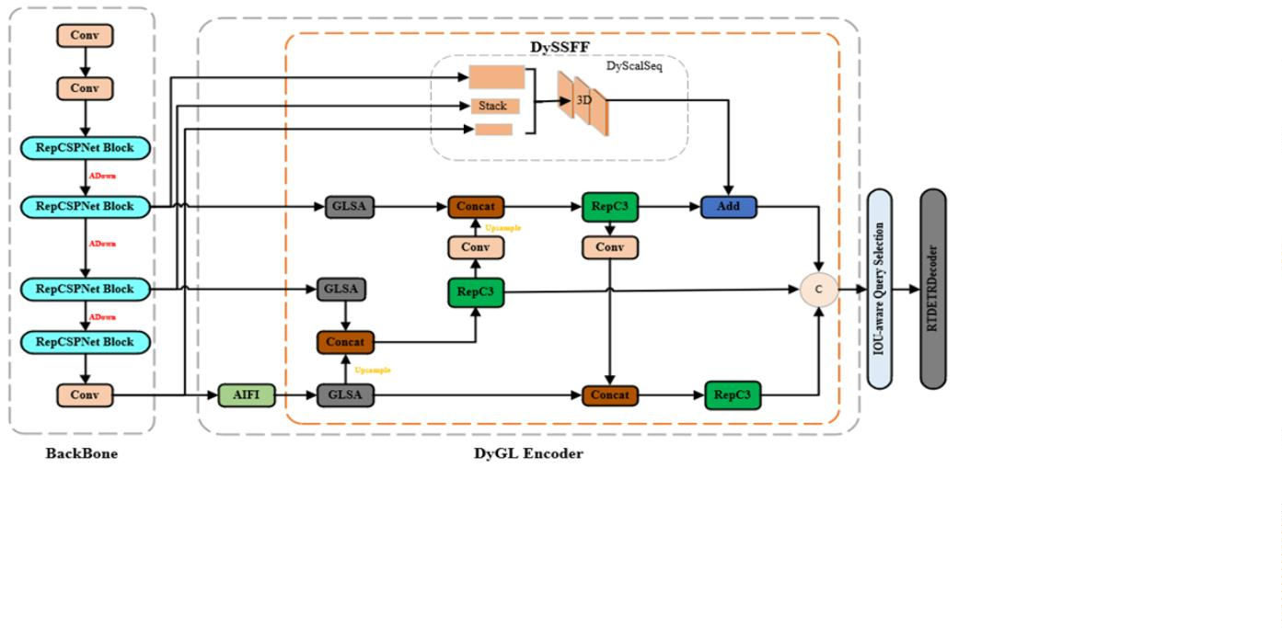

4
.基于动态多尺度序列特征融合 DySSFF 和 GLSA 特征聚合优化
框在空间上的重叠程度。IoU 值的取值范围在 0 和 1 之间。当 IoU 值接近 1 时，说明预
测框和真实框的重叠程度非常高，表示检测结果的准确性较高；相反，当 IoU 值接近 0
时，表示预测框与真实框几乎没有重叠，检测结果的准确性较低。因此，IoU 值成为了
目标检测中广泛应用的性能评估指标。
然而，IoU 虽然是一个有效的指标，但在一些情况下也存在一定的局限性。比如，
在目标大小差异较大的情况下，IoU 可能对较小目标的评估不够敏感。此外，IoU 对目
标检测中可能存在的部分遮挡或目标错位的情况也不够友好，因此，在实际应用中，除
了 IoU，往往还会结合其他评估指标，如精确度（Precision）、召回率（Recall）以及平
均精度均值（mAP）等，为系统衡量目标识别系统的综合效能。
4
.3.2 基于 Focaler-CIoU 改进 CIoU 损失函数
现有 RTDETR 采用的损失函数包含分类损失（Focal Loss）、回归损失（CIoU Loss）
和对齐损失。Focal Loss 用于解决正负样本不平衡问题，通过降低易分类样本的权重，
使模型更关注难分类样本；CIoU Loss 则在 IoU 的基础上考虑了预测框和真实框的中心
点距离、长宽比等信息，提高了目标定位的准确性；对齐损失增强了分类得分和回归质
量之间的一致性。然而，在无人机图像小目标检测场景下，CIoU 损失函数未能充分考虑
小目标作为困难样本的特殊性。在无人机图像中，一般的检测目标可视为简单样本，而
极小目标由于其尺度小、特征微弱，难以精准定位，可看作困难样本。CIoU 损失函数在
处理小目标检测时，容易受到大量简单样本的影响，导致对困难样本的关注不足，从而
影响小目标的检测精度。
本文提出将 RTDETR 中的回归损失（CIoU Loss）改进为 Focaler-CIoU 损失函数，
进一步聚焦小目标检测的边界框回归。在无人机图像中，小目标由于其尺度小，在特征
提取和定位过程中容易被忽略。Focaler-CIoU 损失函数通过增大小目标的权重，使模型
在训练过程中更加关注小目标的边框回归，从而提高小目标的检测精度。CIoU 损失函
数在处理大量简单样本时，容易使模型偏向于简单样本的学习，而忽视困难样本。
Focaler-CIoU 损失函数根据目标尺度动态调整样本权重，能够有效平衡简单样本和困难
样本在模型训练中的作用，为防止模型在训练阶段过度适配简单样本特征，需着重增强
其对复杂场景的迁移适应能力。由于小目标的特征不明显，其定位难度较大。Focaler-
CIoU 损失函数在 CIoU Loss 的基础上，进一步聚焦小目标的边框回归，考虑了小目标
的特殊性，通过优化预测框的定位策略，可更精准地校准其空间位置与尺度参数，进而
提升微小目标的空间定位精度。
53


广东技术师范大学专业学位硕士学位论文
改进后的 Focaler-CIoU 损失函数，是在传统 CIoU Loss 算法框架上实施优化升级的
产物。对于简单样本占主导的检测任务，在边框回归过程聚焦简单样本有助于提升检测
效果；但在无人机图像小目标检测中，困难样本占比较高，因此需要聚焦困难样本的边
框回归。Focaler-CIoU 引入了一个聚焦因子，根据目标的尺度和检测难度动态调整每个
样本的权重。对于小目标（困难样本），增大其在损失计算中的权重，使其在模型训练
过程中得到更多的关注；对于大目标（简单样本），适当降低其权重。
设预测框为퐵 ，真实框为퐵 ，CIoU Loss 的计算公式为（4-3）：
푝
푔
휌²(푏,푏^{ꢡꢢ})
푐²
퐿_{ꢕꢟꢍꢠ} = 1 − 퐼표푈 +
+ 훼ꢔ
（4-3）
在该公式中，IoU 表征交集与并集的比值参数，预测边界框与真实标注框中心点的
欧氏距离平方通过ꢣ²(ꢏ, ꢏ^{푔ꢤ})进行量化，同时涵盖两者的最小外接矩形的空间对角线长度
用 c 表示，훼作为权重调节因子，ꢔ则用于评估长宽比例的匹配程度。
Focaler-CIoU 损失函数在퐿_{ꢕꢟꢍꢠ}的基础上引入聚焦因子 F 如（4-4）所示：
퐿_{ꢛꢍ푐ꢓ푙ꢒ푟−ꢕꢟꢍꢠ} = ꢝ × 퐿_{ꢕꢟꢍꢠ}
（4-4）
聚焦因子 F 根据目标尺度 s 计算如（4-5）所示：
훽,
푠 < 푠_{ꢤℎ}
푠 ≥ 푠_{ꢤℎ}
F = {₁,
（⁴⁻⁵）
其中푠_{ꢤℎ}是尺度阈值，훽 > 1是一个超参数，用于增大小目标的权重。
Focaler-CIoU 并非简单组合两个损失函数，而是对 CIoU 损失函数加以改进，引入
聚焦因子，在处理不同尺度目标样本，尤其是无人机图像小目标检测这类困难样本占比
高的场景时优势显著。传统单个损失函数在目标检测中存在诸多局限。在小目标检测方
面，其通常对所有样本平等对待或受大量简单样本主导，易忽略小目标。同时，难以平
衡不同尺度样本的学习，模型会倾向于简单样本，对困难样本学习不足。而且传统定位
损失函数未针对小目标特殊性优化，在复杂场景下缺乏对小目标的特殊处理机制，导致
小目标检测性能不佳。
改进后的 Focaler-CIoU 能根据目标尺度动态调整样本权重，平衡不同尺度样本在训
练中的作用，提高模型泛化能力。此外，它在 CIoU 损失基础上进一步优化小目标边框
回归，提高小目标定位准确性，还增强了模型在复杂场景下对小目标特征的学习能力，
提升检测稳定性。在实际的无人机图像检测中，无论是复杂的城市环境、有云层遮挡还
是光影复杂的情况，Focaler-CIoU 都能帮助模型更精准地检测和定位小目标。
4
.4 实验结果与实验分析
54


4
.基于动态多尺度序列特征融合 DySSFF 和 GLSA 特征聚合优化
4
.4.1 消融实验
本节主要开展消融实验以深入探究改进后的 RTDETR 模型的性能表现。为保证实
验的连贯性和可比性，实验参数与第三章保持一致。特别地，本节所有实验均将原有
的 CIoU 损失函数替换为 Focaler-CIoU 损失函数，期望通过这种改进进一步提升模型在
目标检测任务中的性能。
本次实验采用 VisDrone2019 数据集作为实验评估基准。该数据集具有场景复杂、
目标多样等特点，能为模型的性能评估提供极具挑战性的测试环境。为了准确验证动
态
多尺度序列特征融合 DySSFF 模块以及特征聚合方法——全局局部空间注意力机
制（GLSA）这两种改进策略给 RTDETR 算法带来的性能提升，我们精心设计了消融
实验。
从表 4-1 消融实验数据可以看出各模型的作用。原始 RTDETR 是基准，RA-RTDETR
换用 Focaler-CIoU 损失函数后，精确率从 61.1%升至 62.2%，召回率从 46.6%涨至 47.1%，
mAP50%从 47.4%提到 47.9%。因 Focaler-CIoU 采用聚焦机制，加重小目标难样本的权
重，优化训练，提升整体检测性能。
DySSFF 动态处理尺度序列特征，在 Focaler-CIoU 基础上，自适应调整不同尺度目
标特征融合策略，提升检测精度与召回率。RA-RTDETR 加入 DySSFF 模块，精确率达
6
2.7%，召回率 47.2%，mAP50%为 48.5%。单独加 GLSA 模块时，精确率 62.6%，召回
率降至 46.9%，但 mAP50%大幅提升到 49.2%。GLSA 利用全局局部空间注意力，引导
模型关注目标关键区域，复杂场景下准确定位目标，提升多尺度检测准确性。
表 4-1 消融实验结果
Tab.4-1 Results of the ablation experiment
方法
P/%
R/%
mAP50/%
Param/MB
GFLOPs/G
RTDETR-R18
61.1
46.6
47.4
40.5
58.2
RA-RTDETR
6
2.2
2.5
47.1
47.3
47.9
48.2
32
36.5
37.3
（
未更改损失函数）
RA-RTDETR
6
32.4
（
更改损失函数）
DySSFF+ RA-RTDETR
GLSA+ RA-RTDETR
DG-RA-RTDETR
62.7
62.6
63.4
47.2
46.9
47.5
48.5
49.2
49.9
32.5
34.2
35.2
39.7
40.1
41.4
55


广东技术师范大学专业学位硕士学位论文
整体而言，DG-RA-RTDETR（结合 DySSFF 与 GLSA）表现最佳。相较于基础版
RTDETR 模型，其目标识别精确度提升 2.3 个百分点，目标捕获能力增强 0.9 个百分点，
在 50%交并比阈值下的平均精度指标提升 2.5 个百分点。Focaler-CIoU 优化训练，DySSFF
与 GLSA 协同，从特征融合和关注层面提升模型在精确性、召回率及多尺度检测等方面
的性能，为复杂场景应用助力。
4
.4.2 对比实验
在目标检测领域，模型性能的提升始终是研究的重点。为了更全面、深入地验证改
进后的 DG-RA-RTDETR 模型的性能，本节专门开展了对比实验。我们将改进后的 DG-
RA-RTDETR 模型与十种当前先进的目标检测算法^{[13]}，包括 SSD、Faster R-CNN、Yolov5m、
Yolov5l、Yolov7、Yolov8s、Yolov8m、Yolov8l、Deformable DETR 以及原始的 RTDETR-
R18，一同置于极具挑战性的VisDrone 2019无人机图像检测数据集上进行评估。VisDrone
2
019 数据集以其场景复杂多变、目标分布高度密集而著称，这为模型的性能测试提供了
一个贴近真实应用的复杂环境，能够有效检验模型在复杂场景下的泛化能力和检测准确
性。
表 4-2 对比实验
Tab.4-2 Results of the comparative experiment
模型
SSD
mAP 50/%
24.2
mAP 50:95/%
10.7
FPS/f
65.3
15.0
124.0
89.0
36.0
120.2
82.4
34
Param/MB
26.3
GFLOPs/G
62.7
Faster R-CNN
Yolo v5m
Yolo v5l
33.2
17.0
137.1
21.2
370.2
49.0
37.6
19.8
40.4
25.3
46.15
37.2
109.1
103.3
28.6
YoLo v7
46.1
24.0
Yolo v8s
39.2
23.4
11.2
Yolo v8m
Yolo v8l
42.7
26.6
25.9
78.7
48.5
29.7
43.7
165.2
Deformable
DETR
4
3.1
27.1
14.0
40
196
RTDETR-R18
DG-RA-RTDETR
47.4
29.5
54.1
40.5
58.2
49.9
30.4
93.57
35.2
41.4
在本次对比实验中，我们从多个关键性能维度对各个目标检测模型进行了系统、全
56


4
.基于动态多尺度序列特征融合 DySSFF 和 GLSA 特征聚合优化
面的评估。这些性能维度主要包括 mAP 50%、mAP 50:95%、FPS（每秒帧率）、Param
模型参数量）以及 GFLOPs（每秒浮点运算次数）。通过对这些维度的分析，我们旨
（
在深入剖析不同模型的性能特点，同时突出改进后的 DG-RA-RTDETR 模型相较于其他
模型所具备的独特优势，结果如表 4-2 所示。
改进后的 DG-RA-RTDETR 模型依靠优化设计与先进算法，以 49.9%的精度领先。
这一优势源于模型采用了动态尺度序列特征融合 DySSFF 模块以及全局局部空间注意力
机制 GLSA 模块，二者协同作用，在特征提取阶段，DySSFF 模块能够动态、精准地融
合不同尺度下目标的特征信息，为后续的目标定位与识别提供了更丰富、准确的特征表
达；GLSA 模块则引导模型关注目标关键区域，强化了对目标特征的捕捉能力，从而在
IoU 阈值为 0.5 时，显著提升了目标定位准确性，超越 Yolo v8l 及 Deformable DETR
（
43.1%）、Yolo v8m（42.7%）等众多模型。
改进模型在多尺度特征处理上的创新。面对不同 IoU 阈值，模型可依据 DySSFF 模
块自适应调整特征融合策略，结合 GLSA 模块对全局和局部特征的精准聚焦，使模型在
不同 IoU 条件下均能维持高检测精度，展现出更强的适应性与稳定性。
DG-RA-RTDETR 模型帧率为 93.57FPS。改进模型通过跨阶段 RepCSPNet 优化网络
结构，精简计算层级，减少了不必要的计算量；ADown 模块则在不损失过多信息的前提
下，提升了计算效率，二者结合，使得模型在保证较高检测精度的同时，拥有良好实时
处理能力，超越 Faster R - CNN（15.0 FPS）、Deformable DETR（14.0 FPS）、Yolo v8l
（
34FPS）等模型，在多数实际应用场景中，该系统也能够达到实时响应的标准要求。
通过模型参数规模（Param）与每秒浮点计算效能（GFLOPs）两项核心指标，可有
效量化分析模型架构复杂度及计算资源占用水平。Yolo v8s 轻量化表现佳，参数量
1.2MB，GFLOPs 为 28.6G。DG-RA-RTDETR 模型同样出色，参数量控制在 35.2MB，
1
GFLOPs 降至 41.4G。跨阶段 RepCSPNet 与 ADown 模块协同实现网络结构精简，采用
高效计算方式，相比原始 RTDETR-R18（40.5MB，58.2G）及 Faster R-CNN（137.1MB，
3
70.2G）、Yolo v8l（43.7MB，165.2G）等有显著优化，在资源受限设备上也能高效运
行。
通过本次对比实验可以看出，改进后的 DG-RA-RTDETR 模型在多个关键性能维度
上都表现出色。在检测精度方面，无论是 mAP 50%还是 mAP 50:95%，都超越了众多对
比模型；在推理速度方面，能够满足大多数实际应用的实时性需求；在模型轻量化方面，
也取得了显著的优化成果。这些优势使得改进后的 DG-RA-RTDETR 模型在目标检测领
域具有更高的应用价值和发展潜力。
57


广东技术师范大学专业学位硕士学位论文
4
.4.3 可视化展示
在目标检测研究中，可视化分析是直观评估模型性能的重要手段。本部分采用
HiResCAM 作为可视化方法，利用经过 300 轮训练的预训练权重对无人机图像进行检
测，以对比不同模型的检测效果。
热力图运用色彩的明暗变化，直观展示模型对图像各区域的关注度差异。颜色越深
的区域，表明模型在该区域投入的注意力越多，也就意味着模型认为该区域更有可能存
在目标。对于目标检测任务而言，检测精度是衡量模型性能的关键指标之一。它直接关
系到模型能否准确地识别出图像中的目标物体，以及能否对目标进行精确的定位。因此，
通过对比不同模型生成的热力图，我们可以直观地观察到它们在检测精度上的差异。
图 4-4 展示了不同模型检测的热力图对比情况。在图 4-4（d）中，红色边界框特别
标注出了原始 RTDETR-R18 模型和第三章改进后 RA-RTDETR 模型检测精度较低的区
域。这些区域可能由于目标特征不明显、存在遮挡或者处于复杂背景等因素，导致模型
难以准确识别目标。而在图 4-4（b），4-4（c）中，红色框显示了这些精度较低的区域。
这一对比结果进一步清晰地表明，改进后的 DG-RA-RTDETR 模型在检测精度方面优于
第三章改进后 RA-RTDETR 模型，更显著优于原始 RTDETR-R18 模型。改进后的 DG-
RA-RTDETR 模型通过优化网络特征提取结构、采用更有效的多尺度特征融合方法和调
整损失函数，增强了对复杂区域目标的识别能力，从而减少了检测精度较低的区域。
(a) 原始图像
(b) 原始 RTDETR-R18 模型检测热力图
58
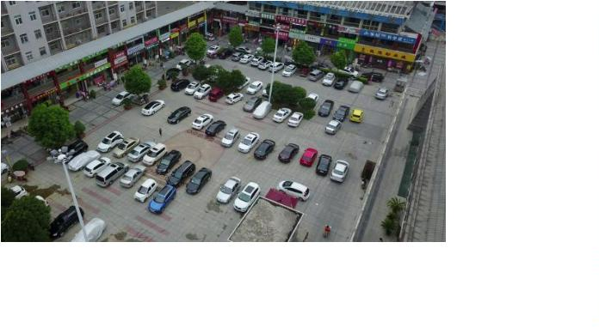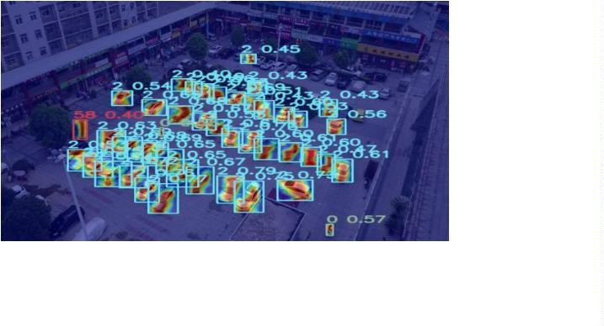

4
.基于动态多尺度序列特征融合 DySSFF 和 GLSA 特征聚合优化
(c) 改进 RA-RTDETR 模型检测热力图
(d) 改进 DG-RA-RTDETR 模型检测热力图
图 4-4 不同模型检测热力图对比
Fig.4-4 Comparison of detection heatmaps of different models
此外，图 4-5 呈现了不同模型的具体检测结果。这些具体结果能够让我们更详细地
观察不同模型在实际目标检测中的表现。通过对图 4-5 中各个检测框的位置、大小以及
与真实目标的匹配程度进行分析，可以进一步验证改进后的 DG-RA-RTDETR 模型在目
标定位和分类准确性上的提升。特别地，在检测检测精度数值和漏检上，明显优于原始
RTDETR-R18。例如，图 4-5（d）右下角 bicycle 的检测，原始 RTDETR-R18 并未检测，
而改进后的 DG-RA-RTDETR 模型和第三章改进的 RA-RTDETR 模型均检出。同时，改
进后的 DG-RA-RTDETR 模型在检测精度数值上优于第三章改进的 RA-RTDETR 模型。
例如，改进后的模型可能生成的检测框与真实目标的重叠度更高，误检和漏检的情况更
少。同时，从具体检测结果中还可以分析出模型在不同类型目标（如不同大小、形状、
姿态的目标）上的检测效果差异，为了进一步提升模型的性能，提供有价值的参考依据。
通过热力图对比和具体检测结果展示，充分证明了改进后的 RTDETR 模型在检测
精度上的优势。可视化分析不仅为模型性能评估提供了直观的依据，也为后续模型的改
进和优化指明了方向。未来的研究可以基于这些可视化结果，深入分析模型的不足之处，
针对性地进行改进，以进一步提高模型在无人机图像目标检测任务中的性能。
59
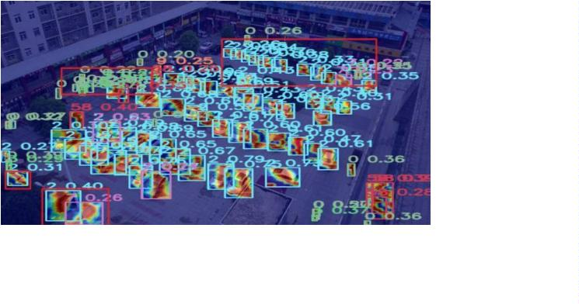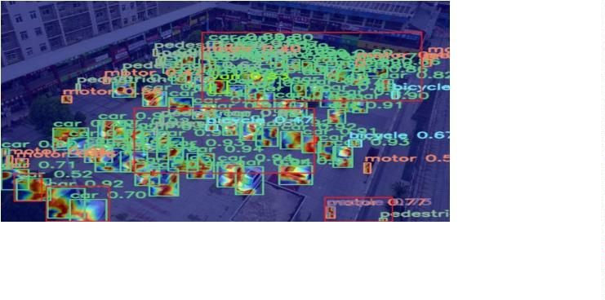

广东技术师范大学专业学位硕士学位论文
(a) 原始图像
(b) 原始 RTDETR-R18 模型检测结果图
(c) 改进后 RA-RTDETR 模型检测结果图
(d) 改进后 DG-RA-RTDETR 模型检测结果图
图 4-5 不同模型检测结果图对比
Fig.4-5 Comparison of detection results of different models
60
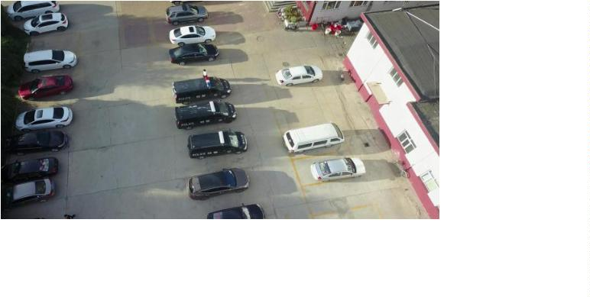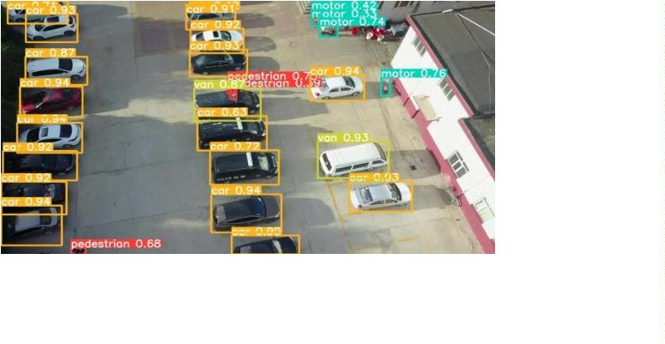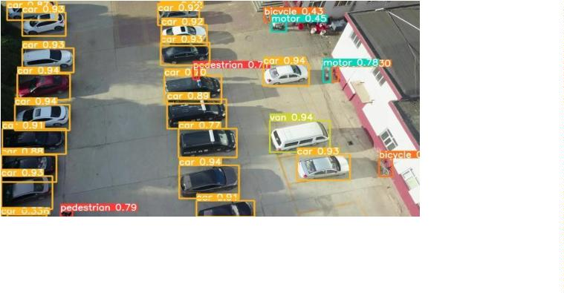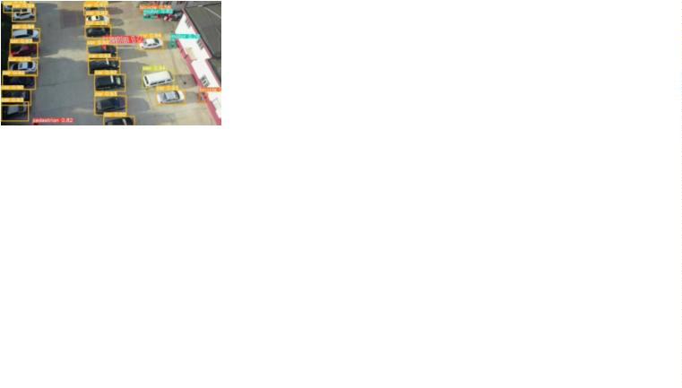

4
.基于动态多尺度序列特征融合 DySSFF 和 GLSA 特征聚合优化
4
.5 本章总结
本章聚焦于基于动态尺度序列特征融合 DySSFF 和 GLSA 特征聚合对目标检测模型
进行优化，以提升其在复杂场景下，尤其是无人机图像小目标检测中的性能。首先对原
始特征融合结构进行了深入分析，明确指出其存在的问题。这些问题在处理复杂场景和
小目标时会限制模型的性能，为后续的改进提供了方向。提出基于动态尺度序列的
DySSFF 特征融合方法。该方法能够根据目标的尺度动态调整特征融合的方式，有效捕
捉不同尺度下目标的特征信息，从而提升模型对不同尺度目标的检测能力。引入 GLSA
特征聚合方法，通过全局和局部空间注意力机制，增强模型对目标特征的关注和提取能
力，优化模型对目标关键特征的聚焦能力，从而提升检测的精确度。将 DySSFF 特征融
合和 GLSA 特征聚合相结合，构建了改进后 DG-RA-RTDETR 的网络整体结构。基于
CIoU 损失函数，我们提出了改进的 Focaler-CIoU 损失函数。该损失函数引入了聚焦因
子，根据目标尺度区分简单样本和困难样本，增大困难样本（小目标）在损失计算中的
权重，使模型更加关注小目标的边框回归，从而提高小目标的检测精度。设计了消融实
验，验证了 DySSFF 模块和 GLSA 模块对模型性能的提升作用。我们在 VisDrone 2019
数据集上，将改进后的模型与多种前沿目标检测算法进行了对比实验。通过热力图对比
和具体检测结果展示，直观地证明了改进后的模型在检测精度上优于原始模型，能够更
准确地识别目标。本章通过对特征融合结构和损失函数的改进，以及一系列实验验证，
证明了所提出的改进方法能够有效提升目标检测模型在复杂场景下的性能，特别是在无
人机图像中的微小物体检测，该方法展现出显著的优越性。未来的研究可以进一步优化
这些方法，探索更适合实际应用的模型结构和训练策略。
61


广东技术师范大学专业学位硕士学位论文
5
.基于 PyQt5 实现无人机图像检测平台的设计与实现
为了更加全面地评估改进模型的性能，本章将在第 4 章优化后的整体模型结构及训
练得到的模型参数基础上，结合实际应用场景，进行静态图像、视频以及本地摄像头实
时检测等多种应用测试。通过这些实际应用测试，将更直观地展示所改进模型在现实环
境中的适应性与应用价值，从而更加充分地验证该模型在实际生活中的有效性与可行性。
5
.1 平台需求分析
本平台功能设计紧密围绕无人机图像检测流程展开。在检测准备阶段，用户需能便
捷选择预训练配置文件，此文件存储着模型运行的核心参数，如模型架构细节、检测目
标类别等信息，其准确性直接关乎检测结果的可靠性。同时，平台要提供丰富输入源选
项，涵盖单张图片、图片文件夹、视频文件以及摄像头实时图像流。单张图片检测适用
于对特定图像的精准分析；文件夹检测便于批量处理大量无人机采集的图像；视频检测
可追踪目标在动态场景中的变化；摄像头实时检测则用于即时监控场景。
检测过程中，“开始检测” 按钮触发后，平台迅速依据选定配置文件与输入源，调
用优化后的检测算法，如融合了多种先进模块的 DG-RA-RTDETR 模型，对图像进行深
度分析。“停止检测” 按钮则赋予用户随时中断检测的控制权，例如在检测出现异常或
无需继续时可及时停止。检测完成后，平台将检测结果以直观形式呈现，在图像上精确
标注目标，详细展示目标类别与置信度分数，辅助用户判断检测结果的可靠性。并且，
平台提供结果保存功能，用户可自定义保存路径，存储检测结果图像与相关日志信息，
日志涵盖从配置文件加载到结果保存全过程的关键信息，便于后续回溯与分析。
基于PyQt5^{[66]}构建的用户界面，以操作便捷性为首要设计原则。界面设计清晰明了，
各功能模块布局合理。各类功能按钮，如配置文件选择按钮、输入源选择按钮、检测控
制按钮等，设计醒目且易于点击，用户无需复杂摸索即可快速上手操作。例如，配置文
件选择按钮置于界面顶部显眼位置，点击后弹出文件选择对话框，方便用户定位所需配
置文件；输入源选择以下拉菜单或图标形式呈现，直观展示多种输入选项。
在信息展示方面，界面清晰呈现原始输入图像与检测结果图像，两者对比展示便于
用户直观查看检测前后变化。标注信息采用醒目的颜色与字体，在图像上突出显示目标
类别与置信度分数，确保用户远距离也能清晰识别。检测过程日志信息在专门区域有序
罗列，按时间顺序记录配置文件加载路径、图像读取详情、检测耗时、结果保存路径以
及检测到的目标统计数量等，以简洁明了的表格或列表形式呈现，用户可随时查阅，全
62


5
.基于 PyQt5 实现无人机图像检测平台的设计与实现
面掌握检测过程。
5
.2 平台总体设计
5
.2.1 平台架构设计
基于 PyQt5 的无人机图像检测平台采用分层架构设计，这种设计能够有效提高系统
的可维护性和可扩展性。该系统架构由三个主要层级构成：负责与用户交互的界面层、
处理业务规则的逻辑层，以及执行数据操作的加工层。用户界面层是用户与平台交互的
窗口，负责接收用户的操作指令，并将处理结果展示给用户；业务逻辑层作为中间层，
起到协调和调度的作用，将用户界面层的请求转化为具体的数据处理任务，数据处理层
的结果将被传输至用户界面层以供展示；数据处理层则专注于核心的图像检测任务，运
用先进的检测模型对输入的无人机图像数据进行分析和处理。各层之间相互独立又相互
协作，通过清晰的接口进行数据传递和交互，确保平台的高效稳定运行。
用户界面层基于 PyQt5 框架构建，以简洁直观、操作便捷为设计原则。其主要目的
是为用户提供一个友好的交互环境，使用户能够轻松地完成图像检测的相关操作。在文
件与配置选择方面，平台提供文件选择对话框，方便用户选择预训练配置文件，这些配
置文件包含了模型运行所需的关键参数，如模型结构、目标类别等。同时，用户可以通
过多样化的输入源选择控件，如下拉菜单和按钮，选择单张图片、图片文件夹、视频文
件或摄像头作为检测数据的输入源。检测控制部分设置了“开始检测”和“停止检测”
按钮，用户点击“开始检测”按钮即可触发业务逻辑层的检测流程，而“停止检测”按
钮则可随时中断检测任务。结果展示与保存组件以可视化窗口的形式呈现原始输入图像
和检测结果图像，在检测结果图像上清晰标注出检测到的目标类别和置信度分数。此外，
用户还可以设置保存路径，将检测结果图像和相关日志信息保存到本地。
业务逻辑层是平台的核心协调部分，负责将用户界面层的操作请求转化为具体的业
务流程，并与数据处理层进行数据交互。在配置文件解析环节，该层读取用户选择的预
训练配置文件，对其中的参数信息进行详细解析，并将解析后的参数传递给数据处理层
的检测模型，确保模型按照正确的参数设置运行。输入源数据加载根据用户选择的输入
源类型，采用不同的加载方式。对于图片和视频文件，直接读取其数据；对于图片文件
夹，遍历其中的所有图像文件；对于摄像头，则建立实时图像采集连接。加载完成后，
将数据传递给检测任务调度模块。检测任务调度模块负责启动和停止检测任务，当接收
到用户点击 “开始检测” 按钮的信号时，调用数据处理层的检测模型对输入数据进行
63


广东技术师范大学专业学位硕士学位论文
检测，并实时监控检测进度。若接收到 “停止检测” 信号，则立即中断检测任务。结
果数据整理模块收集数据处理层返回的检测结果数据，包括目标类别、位置坐标、置信
度分数等，将其整理成适合在用户界面层展示的格式，并与原始输入图像进行关联。同
时，生成详细的检测日志信息，如检测时间、使用的配置文件、输入源信息以及检测到
的目标统计等，最后将整理好的数据传递给用户界面层进行展示和保存。
数据处理层是平台进行图像检测的核心部分，采用了经过优化改进的 DG-RA-
RTDETR 模型。该模型融合了跨阶段 RepCSPNet、ADown 模块、DySSFF 模块以及 GLSA
模块等先进技术，能够在复杂的无人机图像场景中准确检测各类目标，该方法的检测精
度和实时性较高。在检测开始前，需要对输入的图像数据进行预处理。首先进行图像尺
寸调整，将图像统一缩放至模型输入要求的尺寸，以保证数据的一致性；然后进行归一
化处理，将图像像素值归一化到特定范围，提高模型的训练和检测效果；最后根据模型
要求进行通道转换，确保图像数据符合模型的输入格式。检测完成后，对模型输出的结
果进行后处理。采用非极大值抑制（NMS）技术剔除冗余的检测框，从而仅保留置信度
最高的目标检测结果；进行目标类别映射，将模型输出的类别索引转换为实际的目标类
别名称；根据实际应用需求对置信度分数进行阈值过滤或校准，提高检测结果的可靠性。
平台各层之间通过特定的交互机制实现数据传递和任务协作。用户界面层与业务逻
辑层之间采用信号与槽机制进行交互。当用户在界面上进行操作，如点击 “开始检测”
按钮时，会发出一个特定的信号，业务逻辑层中的相应模块接收到该信号后，会触发相
应的业务流程。业务逻辑层与数据处理层之间通过函数调用的方式进行交互。业务逻辑
层将解析后的配置文件参数和加载的输入数据传递给数据处理层的检测模型，调用模型
的检测函数进行图像检测。数据处理层完成检测后，将结果返回给业务逻辑层。业务逻
辑层对结果进行整理和处理后，再将其传递给用户界面层进行展示和保存。这种交互机
制使得各层之间的职责明确，数据传递清晰，保证了平台的高效运行和功能的正常实现。
5
.2.2 平台流程设计
图 5-1 展示了基于改进后 DG-RA-RTDETR 模型，运用 PyQt5 技术实现的无人机图
像检测平台的操作流程。在使用该平台时，首先需要选择配置文件。配置文件对模型的
运行至关重要，它包含了模型运行所需的各种参数和设置。选择配置文件后，系统会对
其进行加载，并判断是否加载成功。如果配置文件加载成功，流程继续；若加载失败，
系统会提示加载失败信息，并要求重新选择配置文件。
64


5
.基于 PyQt5 实现无人机图像检测平台的设计与实现
图 5-1 基于 PyQt5 技术实现无人机图像检测平台操作流程图
Fig.5-1 Flowchart of the operation of the drone image detection platform based on PyQt5 technology
成功加载配置文件后，下一步是选择输入源，可选择的输入源包括图片、文件夹、
视频或者摄像头。这种多样化的输入源设置，使平台能够适应不同的检测需求，既可以
对已有的静态图片、视频进行检测，也能够通过摄像头实现实时检测。确定输入源后，
点击开始检测按钮，改进后的 DG-RA-RTDETR 模型便会对输入内容进行目标检测。该
模型基于 PyQt5 技术集成到平台中，凭借优化的网络特征提取结构、高效的多尺度特征
融合方法以及调整后的损失函数，能够更精准地识别无人机图像中的目标。
模型完成目标检测后，会生成检测结果。此时，用户需要设置保存路径，用于存储
检测结果图片以及相关的统计信息，例如检测到的目标数量、类别等。完成保存操作后，
整个检测流程结束。通过这样一套完整且清晰的流程，基于 PyQt5 技术实现的无人机图
像检测平台，结合改进后的 DG-RA-RTDETR 模型，为用户提供了一个方便、高效的无
人机图像目标检测工具。
5
.3 平台功能模块与实现
5
.3.1 平台功能模块
基于 PyQt5 技术开发的无人机图像检测系统，涵盖了以下几个关键功能模块：
（1） 平台显示界面模块
65
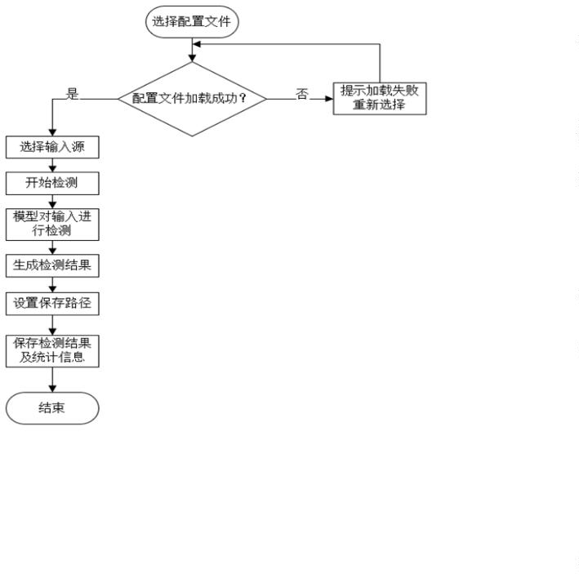

广东技术师范大学专业学位硕士学位论文
图 5-2 平台显示界面模块
Fig.5-2 Platform display interface module
图 5-2 展示的 DG-RA-RTDETR-VisDrone 系统平台显示界面，界面上方排列着一系
列按钮，充当用户与系统交互的主要入口。“选择配置文件”按钮用于选取模型运行所
需的配置文件，这是系统准确运行的基础；“打开图片”“打开文件夹”“打开视频”
“
打开摄像头”按钮，分别对应不同的输入源选择，支持 JPG、PNG 格式的图片，MP4
和 AVI 格式的视频，以及摄像头实时画面输入，极大地拓展了检测的适用场景；“开始
检测”和“停止检测”按钮用于控制检测流程的启动与暂停；“设置保存路径”按钮方
便用户指定检测结果的存储位置；“退出”按钮则用于结束系统操作。此外，还有一个
下拉菜单选项，当前显示为 “NoTrack”，其具体功能与检测跟踪模式相关。
在界面右侧预留了较大的空白区域，该区域用于显示检测结果、相关统计信息以及
模型运行的反馈内容等，尽管当前为空白状态，但在实际检测过程中，它将发挥重要的
信息展示作用，为用户提供直观的检测结果呈现，类似于检测框模块在其他系统中展示
检测结果和分类的功能。用户通过点击上述相应按钮，根据自身需求选择合适的输入源
和操作指令，即可借助改进后的 DG-RA-RTDETR 模型，完成对无人机图像或视频的目
标检测任务。整个界面设计简洁明了，各模块功能明确，便于用户快速上手操作。
66
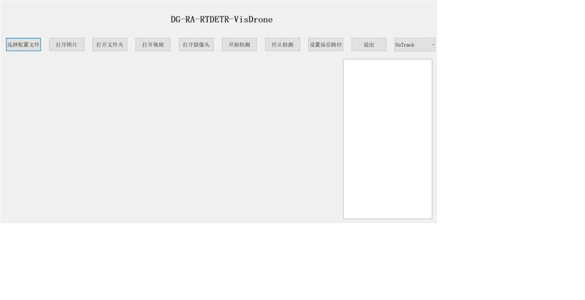

5
.基于 PyQt5 实现无人机图像检测平台的设计与实现
（2）选择配置文件模块
图 5-3 选择配置文件模块
Fig.5-3 Configuration file selection module
在 DG-RA-RTDETR-VisDrone 系统平台中，“选择配置文件”是关键操作步骤之一。
如图 5-3 所示，用户点击界面左上角标注为“选择配置文件”的按钮后，会弹出一个文
件浏览窗口，该窗口呈现出类似资源管理器的界面，用户可以在其中浏览计算机中的文
件目。在该窗口中，列出了不同的文件夹和文件，其中包括多个以.yaml 为后缀的源文
件，例如 rtdetr.yaml、yolov5s.yaml 等。这些配置文件对于模型的运行至关重要，它们包
含了模型运行所需的参数和设置信息。用户可根据实际需求，在文件浏览窗口中选择合
适的配置文件，然后点击“打开”按钮。所选配置文件的相关信息会被传递给系统后台，
用于后续 DG-RA-RTDETR 模型的初始化和运行配置，以确保模型能够按照设定的参数
准确地对无人机图像或视频进行目标检测。整个操作流程清晰直观，方便用户进行配置
文件的选取与设置。
（3）打开功能模块
图 5-4 包含四个关键的打开功能模块，为用户提供了多样化的检测输入选择。“打
开图片”按钮，允许用户导入特定格式的静态图像用于目标检测。系统支持常见的 JPG
和 PNG 格式图片，用户点击该按钮后，会弹出文件选择窗口，从中选取所需图片，即
可将其输入到改进后的 DG-RA-RTDETR 模型中进行分析。
67
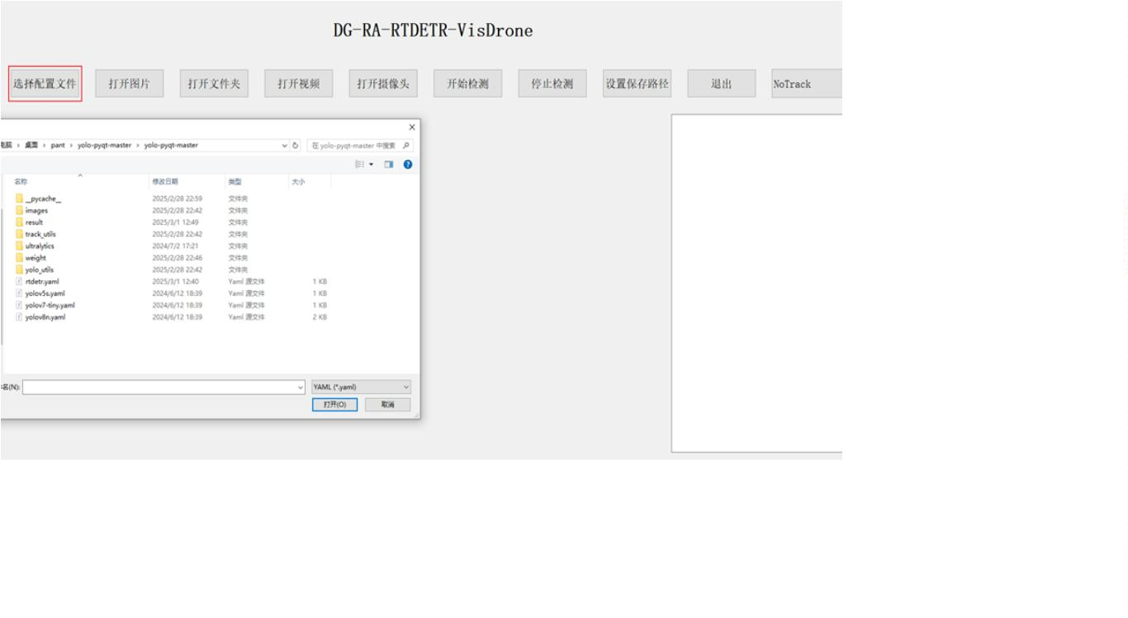

广东技术师范大学专业学位硕士学位论文
图 5-4 打开功能模块
Fig.5-4 Open function module
“
打开文件夹”按钮则适用于批量检测场景。当用户需要对一个文件夹内的多张图
片进行检测时，点击此按钮，在弹出的文件夹选择窗口中选定目标文件夹，系统会自动
遍历该文件夹内符合格式要求的图片，并依次进行检测，提高了检测效率，减少了重复
操作。
“
打开视频” 按钮专为处理视频文件检测而设。系统兼容 MP4 和 AVI 两种主流视
频格式，用户点击后选择对应的视频文件，系统会对视频进行逐帧分析。通过对每一帧
画面中的目标进行检测和跟踪，实现对视频内容的全面目标检测，为用户提供视频中目
标的动态信息。
“
打开摄像头”按钮为实时检测功能的入口。点击该按钮后，系统会调用计算机连
接的摄像头设备，获取实时视频流，并将其作为输入源，利用 DG-RA-RTDETR 模型实
时检测摄像头视野内的目标。这种实时检测功能在诸如安防监控、现场巡检等场景中具
有重要应用价值，可及时发现异常目标并做出响应。
这四个打开功能模块相互配合，满足了用户在不同场景下的检测需求，使系统具有
较高的灵活性和实用性。
（4）开始检测功能模块
68
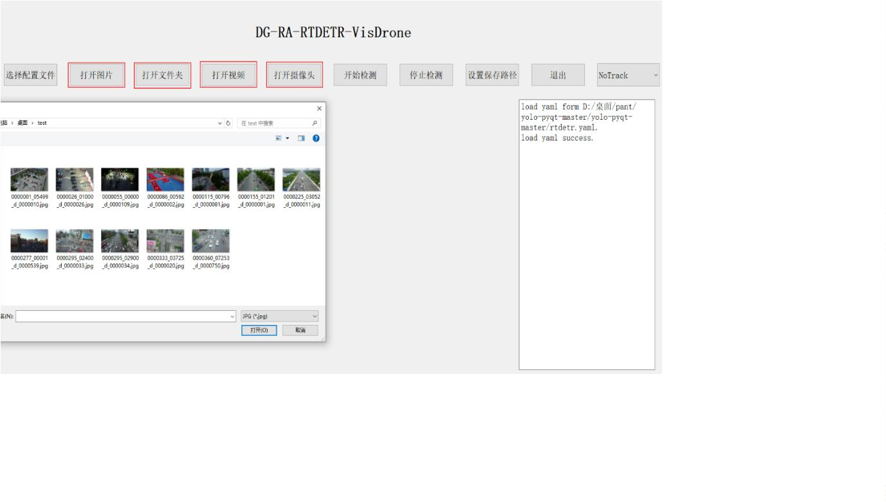

5
.基于 PyQt5 实现无人机图像检测平台的设计与实现
图 5-5 以图片检测为例，用户的操作流程和结果呈现如下：
图 5-5 开始检测功能模块
Fig.5-5 Start Detection Function Module
首先，用户通过点击“选择配置文件”按钮，选取合适的配置文件，为检测任务设
定基础参数。接着点击“打开图片”按钮，在弹出的文件选择窗口中挑选需要检测的图
片，将其导入系统。准备工作完成后，点击“开始检测” 按钮，系统即调用改进后的
DG-RA-RTDETR 模型对所选图片进行目标检测。模型基于先进的特征提取和目标识别
算法，对图片中的各类目标进行分析和定位。
检测完成后，系统会在界面中输出检测结果。如图所示，左侧区域会显示两张图片，
左边是原始输入图片，右边则是带有检测标识的结果图片。在结果图片中，不同类别的
目标被不同颜色的框标注出来，并且每个框旁都标有目标类别及对应的置信度分数，如
“
car 0.93”表明检测到的汽车目标，其置信度为 0.93。
与此同时，界面右侧专门的区域会输出详细的日志信息。这些日志信息包括配置文
件的加载路径及状态、图片的读取路径、检测耗时、检测结果图片的保存路径以及各类
目标的统计数量。这些信息为用户全面了解检测过程和结果提供了丰富的数据支持，有
助于用户评估模型的检测效果和性能表现。若在检测过程中用户想要停止操作，点击
“
停止检测”按钮即可。此外，用户还可通过“设置保存路径”按钮自定义检测结果图
片及相关信息的存储位置，方便后续查看和管理。
69
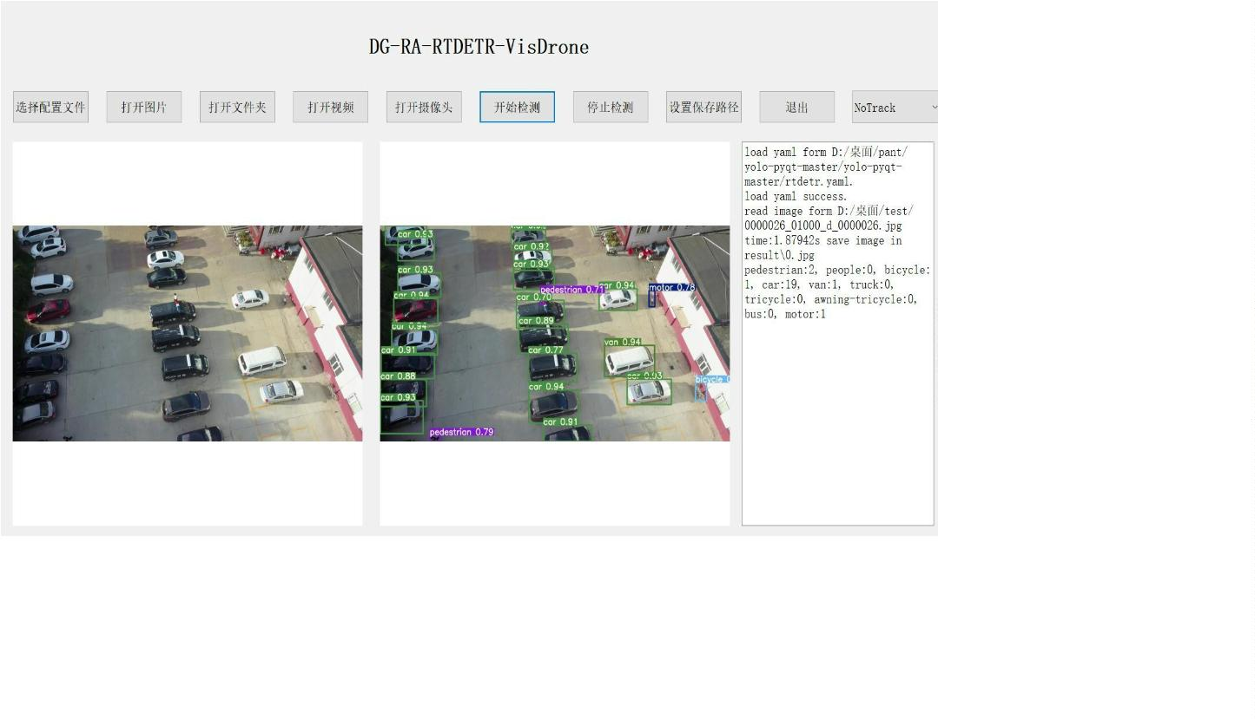

广东技术师范大学专业学位硕士学位论文
5
.3.2 交通管理场景的应用与实现
在完成无人机图像检测平台的设计与实现后，为充分验证其在实际场景中的有效性
与可靠性，本节结合多领域应用案例展开详细分析，评估平台性能。在基于 PyQt5 实现
的 DG-RA-RTDETR-VisDrone 系统平台中，图 5-6 所示视频检测功能，是交通管理场景
中重要组成部分。
图 5-6 交通管理场景下检测平台结果展示
Fig.5-6 Result display of the detection platform in the traffic management scenario
在城市交通管理实际应用中，将平台部署于交通巡逻无人机，对城市主干道及交叉
路口进行监测。在早晚高峰时段，面对密集的车流与人流，平台需同时处理大量动态目
标。若要进行视频检测，首先需在系统界面上方点击“选择配置文件”按钮，从本地计
算机中选取适合视频检测任务的配置文件，该配置文件包含了模型运行所需的各类参数，
对检测准确性和效率至关重要。随后点击“打开视频”按钮，在弹出的文件选择窗口中，
用户可选择符合系统要求的 MP4 或 AVI 格式视频文件导入系统。准备工作就绪后，点
击“开始检测”按钮，系统即启动改进后的 DG-RA-RTDETR 模型，对视频逐帧进行目
标检测。若在检测过程中，用户希望停止操作，可点击 “停止检测”按钮。检测完成后，
用户还能通过“设置保存路径”按钮，指定检测结果的存储位置，方便后续查看和分析。
在系统界面中，检测结果的展示清晰直观。界面左侧区域会同时显示原始视频帧图
像以及带有检测标识的结果帧图像。在结果帧图像上，不同类别的目标被不同颜色的矩
形框精准标注，并且每个框旁都明确标有目标类别及对应的置信度分数。例如，“car 0.90”
70
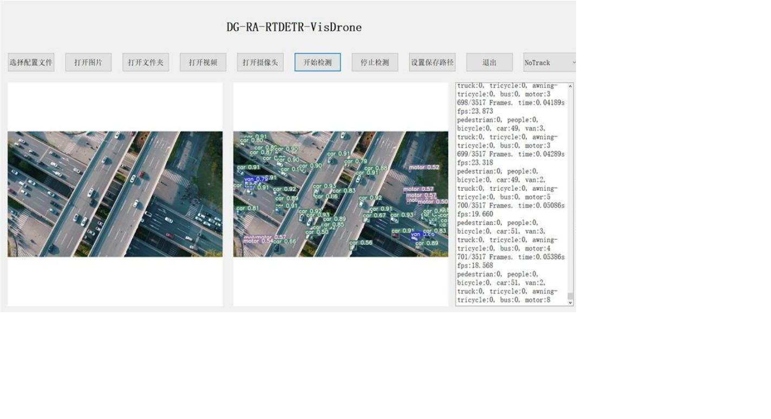

5
.基于 PyQt5 实现无人机图像检测平台的设计与实现
表示检测到的汽车目标，其置信度为 0.90，反映了模型对该目标检测结果的可靠程度。
此外，平台的可视化界面可直观呈现交通流量分布与违规事件位置，协助交警部门
更高效地进行交通疏导与执法工作，用户对平台的稳定性和检测准确性给予高度评价。
界面右侧则输出详细的日志信息，为用户深入了解检测过程和结果提供丰富的数据
支持。日志信息包含各类目标的统计数量，清晰地展示了视频中各目标的出现频次。同
时，还记录了当前处理的帧数与总帧数，方便用户了解检测进度。另外，每帧检测所耗
费的时间以及帧率等信息也会呈现，这些数据有助于用户评估模型的检测效率和性能表
现。
通过该系统平台的视频检测功能，基于PyQt5良好的界面交互性和DG-RA-RTDETR
模型强大的目标检测能力，能够高效、准确地对无人机拍摄的视频进行分析处理，为诸
如交通监控、安防巡逻等实际应用场景提供有力的支持。
71


广东技术师范大学专业学位硕士学位论文
6
.总结与展望
6
.1 本文总结
本文聚焦于基于改进 RT-DRTR 的小目标检测方法研究，核心目标是通过引入
Transformer 架构来优化深度学习神经网络，着重提升小目标检测的精度和鲁棒性。研究
过程综合考虑了无人机硬件资源有限的实际情况，以及现有目标检测算法在小目标和多
尺度特征处理上的不足，从特征提取、特征融合和平台实现等多个方面展开深入探索。
在目标检测领域，随着无人机应用场景的不断拓展，对无人机航拍图像中的小目标进行
准确检测变得愈发重要。然而，现有的目标检测技术在处理无人机图像时面临诸多挑战，
如计算复杂度高、小目标特征提取困难、多尺度特征融合不足等问题。因此，本文的研
究对于提升无人机图像小目标检测的性能具有重要的现实意义，本文主要贡献如下：
（
1）特征提取结构优化。针对原始 RTDETR 检测算法在无人机应用中计算复杂度
高、浮点运算量大和模型延迟高的问题，提出了轻量化的跨阶段并行特征提取网络
RepCSPNet 块），有效减少了计算复杂度，增强了模型在无人机图像中提取小目标特
（
征的能力。引入 ADown（Adaptive Downsampling）模块，与 RepCSPNet 块相结合，构
建联合特征提取网络。ADown 模块通过自适应机制动态选择下采样方式，解决了传统
下采样方法导致的小目标细节信息丢失问题，提高了小目标特征提取的准确性。
（
2）多尺度特征融合与聚合改进，损失函数优化与实验验证分析。针对原始
RTDETR 的 CCFM 模块在多尺度特征融合方面忽视尺度序列信息的问题，提出了动态
尺度序列特征融合模块 DySSFF。该模块能够动态处理尺度序列特征，实现更高效的多
尺度特征融合。在编码器部分引入 GLSA 特征聚合模块，引导模型聚焦图像关键区域，
减少背景噪声干扰，增强模型的鲁棒性，进一步提高了小目标和高密度目标的检测性能。
为了提高目标检测的准确性，对损失函数进行了改进。基于 Focaler-CIoU 改进 CIoU 损
失函数，增强了模型对目标定位的准确性。使用 VisDrone2019 数据集进行实验，通过精
确率、召回率、平均精度均值（mAP）和模型参数量等指标对模型性能进行评估。消融
实验和对比实验结果表明，改进后的模型在小目标检测和多尺度目标检测方面均有显著
提升。可视化展示（如热力图、检测结果图等）直观地显示了改进后模型在目标定位和
分类准确性上的优势，验证了改进策略的有效性。
（3）检测平台的实现。基于 PyQt5 技术实现了无人机图像检测平台，该平台具有
友好的用户界面和丰富的功能。用户可以方便地选择配置文件、输入源（图片、视频、
文件夹、摄像头），进行目标检测，并查看检测结果和详细的日志信息。平台的实现为
72


6
.总结与展望
改进后的模型在实际应用中的部署提供了便利。
本文通过对 RTDETR 模型在特征提取、特征融合、损失函数等方面的改进，显著提
升了无人机图像小目标检测的精度和鲁棒性。同时，基于 PyQt5 实现的检测平台为模型
的实际应用提供了一个可操作的工具。未来的研究可以进一步探索更高效的特征提取和
融合方法，以及在更多实际场景中验证模型的性能，推动目标检测技术在无人机领域的
发展。
6
.2 展望
本文在基于改进 RT-DRTR 的小目标检测方法研究上取得了一定的成果，显著提升
了无人机图像小目标检测的精度和鲁棒性，并开发了基于 PyQt5 的检测平台。然而，目
标检测领域发展迅速，仍有诸多方向值得深入探索和拓展，以下是对未来研究的展望：
（1）模型性能优化。尽管本文提出的 RepCSPNet 块、ADown 模块、DySSFF 模块
和 GLSA 特征聚合模块在特征提取和融合方面取得了良好效果，但未来可进一步探索更
高效的特征处理方式。例如，研究新型的卷积结构或注意力机制，以增强模型对小目标
特征的捕捉能力，同时减少计算量和模型参数量，提高模型在资源受限设备上的运行效
率。当前模型在不同场景下的适应性仍有提升空间。未来可以研究自适应模型调整策略，
使模型能够根据输入图像的特点（如分辨率、光照条件、目标密度等）自动调整自身的
参数和结构，以实现更优的检测性能。
（2）多模态融合检测。目前的研究主要集中在视觉图像上，未来可以考虑引入其他
模态的信息，如红外、激光雷达等，实现多模态融合检测。不同模态的信息具有互补性，
融合后可以提供更丰富的目标特征，从而提高目标检测的准确性和鲁棒性，特别是在复
杂环境下的小目标检测。探索有效的多模态融合方法是关键。需要研究如何将不同模态
的数据进行合理的融合，以充分发挥各模态的优势。例如，可以采用深度学习架构将不
同模态的特征进行融合，或者研究基于决策级的融合方法，提高模型的综合判断能力。
（3）实际应用拓展。虽然本文的研究主要针对无人机图像小目标检测，但可以将改
进后的模型和检测平台应用到更多实际场景中，如智能交通、安防监控、农业监测等。
在不同的应用场景中验证模型的性能，发现并解决实际问题，进一步完善模型和平台。
在实际应用中，对目标检测的实时性和可靠性要求较高。未来需要进一步优化模型和算
法，提高检测的实时性，确保在短时间内输出准确的检测结果。同时，研究有效的容错
机制和误差校正方法，提高模型的可靠性，以满足实际应用的需求。
总之，目标检测领域充满了机遇和挑战。未来的研究将围绕模型性能优化、多模态
73


广东技术师范大学专业学位硕士学位论文
融合检测、实际应用拓展和平台功能扩展等方面展开，不断推动目标检测技术的发展，
为更多领域的应用提供支持。
74


参考文献
[
1] Deng L ,Zhang C ,Mao W , et al.UAV-assisted bridge alignment measurement using
enhanced small target detection and adaptive ellipse fitting[J].Automation in
Construction,2025,176106258-106258.
[
2] 张兵,柳钦火,李晓明,等.遥感科学的内涵与基础性问题[J].遥感学报,2025,29(01):1-48.
3] 王林,刘景亮,王无为.基于空洞卷积融合 Transformer 的无人机图像小目标检测方法
[
[J].计算机应用, 2024, 44(11):3595-3602.
[
4] 罗俊海, 杨阳. 基于数据融合的目标检测方法综述[J]. 控制与决策, 2020, 35(1): 1-15.
5] Imani M .Attention based multi-level and multi-scale convolutional network for PolSAR
image classification[J].Advances in Space Research,2025,75(11):7971-7986.
6] Yang B ,Wei Y ,Shi J , et al.Diagnosis of array antennas based on near-field data using
Faster R-CNN[J].Materials & Design,2025,254114033-114033.
[
[
[
7] Redmon J, Divvala S, Girshick R, et al. You only look once: Unified, real-time object
detection[C]//Proceedings of the IEEE conference on computer vision and pattern
recognition. 2016: 779-788.
[
8] Del Signore A, Hendriks A J, Lenders H J R, et al. Development and application of the
SSD approach in scientific case studies for ecological risk assessment[J]. Environmental
Toxicology and Chemistry, 2016, 35(9): 2149-2161.
[
9] Peng S .Multi-object extraction technology for complex background based on faster
regions-CNN algorithm in the context of artificial intelligence[J].Service Oriented
Computing and Applications,2024,19(1):1-13.
[10] Vijayakumar A , Vairavasundaram S .YOLO-based Object Detection Models: A Review
and its Applications[J].Multimedia Tools and Applications, 2024, 83(35):83535-83574.
[11] Wei W ,Yu C ,Jiafeng H , et al.A review of small object detection based on deep
learning[J].Neural Computing and Applications,2024,36(12):6283-6303.
[12] Kumar N ,Singh P .Small and dim target detection in infrared imagery: A review, current
techniques and future directions[J].Neurocomputing,2025,630129640-129640.
[13] 胡佳乐,周敏,申飞. 面向无人机小目标的 RTDETR 改进检测算法[J]. 计算机工程与
应用,2024,60(20):198-206.
75


[14] Feng H , Li Q , Wang W ,et al.Security of target recognition for UAV forestry remote
sensing based on multi-source data fusion transformer framework[J].Information Fusion,
2
024, 112(000):14.
[
[
[
[
[
15] 吴斌斌, 张礼华, 刘军伟, 等. 基于改进的 EP-RTDETR 小目标 PCB 表面缺陷检
测[J]. 制造技术与机床, 2025 (3): 139-148.
16] Lin M , Wu G , Liu K ,et al.Review of Detection Methods for Typical Faults in Transformer
Bushings*[J].Electrical Insulation Magazine, IEEE, 2024, 40(2):12.
17] Deng Y , Deng D .Research on Vehicle Detection Algorithm Based on Embedded
ARM[J].Applied Mathematics and Nonlinear Sciences, 2024, 9(1).
18] Alsahwa B , Maussang F , Garello R ,et al.Marine life airborne observation using HOG
and SVM classifier[C]//Oceans.IEEE, 2016:1-5.
19] Hefenbrock D, Oberg J, Thanh N T N, et al. Accelerating Viola-Jones face detection to
FPGA-level using GPUs[C]//2010 18th IEEE Annual International Symposium on Field-
Programmable Custom Computing Machines. IEEE, 2010: 11-18.
[
20] Ren S, He K, Girshick R, et al. Faster R-CNN: Towards real-time object detection with
region proposal networks[J]. IEEE transactions on pattern analysis and machine
intelligence, 2016, 39(6): 1137-1149.
[
21] Bharati P, Pramanik A. Deep learning techniques—R-CNN to mask R-CNN: a survey[J].
Computational Intelligence in Pattern Recognition: Proceedings of CIPR 2019, 2020: 657-
6
68.
[
[
[
22] Girshick R. Fast r-cnn[C]//Proceedings of the IEEE international conference on computer
vision. 2015: 1440-1448.
23] Tian J, Wang C, Cao J, et al. Fully convolutional network-based fast uav detection in pulse
doppler radar[J]. IEEE Transactions on Geoscience and Remote Sensing, 2024, 62: 1-12.
24] Parnami A, Singh R, Joshi T. Pruning attention heads of transformer models using a* search:
A novel approach to compress big nlp architectures[J]. arXiv preprint arXiv:2110.15225,
2
021.
[
25] Liu C, Cong S. DETR with hybrid attention encoder for object detection[C]//2024 4th
International Conference on Electronic Information Engineering and Computer (EIECT).
IEEE, 2024: 356-360.
76


[
26] 江志鹏,王自全,张永生,等. 基于改进 Deformable DETR 的无人机视频流车辆目标检
测算法[J]. 计算机工程与科学,2024,46(1):91-101.
[
27] Nicolini M ,Saitto E ,Franco J E R , et al.Fine-tuning of conditional Transformers improves
in silico enzyme prediction and generation.[J].Computational and structural biotechnology
journal,2025,271318-1334.
[
28] Jongwon K ,Jeongho C .RGDiNet: Efficient Onboard Object Detection with Faster R-CNN
for Air-to-Ground Surveillance[J].Sensors,2021,21(5):1677-1677.
[
29] Wu S ,Lu X ,Guo C .YOLOv5mamba: unmanned aerial vehicle object detection based on
bidirectional dense feedback network and adaptive gate feature fusion[J].Scientific
Reports,2024,14(1):22396-22396.
[
[
[
[
[
[
[
[
[
[
30] 王国刚,李泽欣,董志豪. 基于注意力机制和多空间金字塔池化的实时目标检测算法
[J]. 计算机测量与控制,2024,32(2):56-64.
31] Li Y, Zheng P, Yu M, et al. Small-modulus worms surface defect detection method based
on YOLOv7[J]. Measurement Science and Technology, 2024, 35(5): 055005.
32] 薛珊, 安宏宇, 吕琼莹, 等. 复杂背景下基于 YOLOv7-tiny 的图像目标检测算法[J].
Infrared and Laser Engineering, 2024, 53(1): 20230472-20230472.
33] 张瑞芳, 杜伊婷, 程小辉. 无人机视角下小目标检测算法[J]. Laser & Optoelectronics
Progress, 2025, 62(4): 0437002-0437002-9.
34] Feng C, Wang C, Zhang D, et al. Enhancing Dense Small Object Detection in UAV Images
Based on Hybrid Transformer[J]. Computers, Materials & Continua, 2024, 78(3).
35] 肖振久, 赵昊泽, 张莉莉, 等. 基于自适应聚焦 CRIoU 损失的目标检测算法[J].
Chinese Journal of Liquid Crystals and Displays, 2023, 38(11): 1468-1480.
36] Tan S, Duan Z, Pu L. Multi-scale object detection in UAV images based on adaptive feature
fusion[J]. Plos one, 2024, 19(3): e0300120.
37] Fu X, Wei G, Yuan X, et al. Efficient YOLOv7-drone: an enhanced object detection
approach for drone aerial imagery[J]. Drones, 2023, 7(10): 616.
38] Wang J, Zhang F, Zhang Y, et al. Lightweight object detection algorithm for uav aerial
imagery[J]. Sensors, 2023, 23(13): 5786.
39] 姜贸翔,司占军,王晓喆. 改进 RT-DETR 的无人机图像目标检测算法[J]. 计算机工程
与应用,2025,61(1):98-108.
77


[
[
[
[
40] 徐维真,李锐,胡伟,等. 基于卷积神经网络的渤黄海海浪波高场预报模型构建与训练
方法研究[J]. 海洋通报,2025,44(1):1-14.
41] LeCun Y, Bottou L, Bengio Y, et al. Gradient-based learning applied to document
recognition[J]. Proceedings of the IEEE, 1998, 86(11): 2278-2324.
42] Shanthi T, Sabeenian R S. Modified Alexnet architecture for classification of diabetic
retinopathy images[J]. Computers & Electrical Engineering, 2019, 76: 56-64.
43] Deng J, Dong W, Socher R, et al. Imagenet: A large-scale hierarchical image
database[C]//2009 IEEE conference on computer vision and pattern recognition. Ieee, 2009:
2
48-255.
[
44] Daubechies I, DeVore R, Foucart S, et al. Nonlinear approximation and (deep) ReLU
networks[J]. Constructive Approximation, 2022, 55(1): 127-172.
[
45] Zhang X. The AlexNet, LeNet-5 and VGG NET applied to CIFAR-10[C]//2021 2nd
International Conference on Big Data & Artificial Intelligence & Software Engineering
(ICBASE). IEEE, 2021: 414-419.
[
[
[
46] He K, Zhang X, Ren S, et al. Deep residual learning for image recognition[C]//Proceedings
of the IEEE conference on computer vision and pattern recognition. 2016: 770-778.
47] Howard A G, Zhu M, Chen B, et al. Mobilenets: Efficient convolutional neural networks
for mobile vision applications[J]. arXiv preprint arXiv:1704.04861, 2017.
48] Chollet
F.
Xception:
Deep
learning
with
depthwise
separable
convolutions[C]//Proceedings of the IEEE conference on computer vision and pattern
recognition. 2017: 1251-1258.
[
[
[
49] Pinaya W H L, Vieira S, Garcia-Dias R, et al. Convolutional neural networks[M]//Machine
learning. Academic Press, 2020: 173-191.
50] 刘万军, 梁雪剑, 曲海成. 不同池化模型的卷积神经网络学习性能研究[J]. 中国图
象图形学报, 2016, 21(9): 1178-1190.
51] Nakahara H, Fujii T, Sato S. A fully connected layer elimination for a binarizec
convolutional neural network on an FPGA[C]//2017 27th international conference on field
programmable logic and applications (FPL). IEEE, 2017: 1-4.
[52] 赵永强, 饶元, 董世鹏, 等. 深度学习目标检测方法综述[J]. 中国图象图形学报,
2
020, 25(4): 629-654.
78


[
53] 黄景涛, 马龙华, 钱积新. 一种用于多分类问题的改进支持向量机[J]. 浙江大学学
报: 工学版, 2004, 38(12): 1633-1636.
[
54] Qin Y, He S, Zhao Y, et al. RoI pooling based fast multi-domain convolutional neural
networks for visual tracking[C]//2016 2nd International conference on artificial
intelligence and industrial engineering (AIIE 2016). Atlantis Press, 2016: 198-202.
55] 李科岑,王晓强,林浩,等. 深度学习中的单阶段小目标检测方法综述[J]. 计算机科学
与探索,2022,16(1):41-58.
[
[
56] BADGUJAR C.M., POULOSE A., GAN H.. Agricultural object detection with You Only
Look Once (YOLO) Algorithm: A bibliometric and systematic literature review[J].
Computers and Electronics in Agriculture,2024,2231-18.
[57] Liu W, Anguelov D, Erhan D, et al. Ssd: Single shot multibox detector[C]//Computer
Vision–ECCV 2016: 14th European Conference, Amsterdam, The Netherlands, October
11–14, 2016, Proceedings, Part I 14. Springer International Publishing, 2016: 21-37.
[
[
[
[
[
[
58] Yang J. Piezoelectric transformer structural modeling-A review[J]. IEEE transactions on
ultrasonics, ferroelectrics, and frequency control, 2007, 54(6): 1154-1170.
59] Dufter P, Schmitt M, Schütze H. Position information in transformers: An overview[J].
Computational Linguistics, 2022, 48(3): 733-763.
60] 柳毅, 佟明安. 匈牙利算法在多目标分配中的应用[J]. 火力与指挥控制, 2002, 27(4):
3
4-37.
61] Roh B, Shin J W, Shin W, et al. Sparse detr: Efficient end-to-end object detection with
learnable sparsity[J]. arXiv preprint arXiv:2111.14330, 2021.
62] Park S, Yeo Y J, Shin Y G. PConv: simple yet effective convolutional layer for generative
adversarial network[J]. Neural Computing and Applications, 2022, 34(9): 7113-7124.
63] Ju C, Guan C. Tensor-cspnet: A novel geometric deep learning framework for motor
imagery classification[J]. IEEE Transactions on Neural Networks and Learning Systems,
2
022, 34(12): 10955-10969.
[
64] DAWEI DU, PENGFEI ZHU, LONGYIN WEN, et al. VisDrone-DET2019: The Vision
Meets Drone Object Detection in Image Challenge Results[C]//2019 IEEE/CVF
International Conference on Computer Vision Workshop: ICCVW 2019, Seoul, South
Korea, 27-28 October 2019, [v.1].:Institute of Electrical and Electronics Engineers,
2
019:213-226.
79


[
65] Draelos R L, Carin L. Use HiResCAM instead of Grad-CAM for faithful explanations of
convolutional neural networks[J]. arXiv preprint arXiv:2011.08891, 2020.
66] YUNKAI YANG, QIJIA YANG, WEIFENG LIU, et al. Design of integrated interactive
system for pre-diagnosis of breast cancer pathological images based on CNN and PyQt5[J].
Multimedia systems,2024,30(2):95.1-95.14.
[
80


学位论文数据集表
无人机图像；小目标检测；实时检测 Transformer；尺度序
关键词*
列特征融合
密级*
中图分类号*
UDC
公开
TP391
004.9
论文资助
学位授予单位名称*
学位授予单位代码*
学位类别*
学位级别*
论文题名*
并列题名
广东技术师范大学
10588
电子信息
硕士
基于改进小目标实时检测 Transformer 的研究与应用
论文语种*
作者姓名*
学号*
中文
王苏皖
2112203033
培养单位名称*
培养单位代码*
培养单位地址
邮编
广东技术师范大学
10588
广东省广州市天河区中山大道西 293 号
510630
计算机技术
计算机视觉目标检测
3 年
学科专业*
研究方向*
学制*
学位授予年*
论文提交日期*
导师姓名*
导师职称*
评阅人
2025 年
2025 年 6 月 21 日
肖政宏
教授
匿名评阅
答辩委员会主席*
周继鹏教授
答辩委员会成员
黄根华，张越，魏纵横
文本（√） 图像（） 视频（） 音频（） 多媒体（） 其
电子版论文提交格式
他（）
推荐格式：word/pdf
论文总页数*
83
注：“*”为必填数据，为 22 项。
83


